## 01P-课程介绍

## 02P-C++中的helloworld

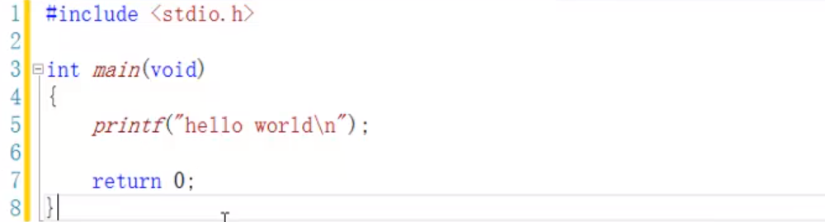

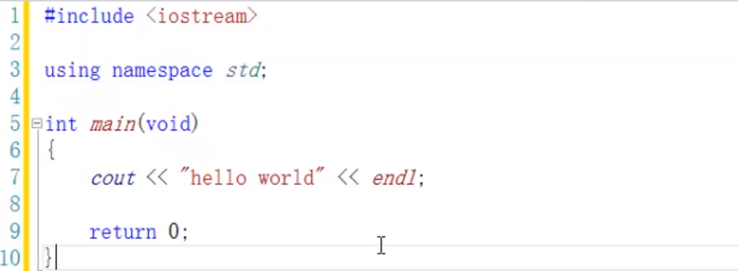

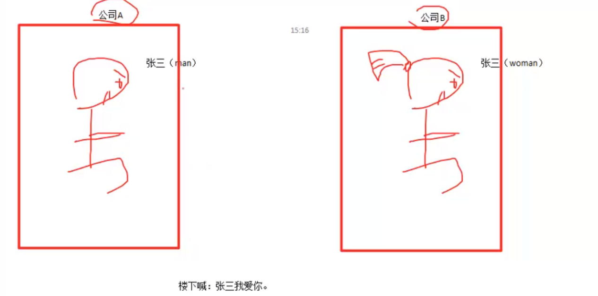

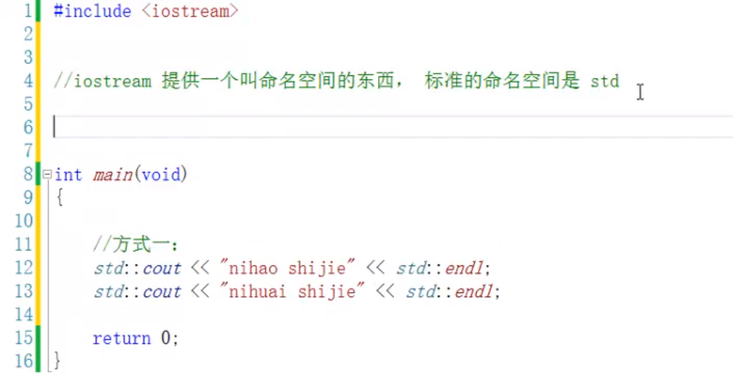

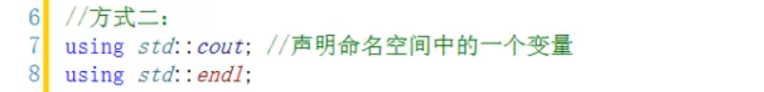



## 03P-命名空间的定义

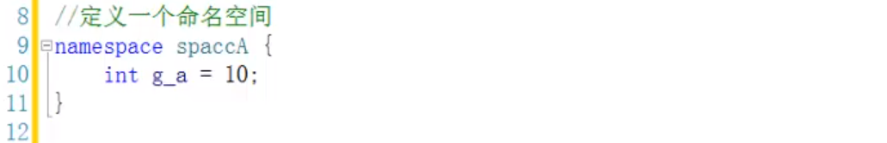

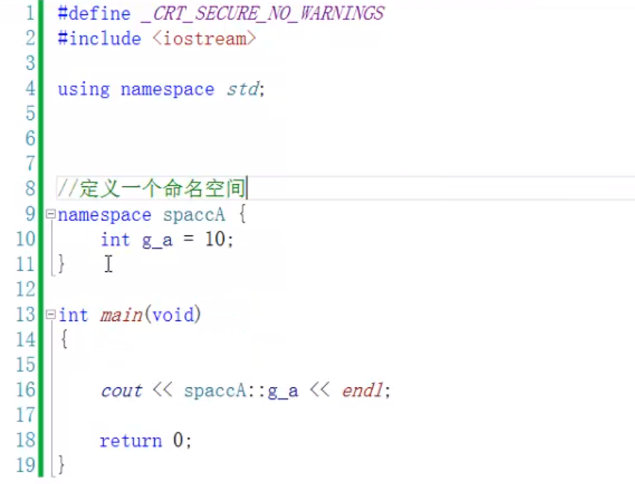

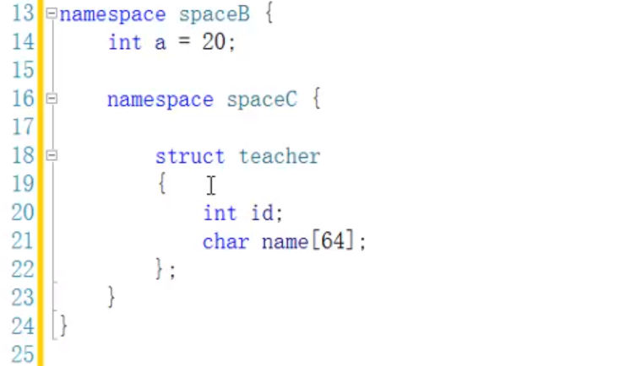



## 04P-C++语言对C的增强和bool

C++定义一个变量可以随用随定义

C语言没有对全局变量的定义检测，定义两个同名全局变量在C中是允许的

C++语言对全局变量的定义检测增强了，会检测到同名全局变量的定义。

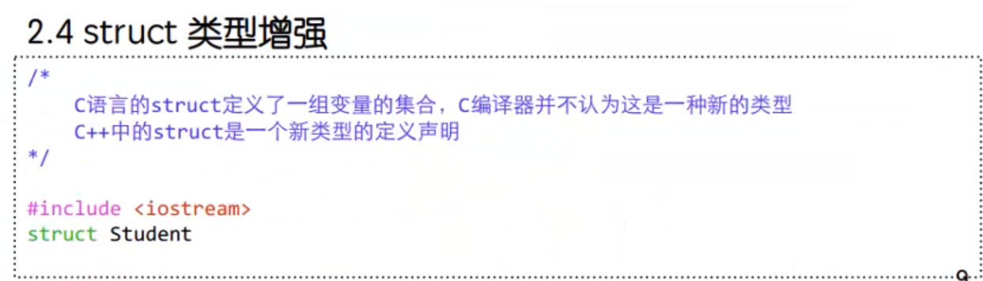

C++将struct作为一个类来处理，声明struct时可以不带struct关键字。

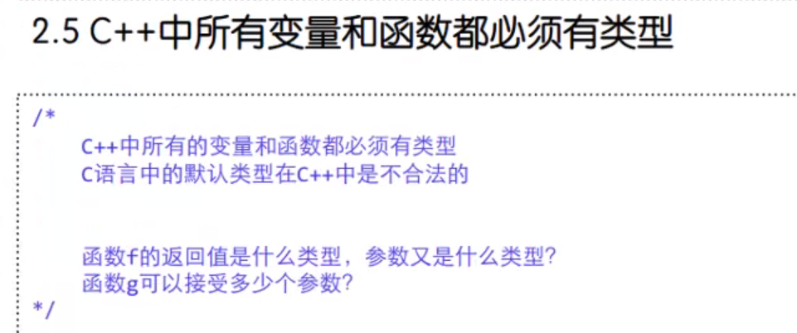

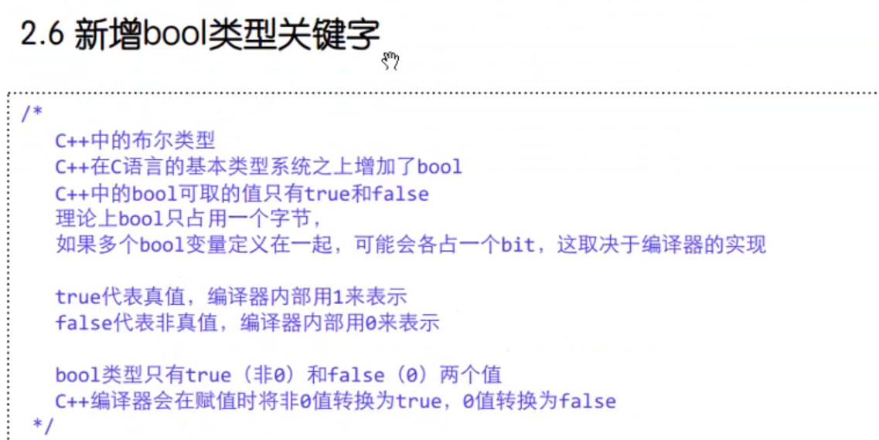

## 05P-三目运算符的加强

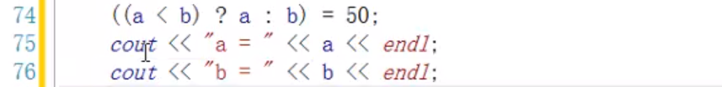

上面的代码在C中会报错，C++中不会报错

C++中三目运算符可以返回左值

## 06P-const的增强

const int a，int const a 均表示a为常量

const int *a a是可修改的指针，指向不可修改的常量

int *const a a是不可修改的指针，指向的内容可修改

C++中，用一个符号表来维护常量，遇到a就替换为10。和宏定义不同的是，宏定义在预处理阶段展开，const是编译器来处理。如果对一个常量取地址，编译器会临时开辟一个空间，让指针存放这个临时空间的地址。

## 07P-枚举的增强

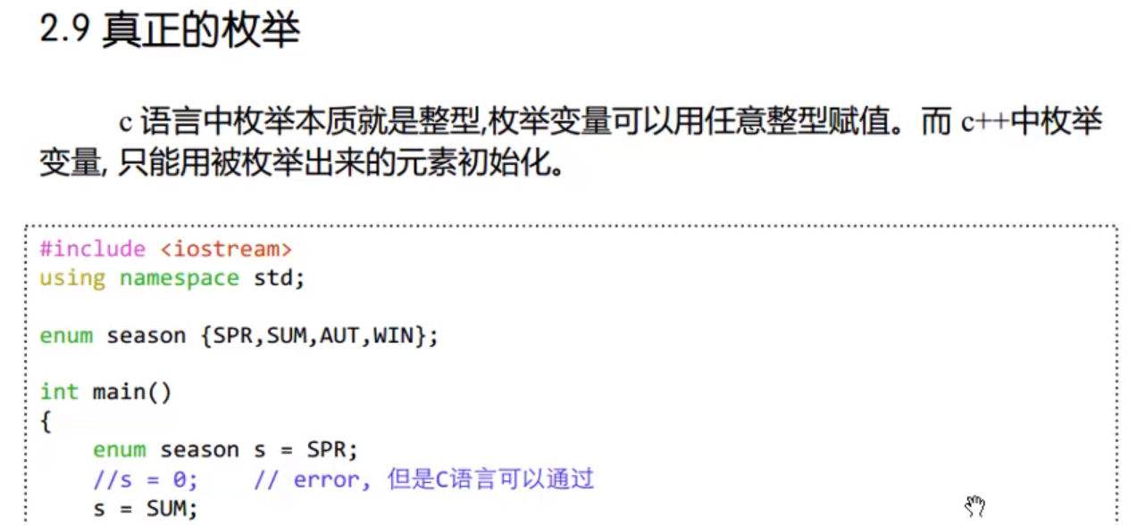

## 08P-引用的基本概念

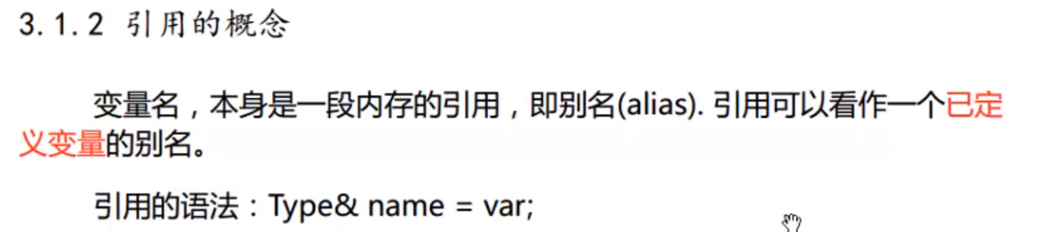

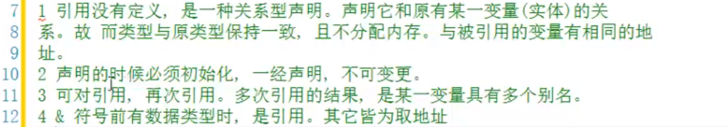

## 09P-中午回顾

## 10P-引用的本质



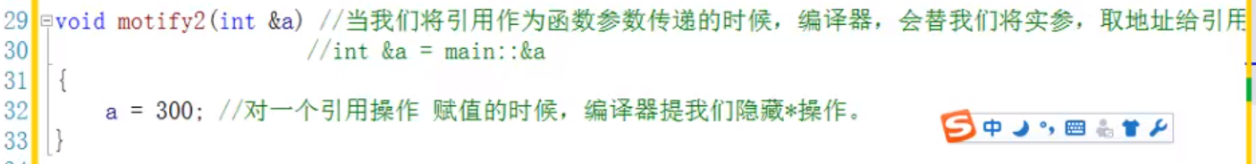

## 11P-常量指针

## 12P-引用作为函数返回值

当引用作为函数的返回值时，若接收该返回值的是引用类型，会报错。因为局部变量在函数执行结束之后就会销毁，接收这个值得引用会失效。如果不是用引用来接收返回值，则会进行值拷贝。

引用作为返回值时，不要返回局部变量的引用。实在要返回局部变量，加个static，改一下局部变量的生存周期。

引用作为返回值时，函数可以当左值。

## 13P-指针引用

和变量引用差别不大。

## 14P-const引用

## 15P-const引用

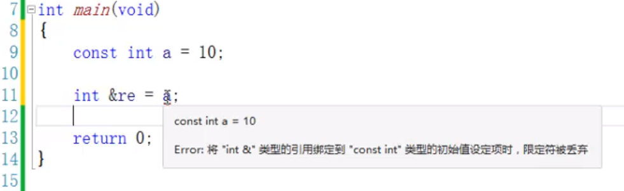

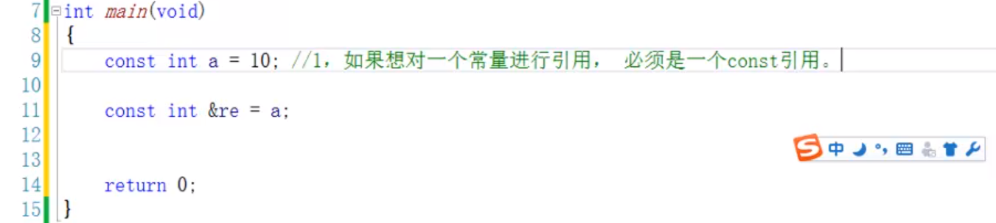



## 16P-课程回顾和作业

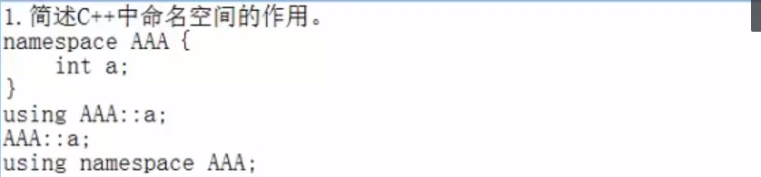

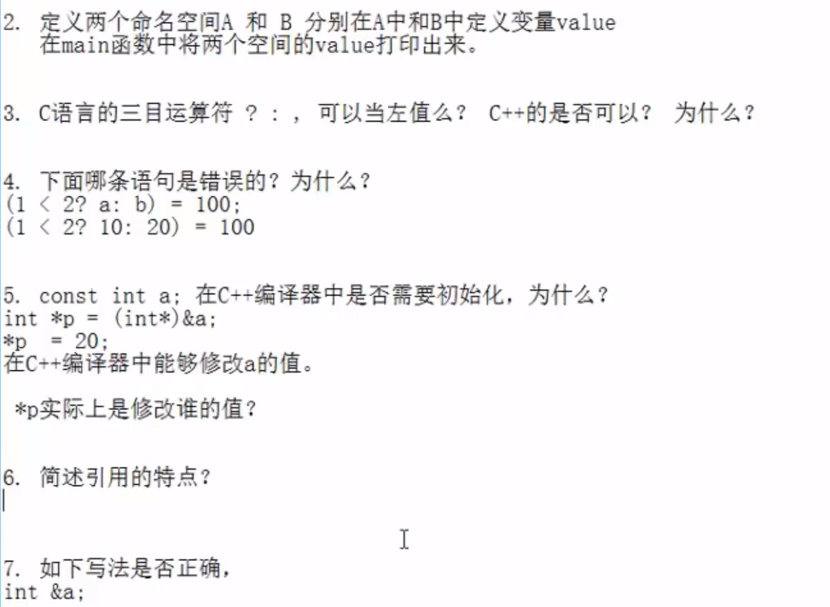

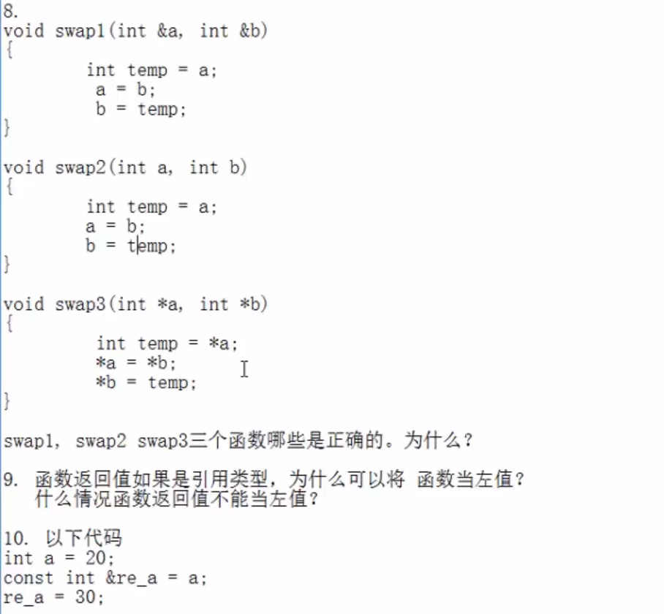



## 17P-昨日回顾

## 18P-内联函数

普通函数在调用时，会有压栈和出栈操作，有一定的性能损耗，尤其是对于多次调用的函数。此时可以考虑使用宏函数，宏函数解决了大量的压栈和出栈操作，但是也没避免传参带来的开销。于是，内联函数出场。内联函数会在使用函数的地方直接把函数展开，这样既避免了压栈出栈，也避免了传参开销。如下图：

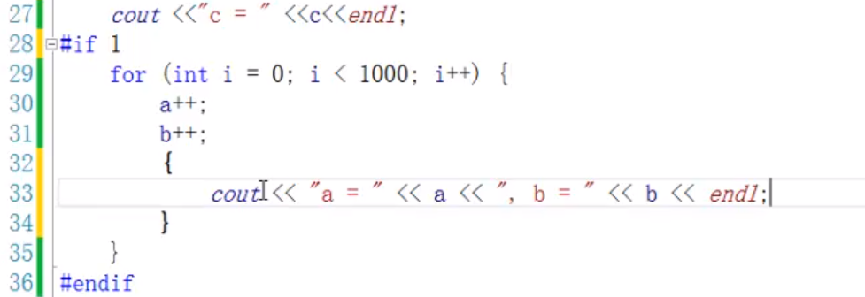

这个展开是编译器展开的，不是预处理器展开的。

对于内联函数，函数声明和函数定义都要加inline关键字才有效。如果声明为inline，定义没加inline，编译器会把这个函数当做普通函数处理。

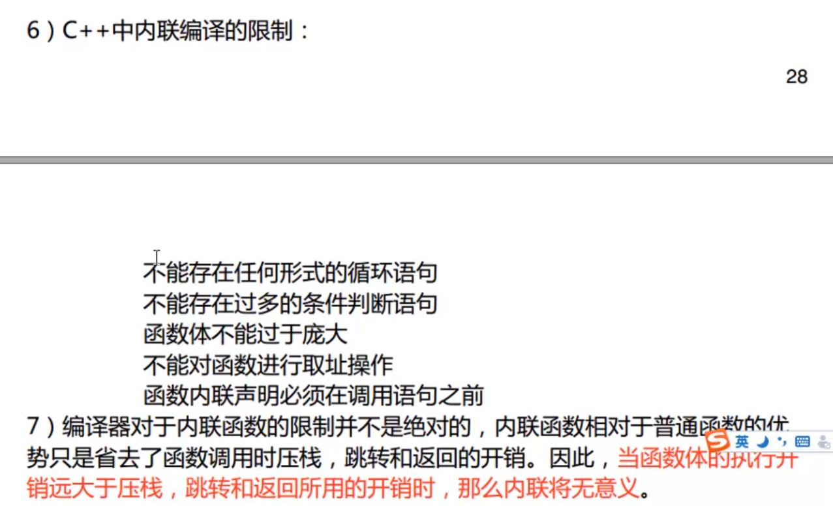

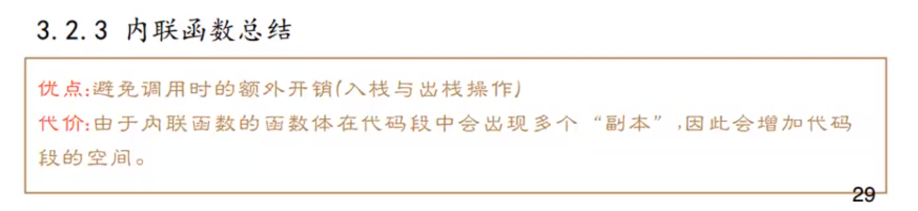

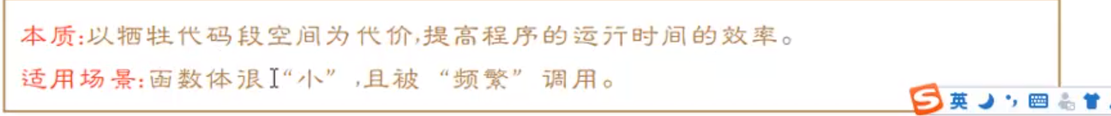

## 19P-函数默认参数和占位参数

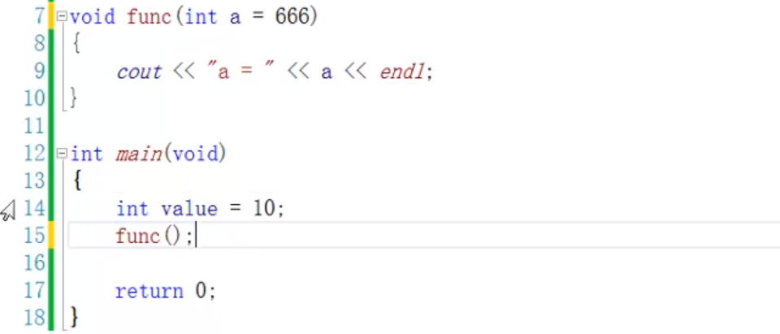

占位参数：

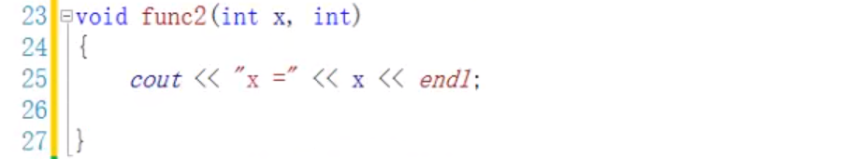

没有实在意义，就是占位

## 20P-函数重载

在C语言中，只要函数名相同，就会认为是重定义。在C++中不存在这个问题，即使函数名相同，只要参数列表不同，就认为是不同的函数。调用时会根据传入参数选择调用哪一个。

下面这种出现歧义的情况要注意：

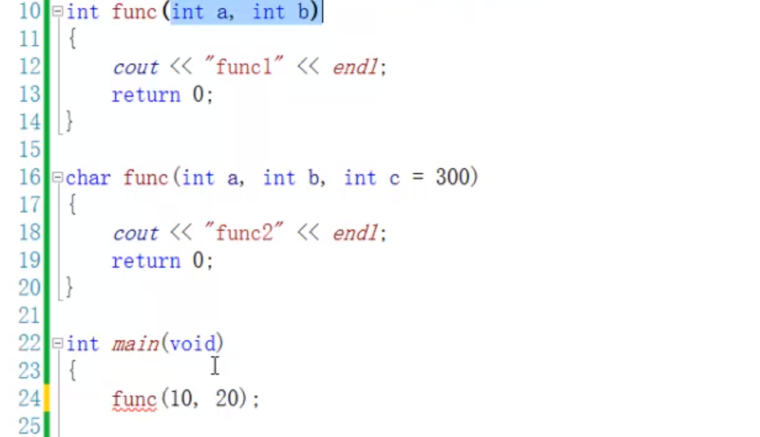

如果要是重载函数的话，不要写默认参数，避免调用出现函数冲突

函数调用时，有完全符合的就调用完全符合的，没有的话，进行隐式转换后看是否有符合的调用对象。

## 21P-函数重载和函数指针

使用函数指针第一种方式：

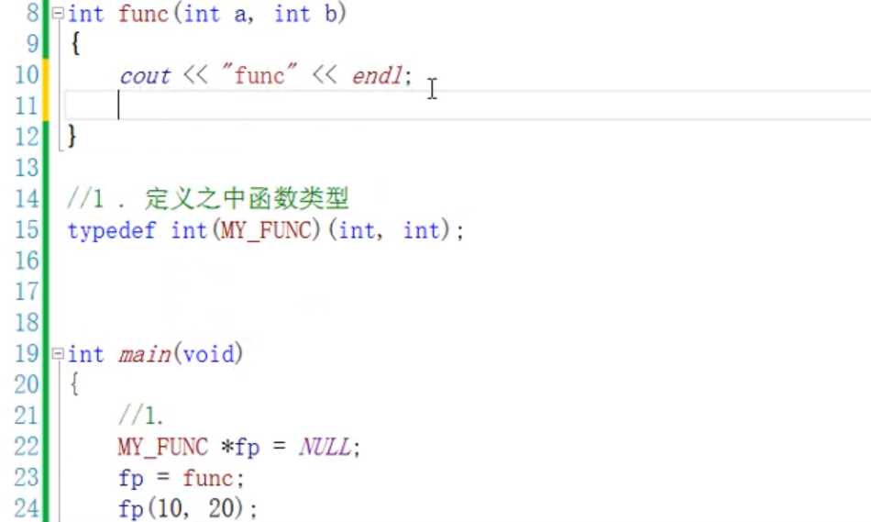

第二种方式：



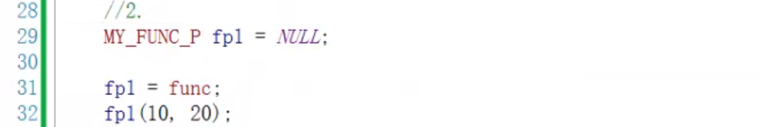

第三种方式：

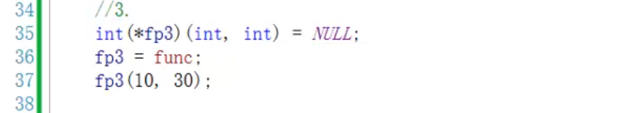



## 22P-类的基本概念

定义一个类，class关键字：

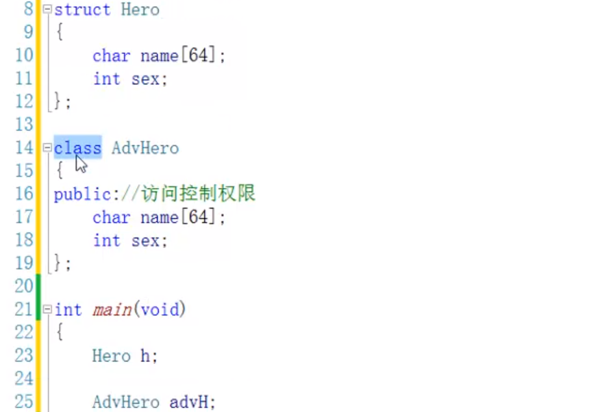

以struct为参数：

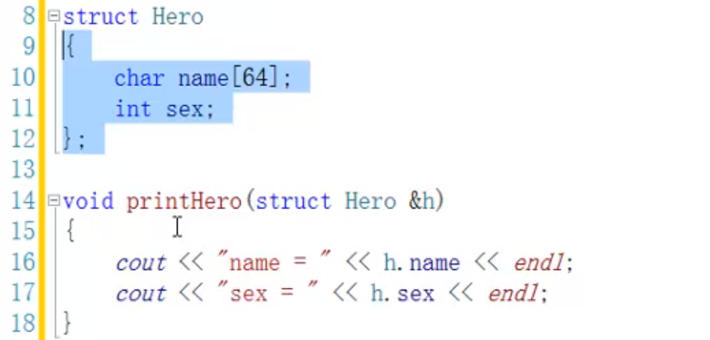

使用这个函数：

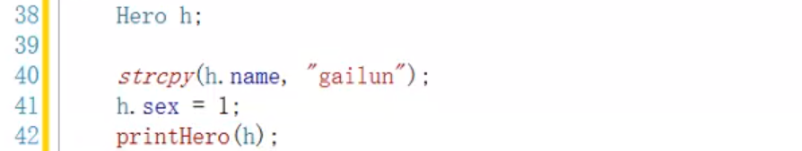

在类中增加方法：

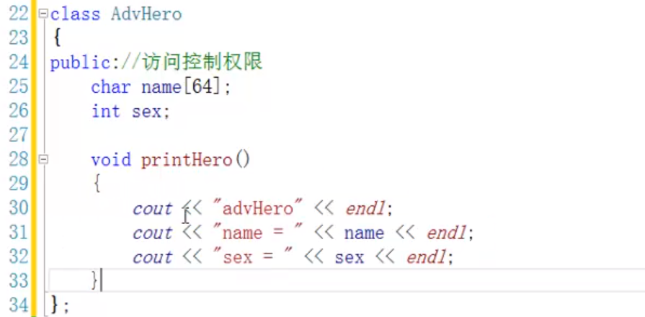

使用这个方法：

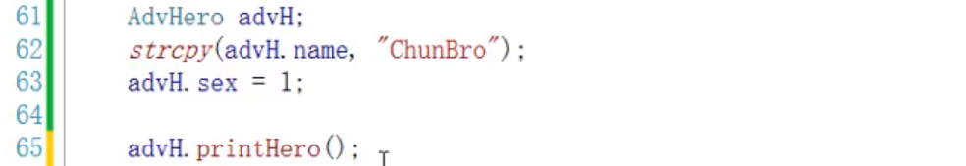

成员限定关键字，public，private这些：

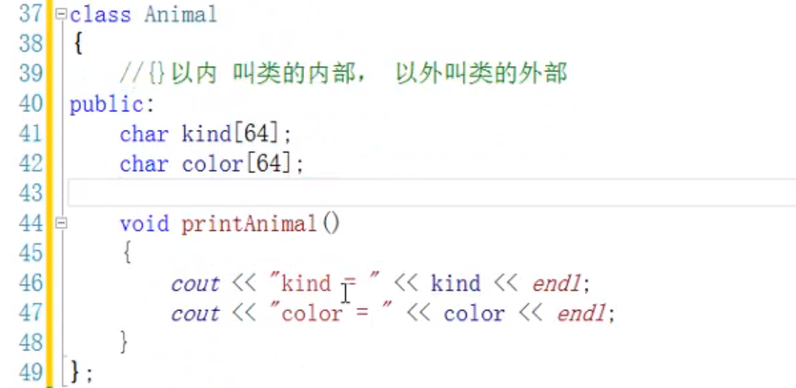

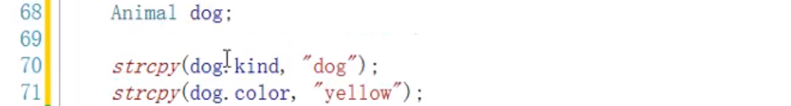

private成员：

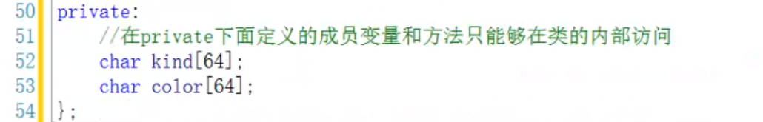

类外访问private成员，报错：



## 23P-类的封装

将类的成员使用private修饰，防止类外访问导致成员的修改。

然后使用一些public方法对private成员进行操作，这样能限定操作的范围。

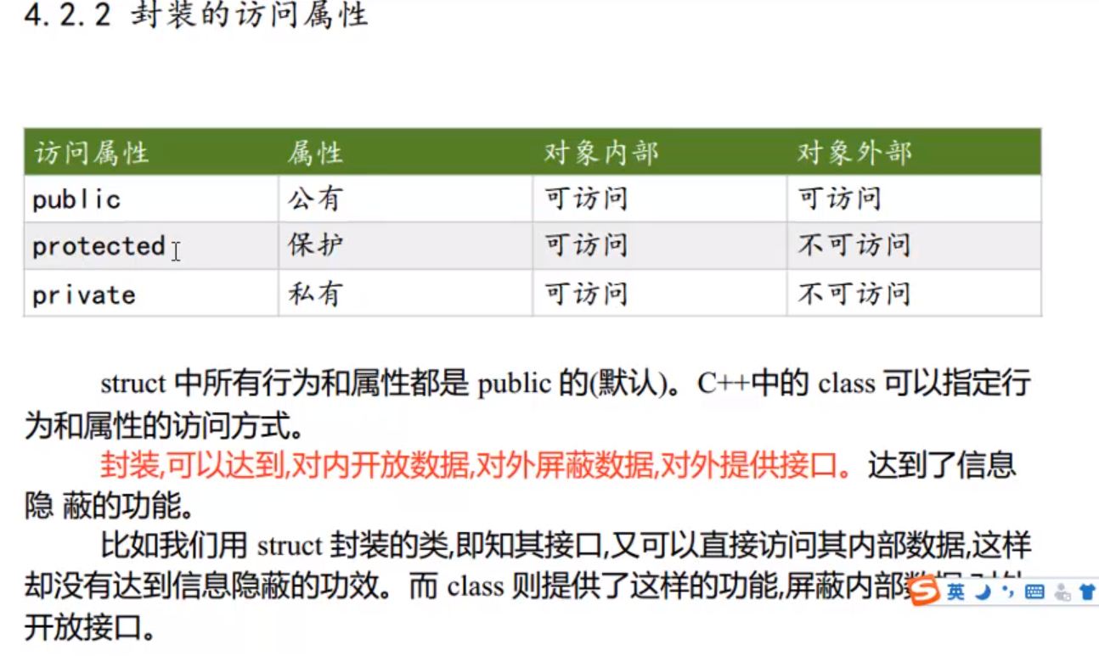

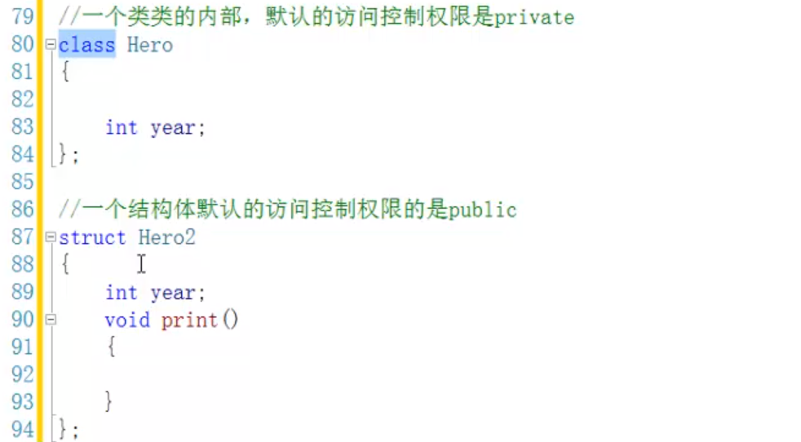

## 24P-中午回顾

宏函数虽然好，但它不检查参数，所以出现了内联函数inline

默认参数，一定要记住是从右往左，先有位置参数，再有默认参数

## 25P-面向过程和面向对象

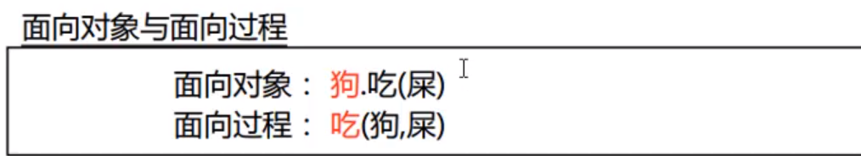

## 26P-面向对象求圆的面积和周长

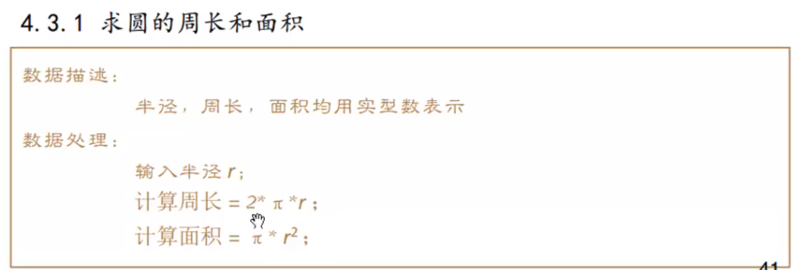



面向过程的解法

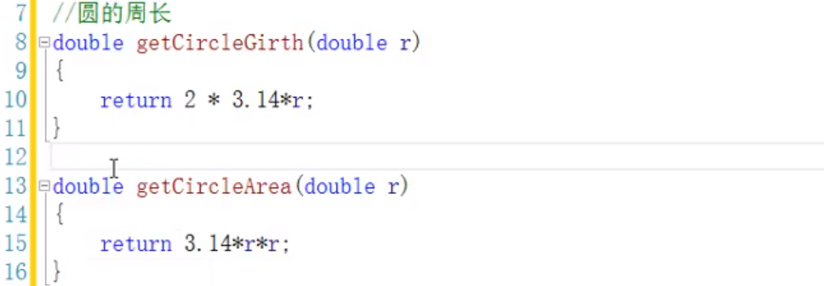

面向对象的解法

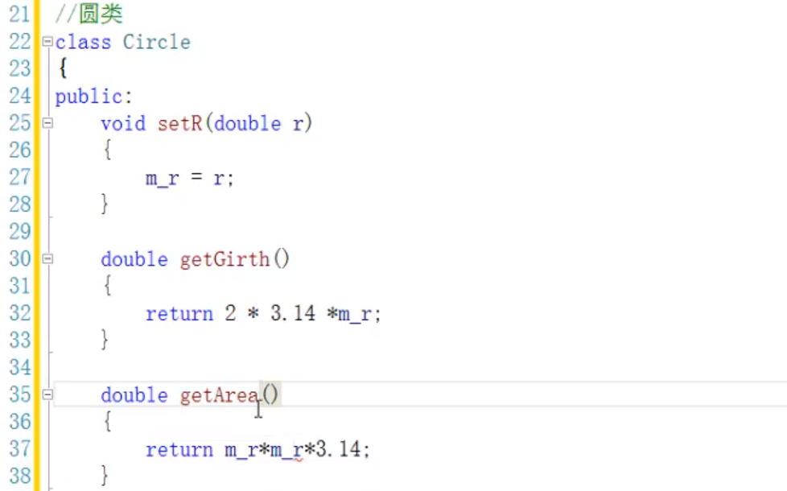

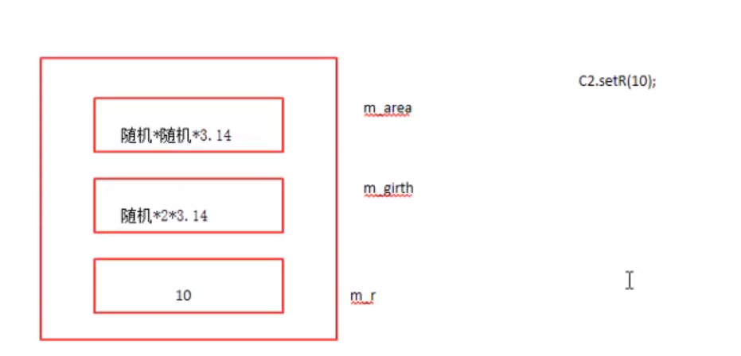

## 27P-圆的周长和面积多文件编写

main文件：

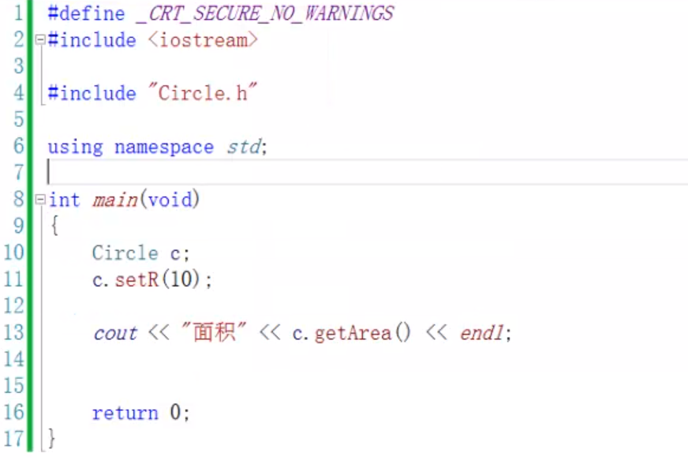

circle.h文件：

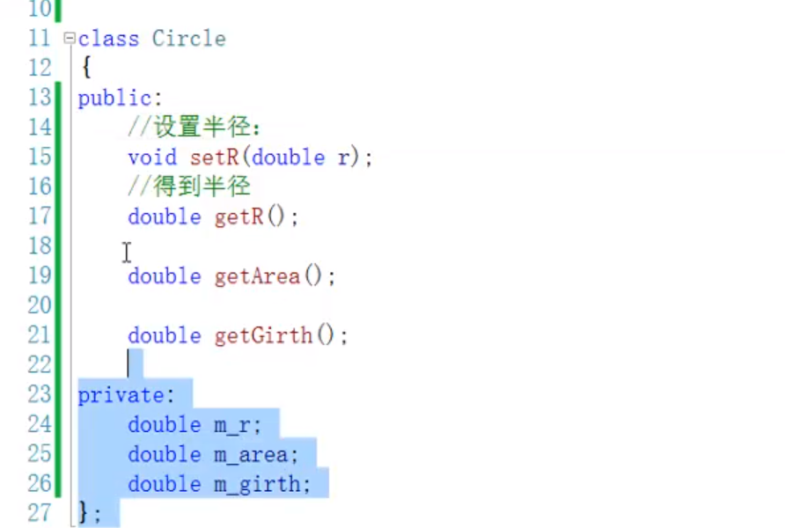

circle.cpp文件：

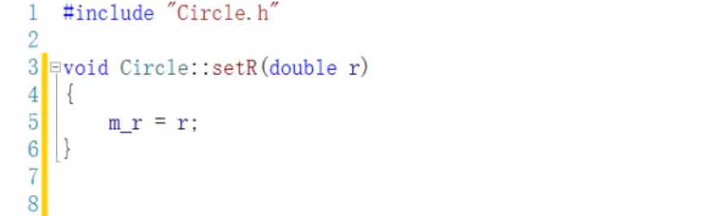

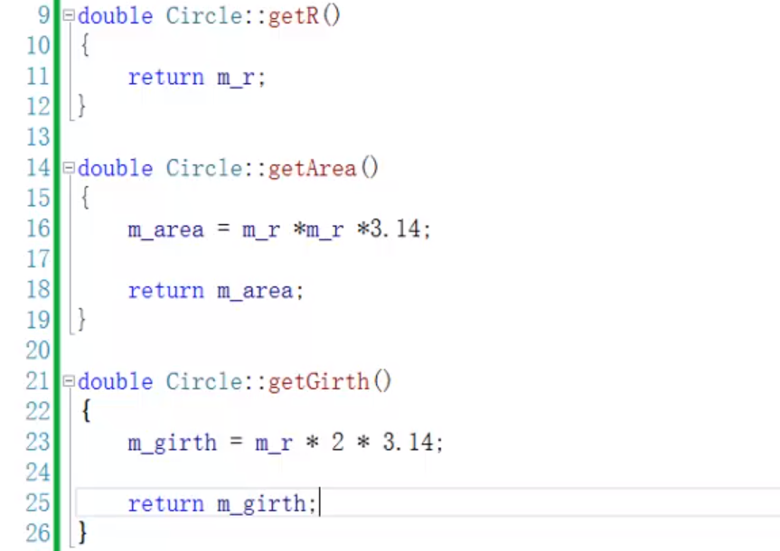

基本思路就是，一个类对应一个.h文件和.cpp文件

在.h文件中进行类和类成员的声明

在.cpp文件中进行类成员的定义

完事main文件include类的.h文件

## 28P-判断两个立方体是否相等

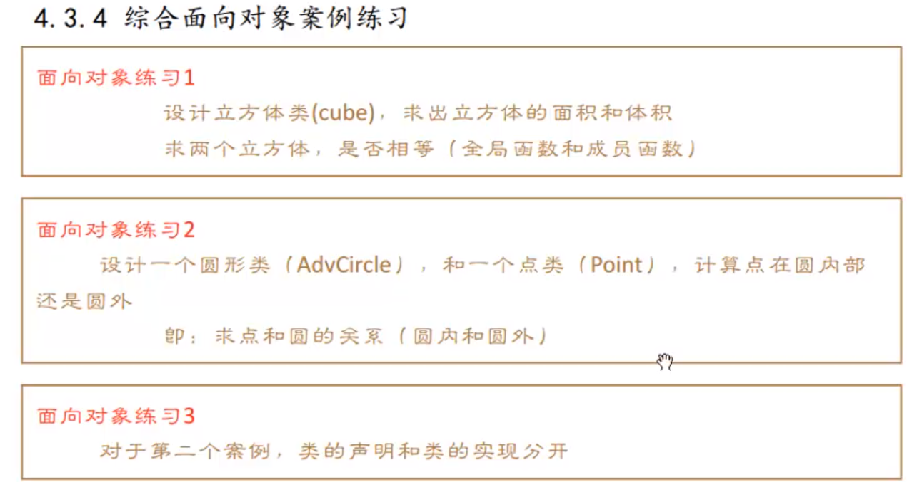

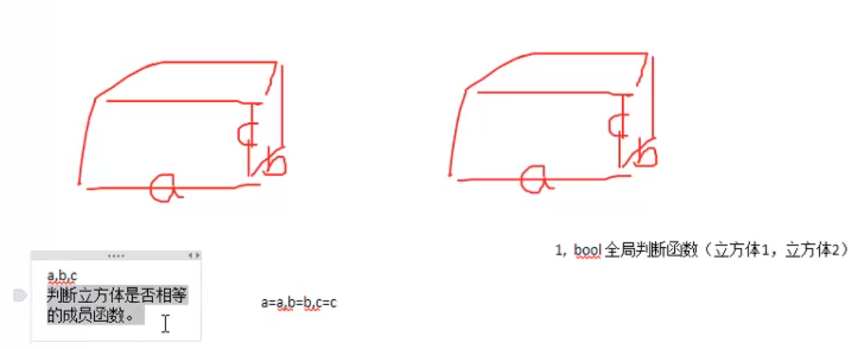

全局方法：

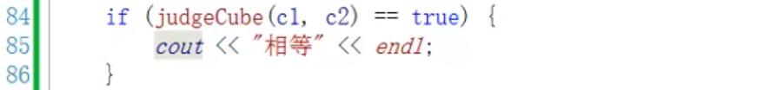

成员方法：



## 29P-判断点是否在圆的内部

用成员方法来判定就行了

同类之间无私处，这里可以不调用get方法，因为是相同的类

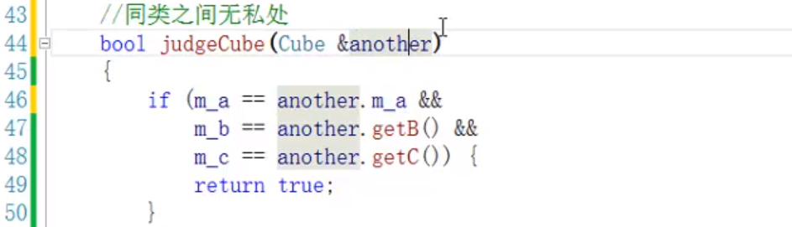

## 30P-作业和今日回顾

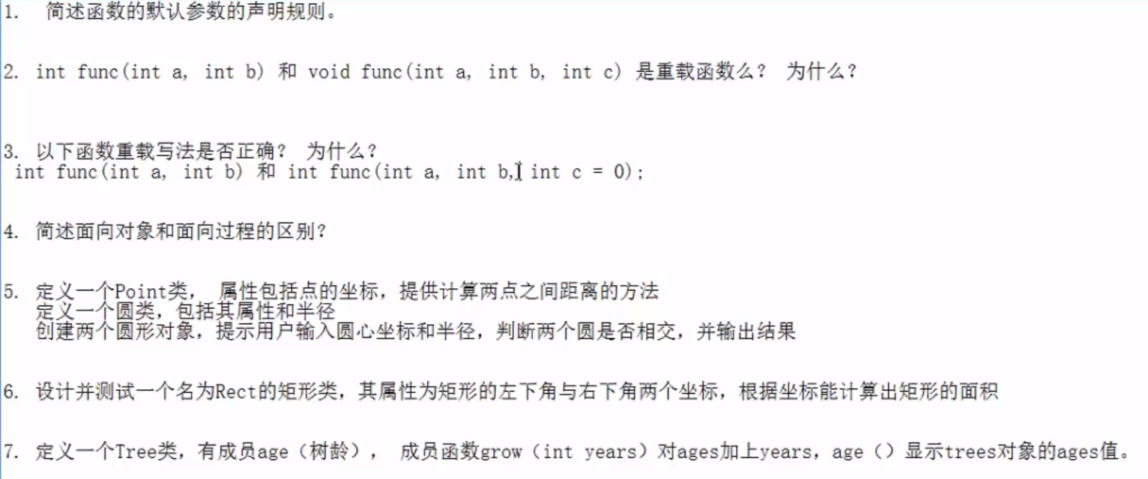

面向过程是函数驱动，面向对象是对象驱动

## 31P-昨日回顾

内联函数和宏函数

函数重载

函数指针

面向过程和面向对象

## 32P-作业，判断两个圆是否相交

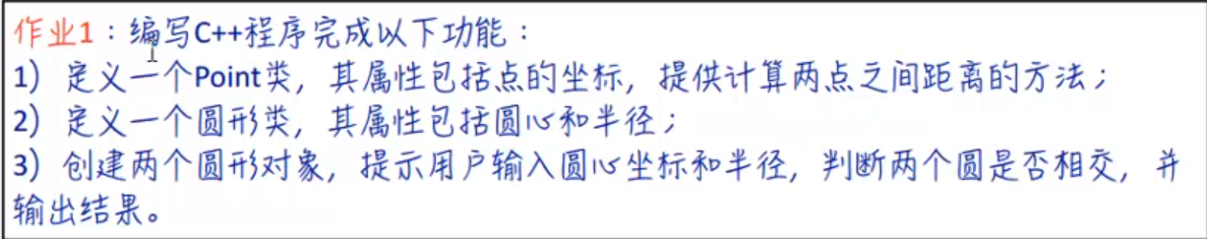

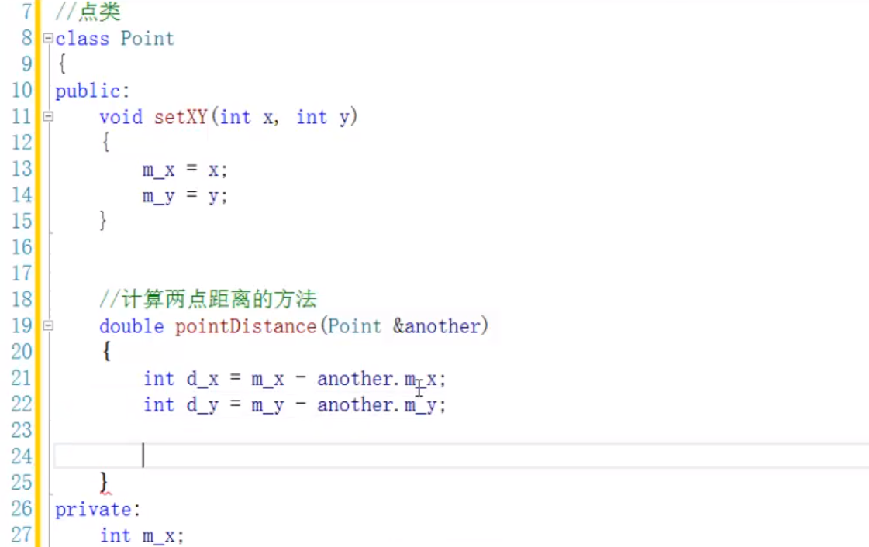

## 33P-构造和析构

构造函数和析构函数都没有返回值。

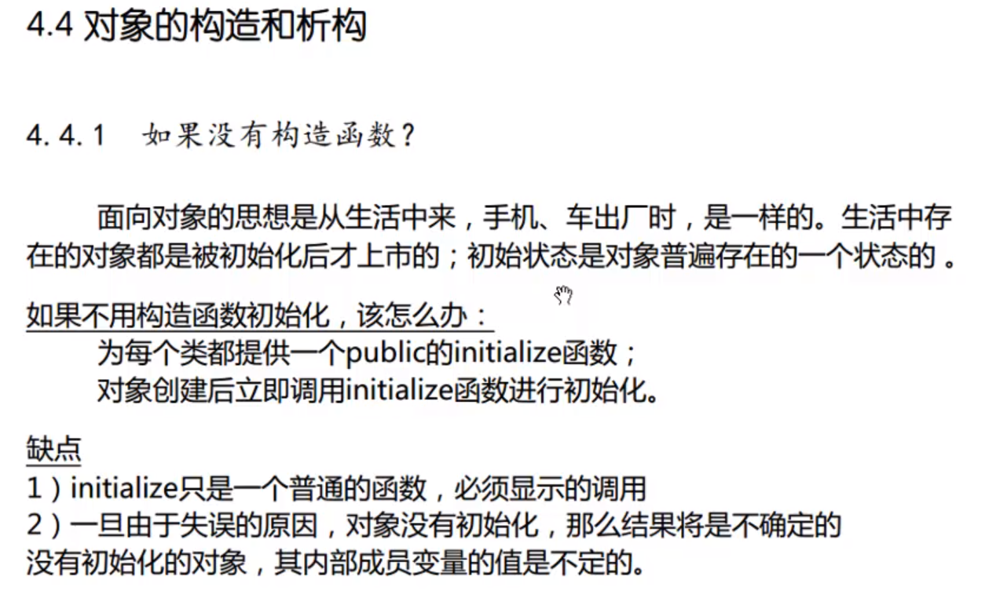

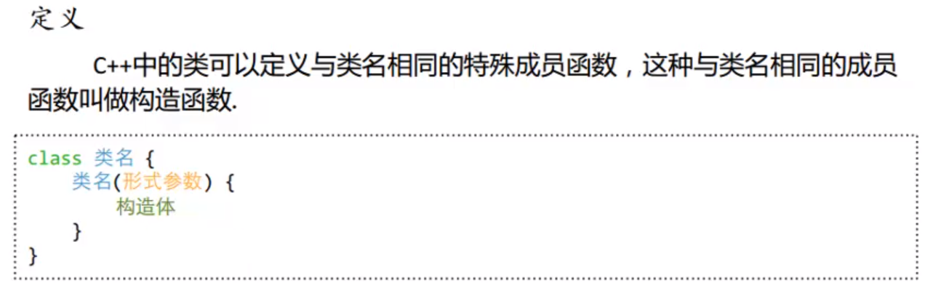

构造函数也遵循重载的原则。

构造函数也可以有无参的，调用的时候用无参方法调用就行。

析构函数不是处理对象本身，而是处理对象中的一些辣鸡。

析构函数，在对象销毁前会自动调用

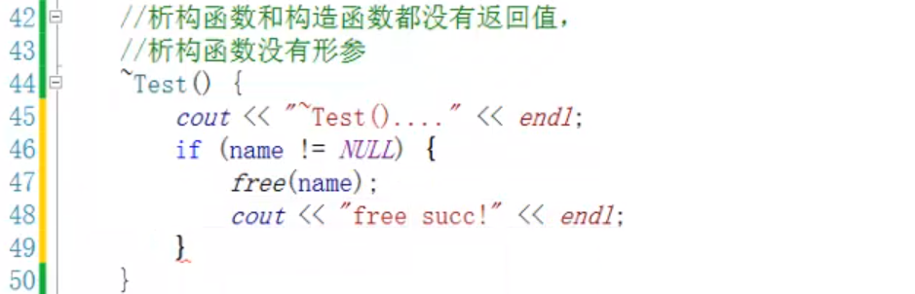

## 34P-默认的无参构造和析构函数

如果自己没定义构造函数，编译器会给一个默认无参构造和析构函数。

显式给定构造函数和析构函数时，默认的构造和析构就不复存在。

## 35P-拷贝构造函数

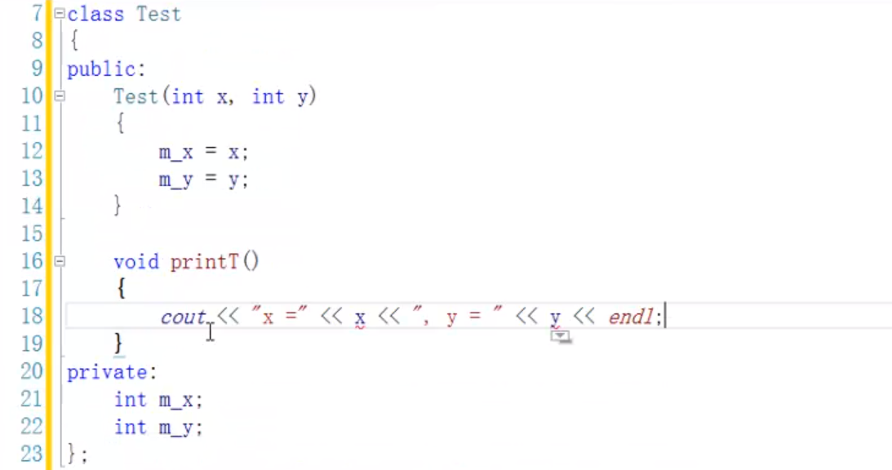

如果想如下图一样进行拷贝：

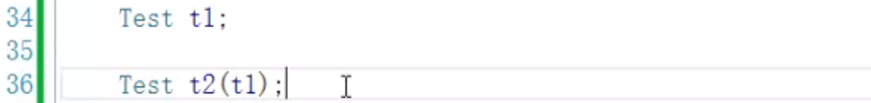

提供显式的拷贝构造函数：

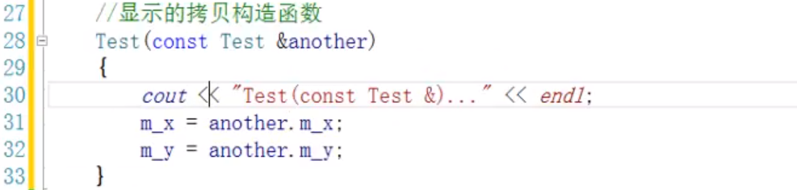

如果不提供显式的拷贝构造函数，会有一个默认的拷贝构造，比较憨憨，只会赋值

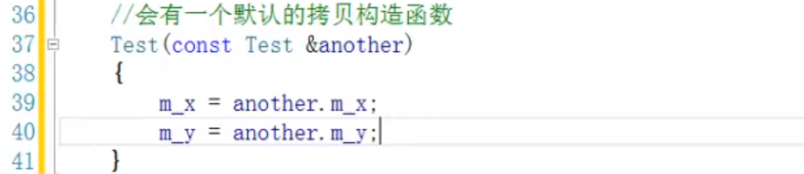

如果只有成员变量赋值，默认的拷贝构造不会出问题。但是牵涉到指针，就会出问题了。



等价于



如果先定义T3，再进行赋值，这时就不会调用拷贝构造了：

Test t3;

t3 = t1;

此时不会调用拷贝构造，调用的是赋值操作符。因为构造函数是初始化的时候调用，定义t3时，已经调用了无参构造。

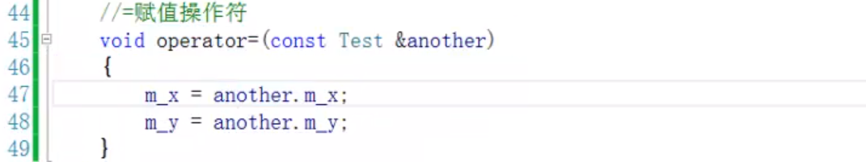

## 36P-类中默认函数的隐藏条件

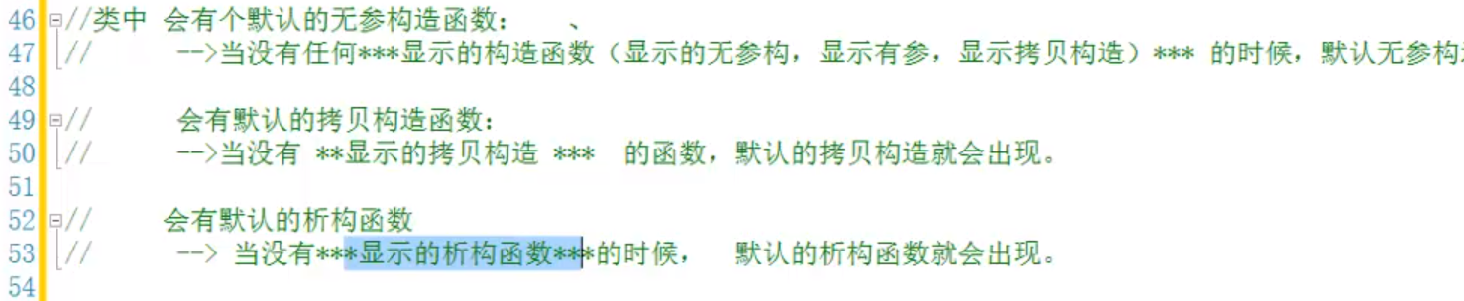

## 37P-拷贝构造函数应用场景1

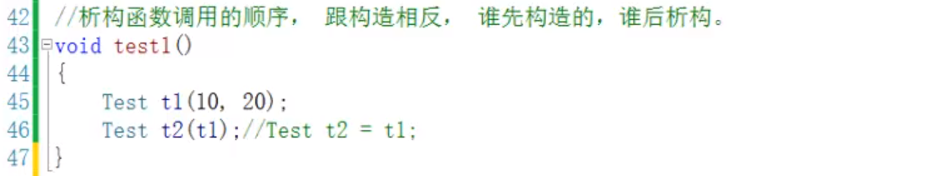

## 38P-拷贝构造函数应用场景2





## 39P-深拷贝和浅拷贝

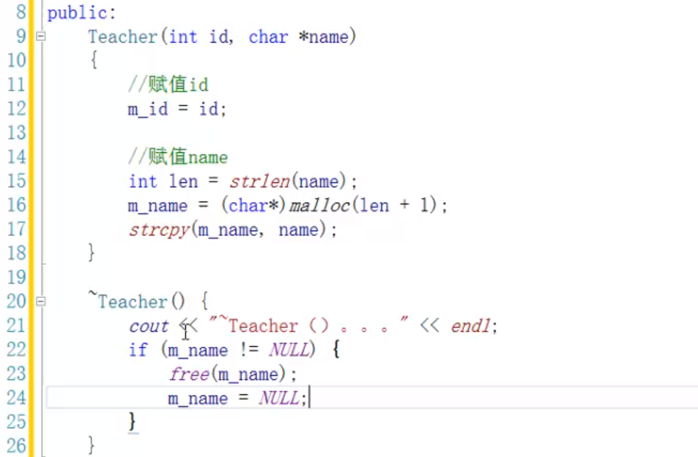

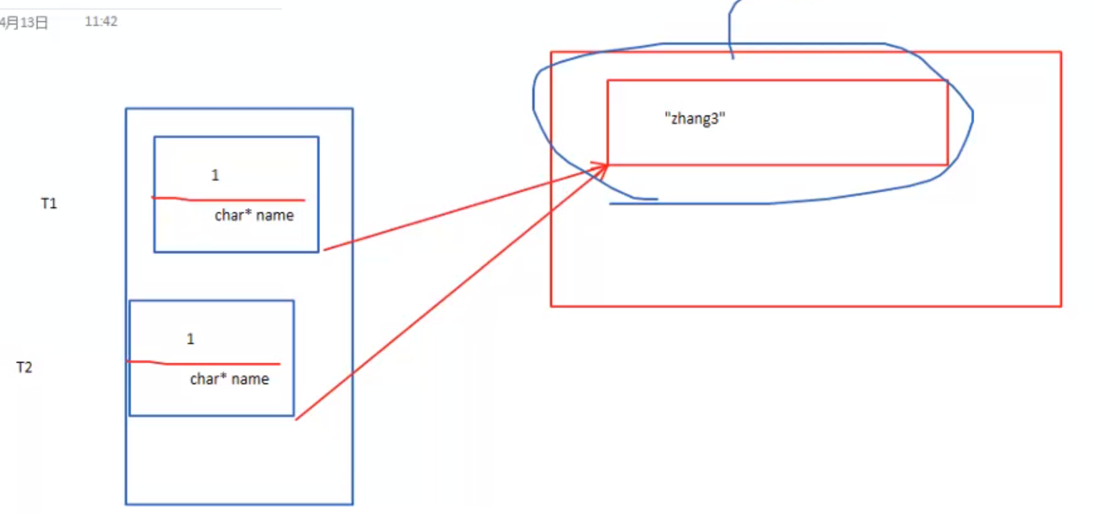

拷贝的时候，T2的指针和T1指向同一片区域，T1析构之后，T2的指针悬空，此时再调用T2的析构，就出错了。这就是浅拷贝。

需要显式来一个深拷贝函数才行。

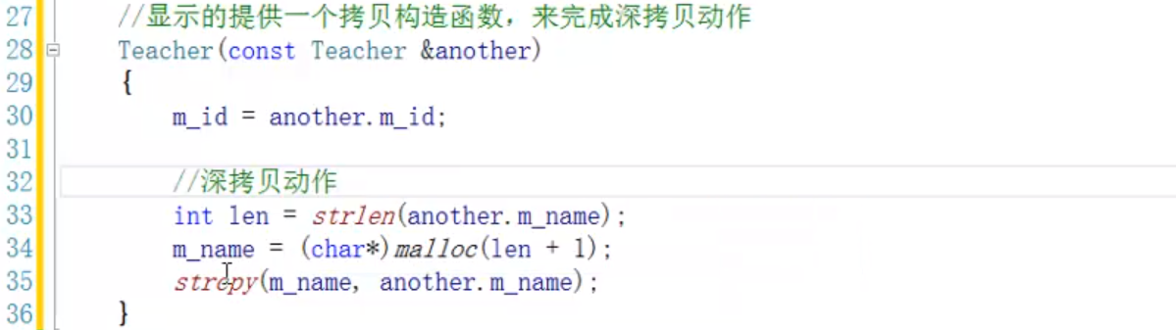

## 40P-中午回顾

构造函数和析构函数

默认的构造和析构

拷贝构造函数

深拷贝和浅拷贝

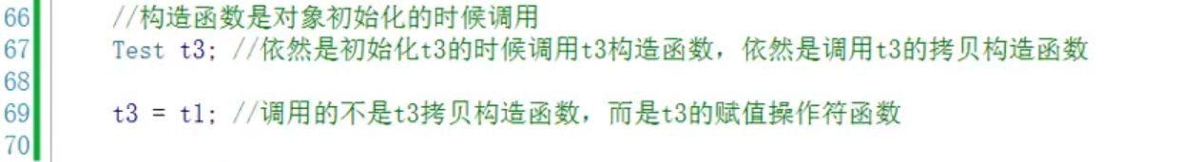

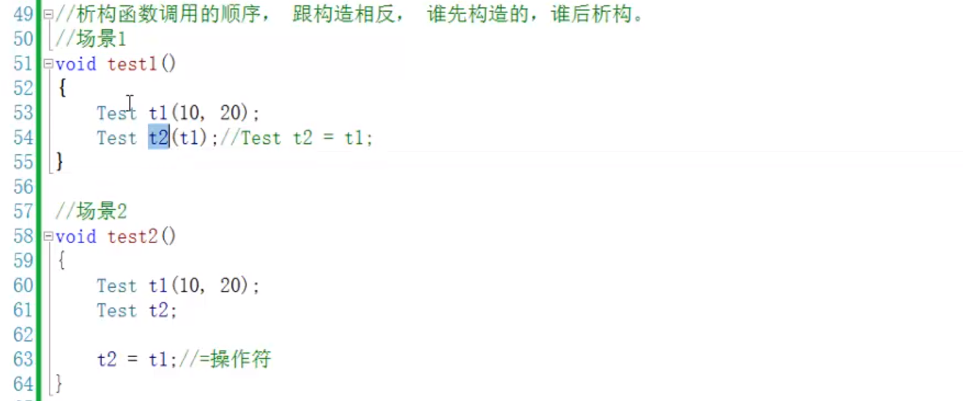

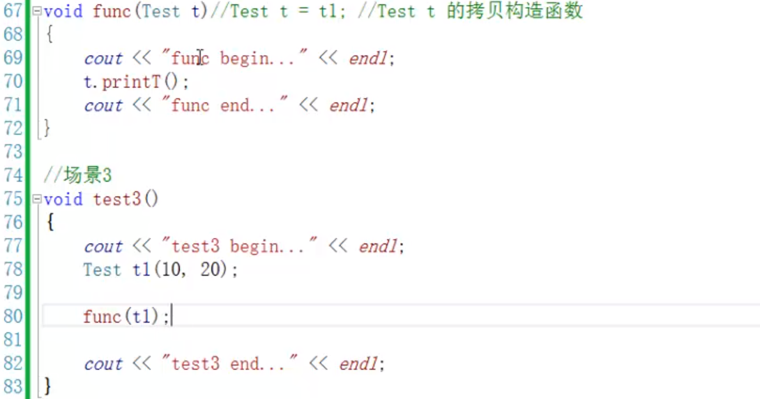

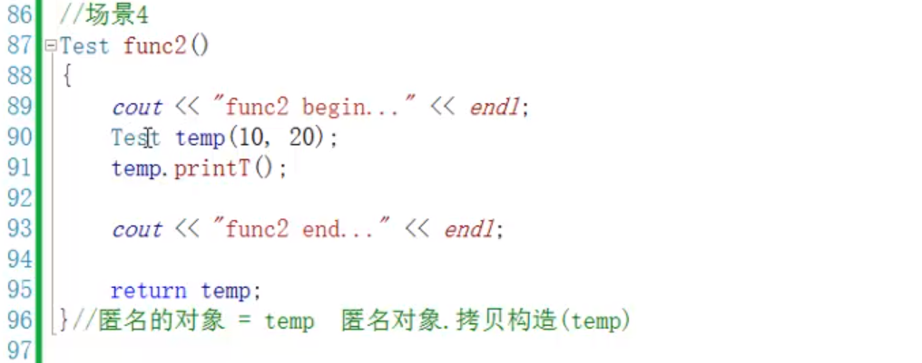

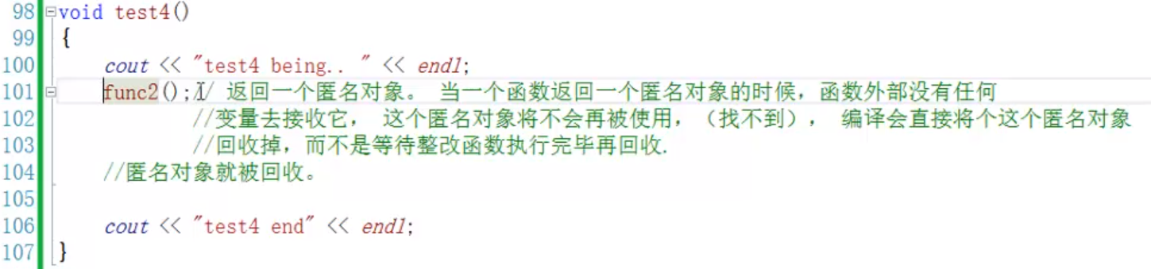

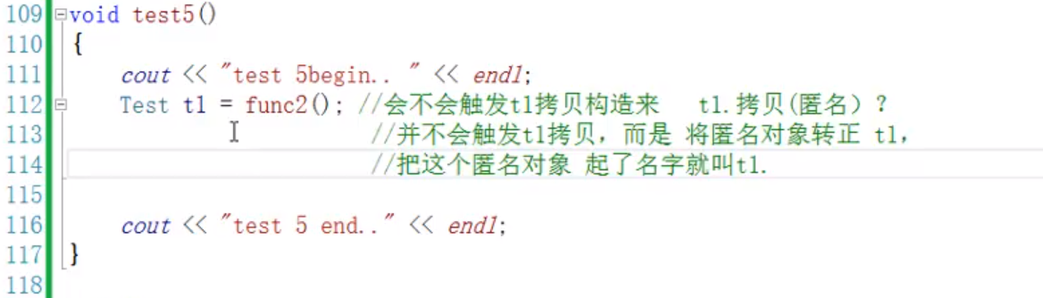

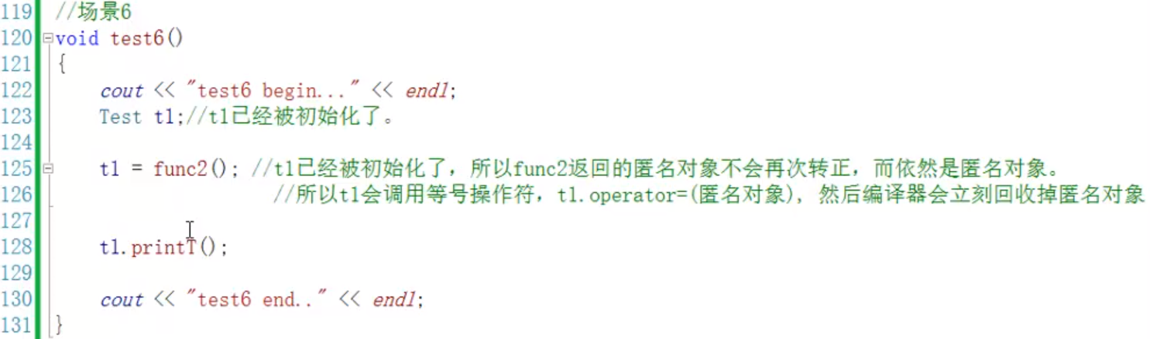

## 41P-构造函数的初始化列表1

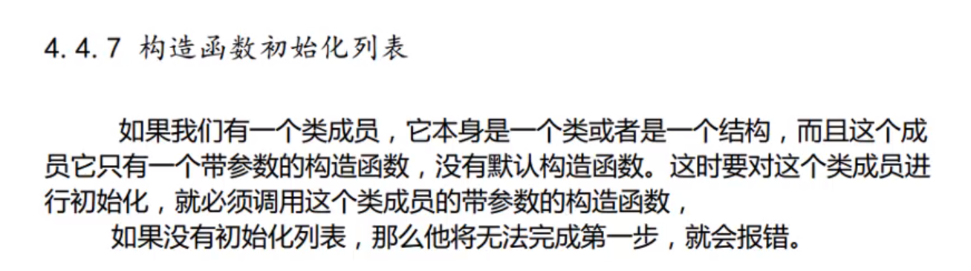

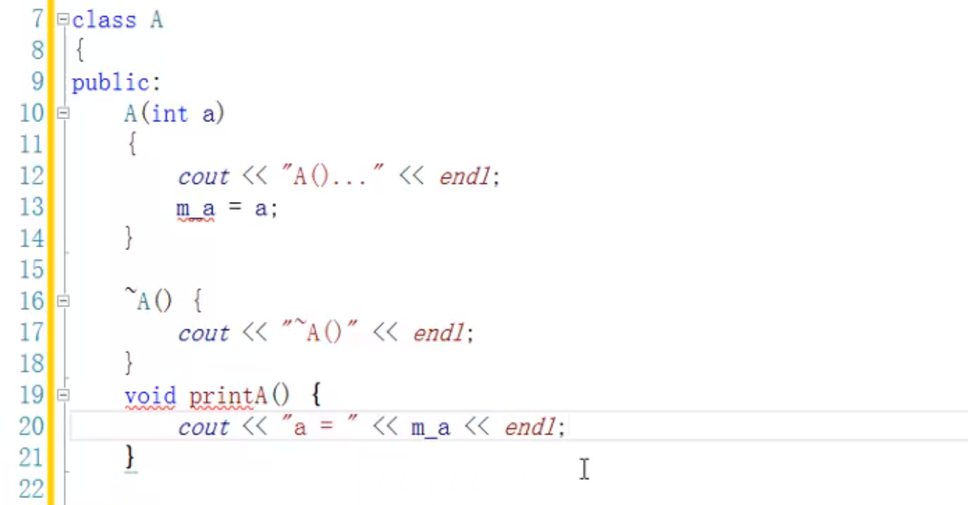

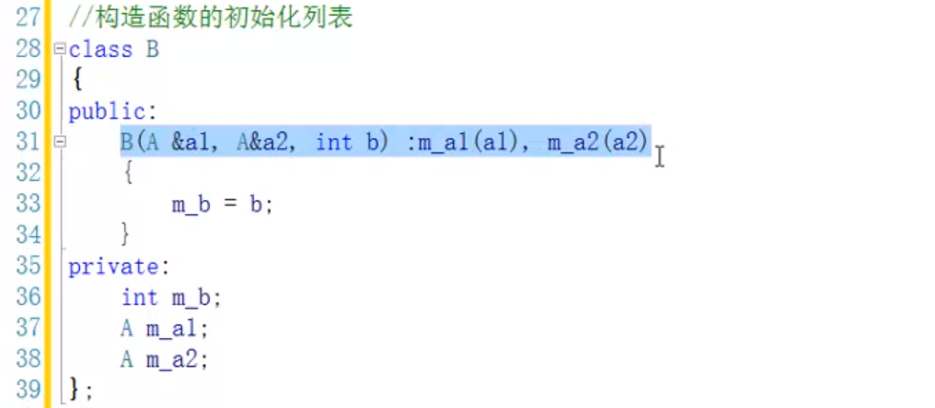

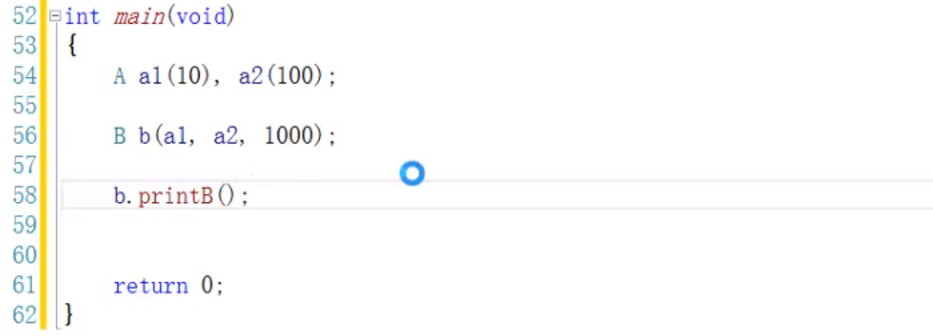

另一种初始化列表：

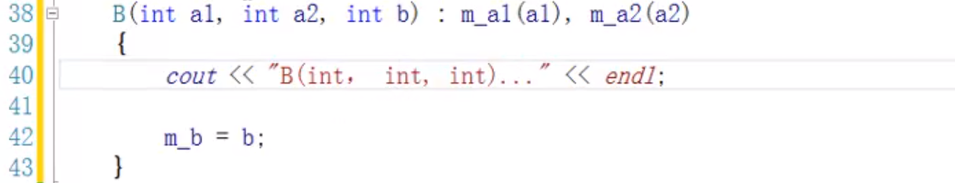

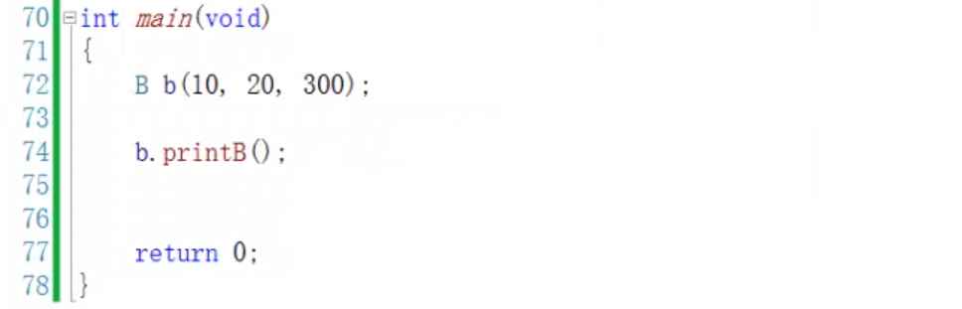

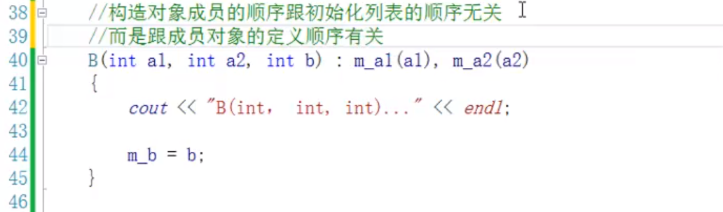

## 42P-构造函数的初始化列表2

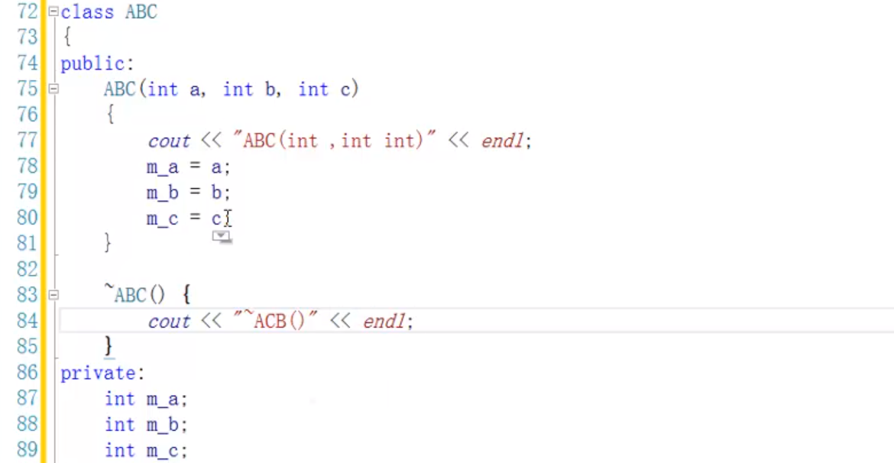

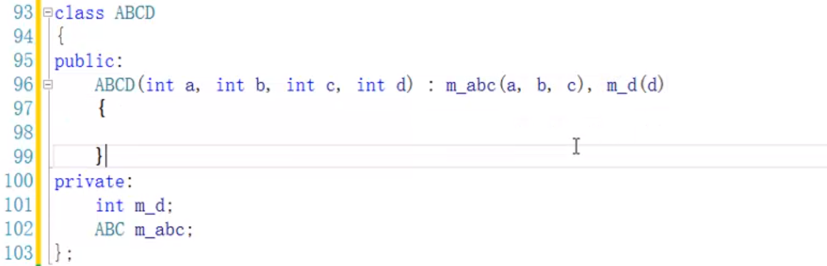

常量成员的赋值一定要写到初始化列表里。

## 43P-强化练习1

## 44P-强化练习2

## 45P-new和delete1

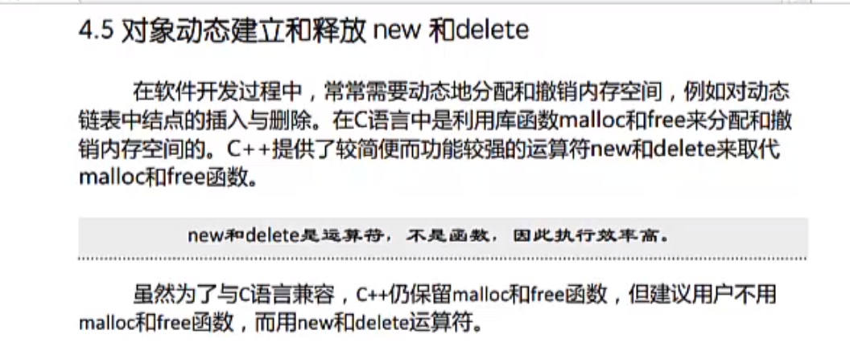

语法区别：

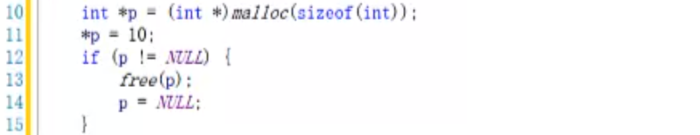

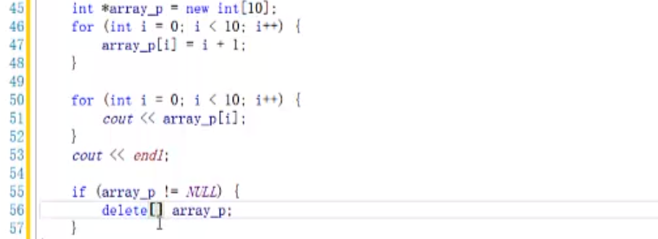

## 46P-new和delete2

malloc的空间可以用delete释放

但是，new的空间最好不要用free释放

new会触发构造函数，malloc不会

delete会触发析构函数，free不会。

## 47P-静态成员变量和静态成员函数

声明和定义类的时候，不会开辟空间，实例化的时候才会。

静态成员是整个类共享，可以使用类名+作用域的方式调用。

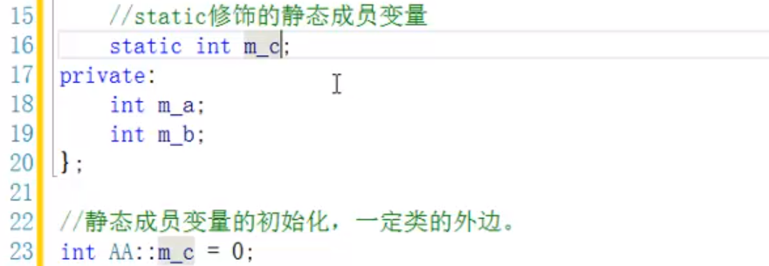

## 48P-static练习

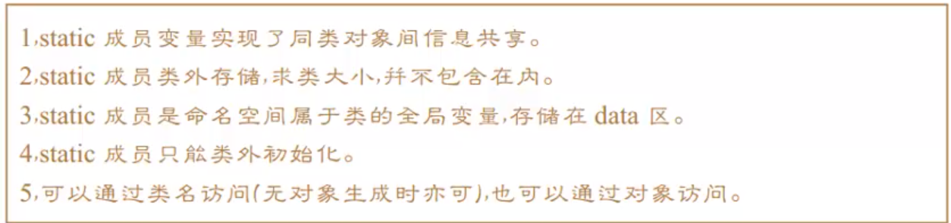

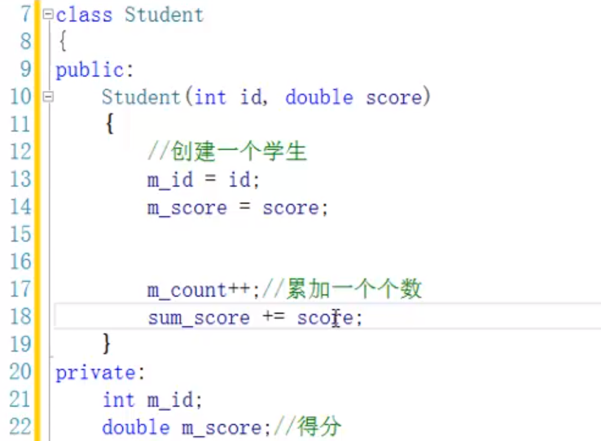

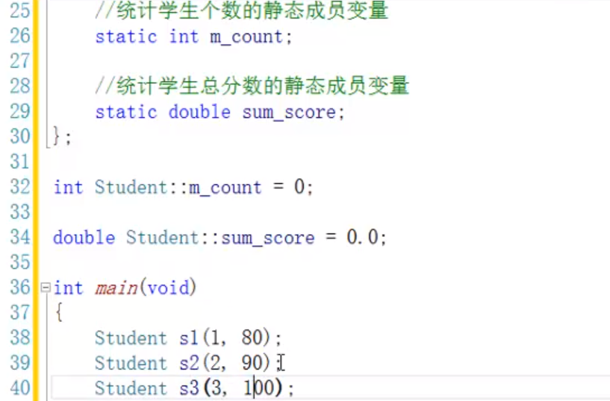

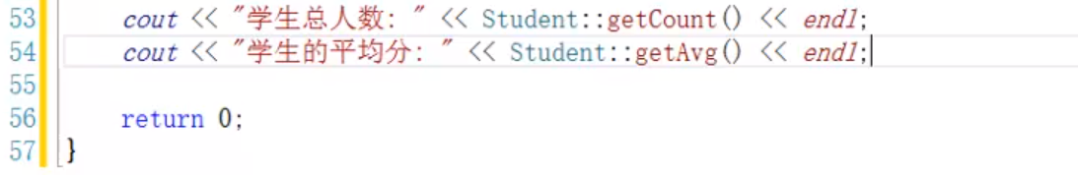

## 49P-static占用的大小

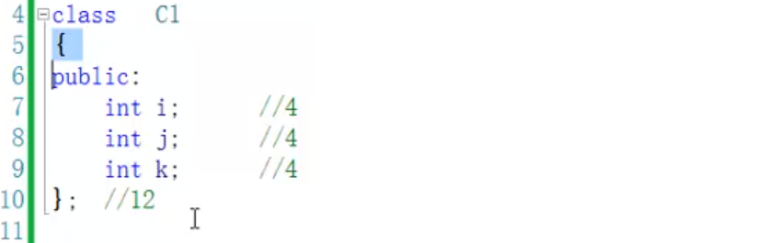

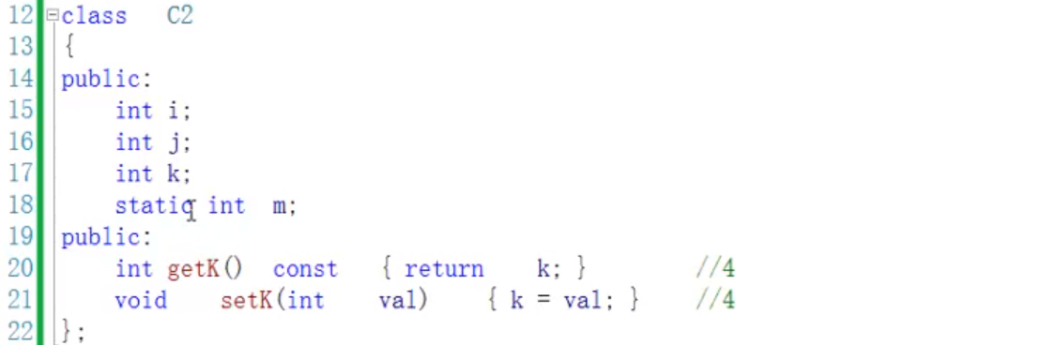

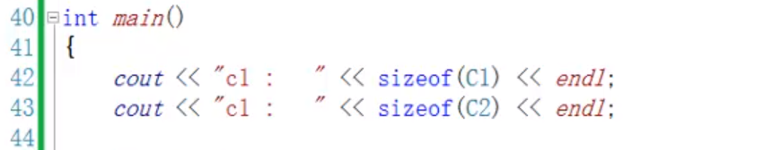

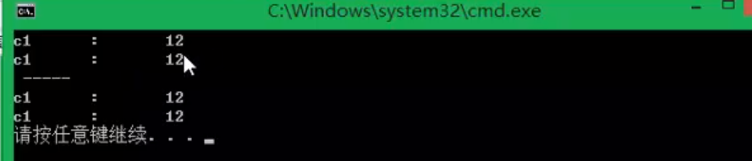

静态成员不占用对象的内存，存在静态区，所有对象共享。

## 50P-今日回顾和作业

构造函数种类

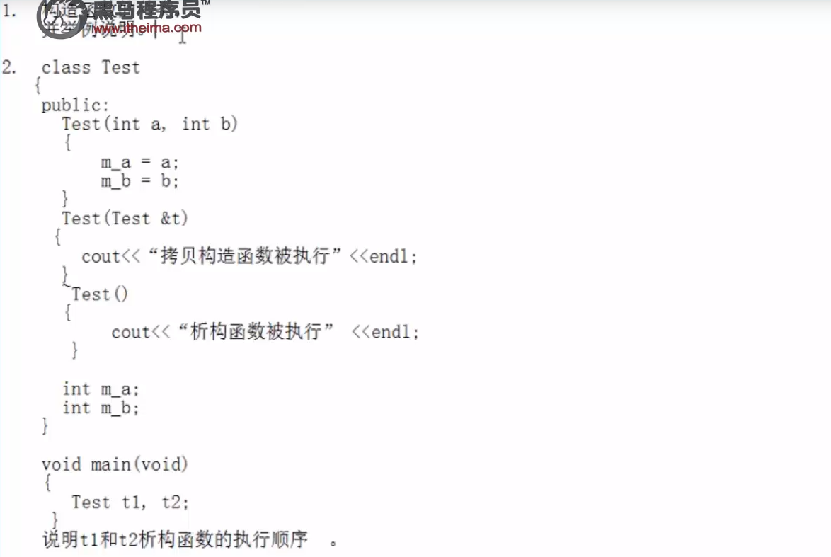

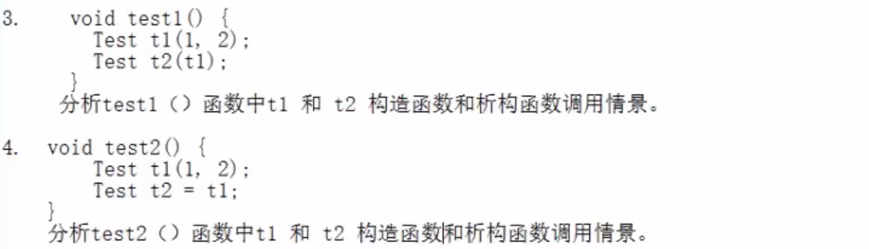

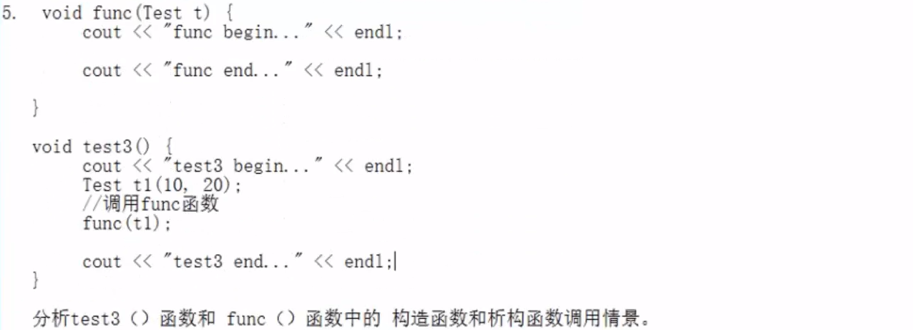

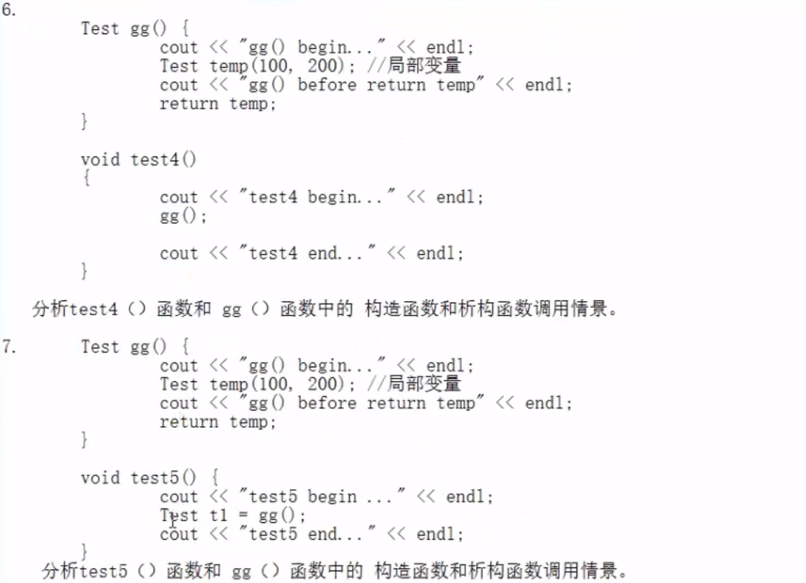

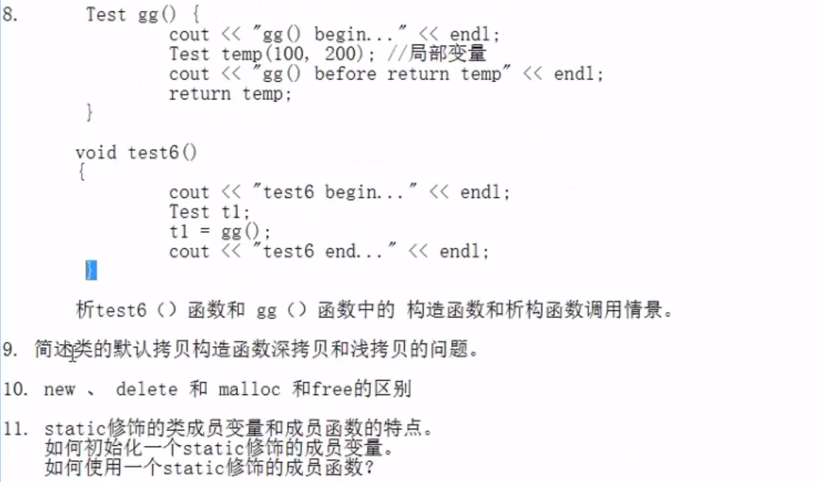

## 51P-昨日回顾

## 52P-强化练习-仓库货物管理1

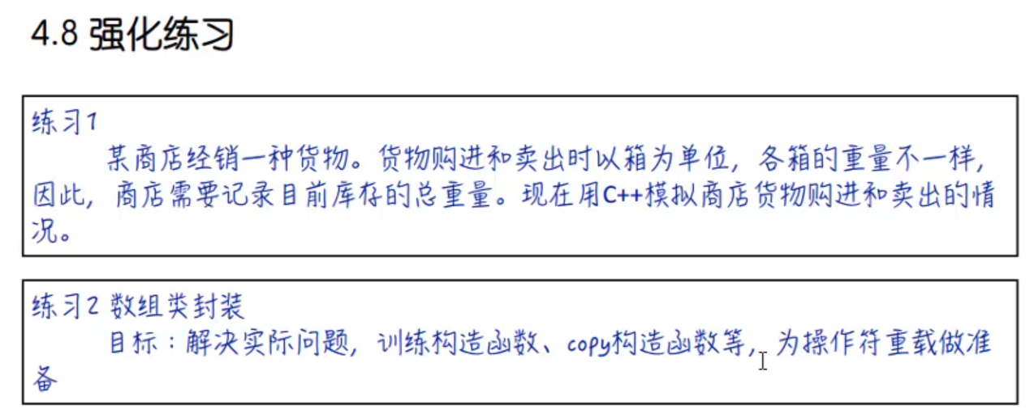

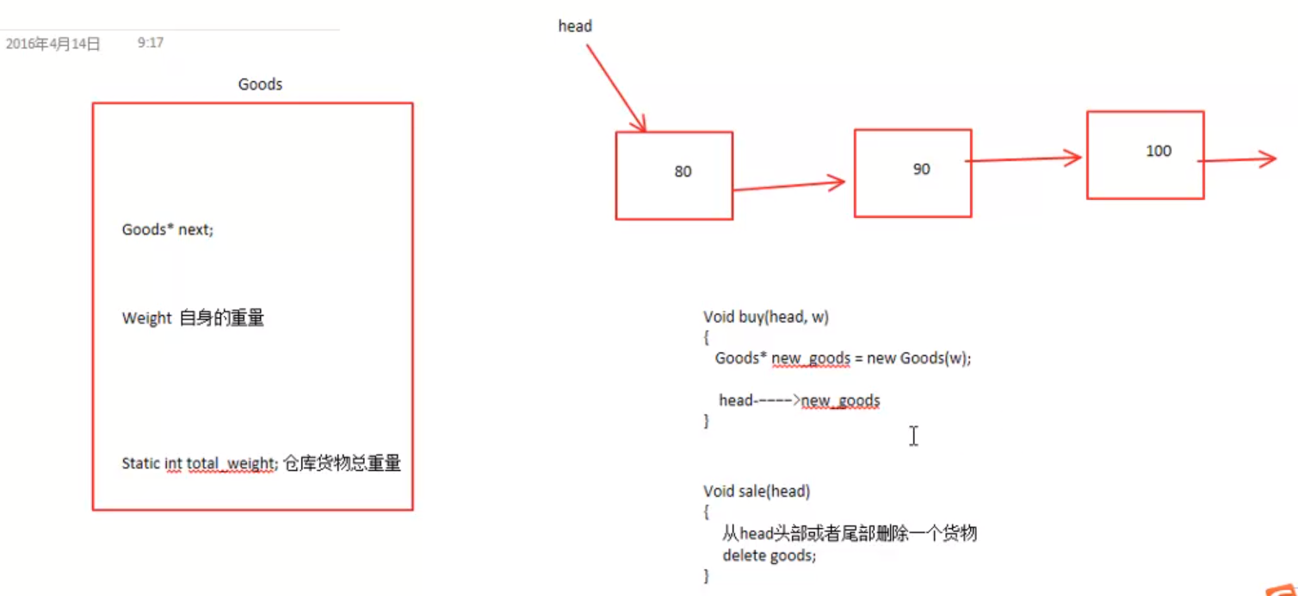

## 53P-强化练习-仓库货物管理2

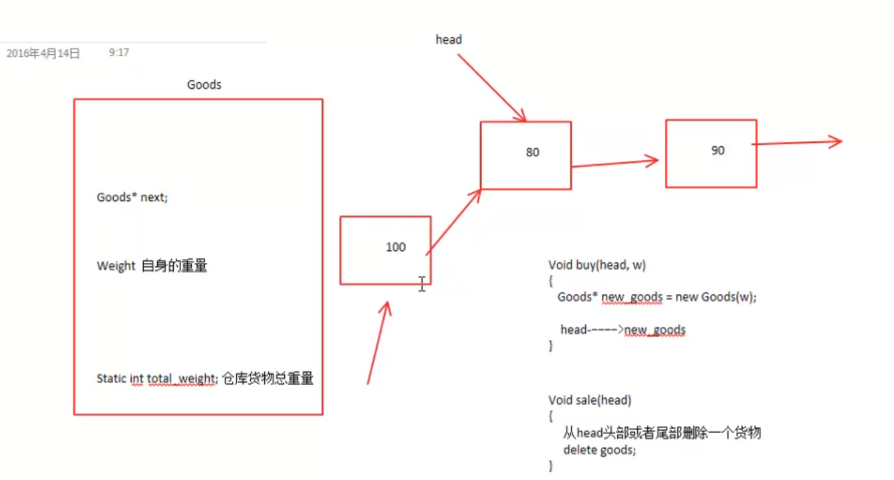

## 54P-this指针





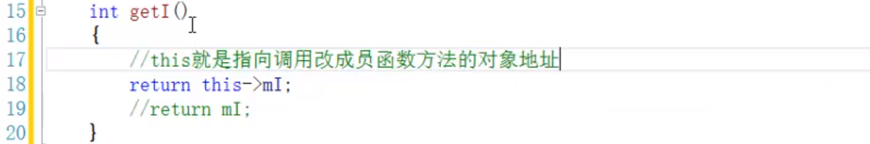

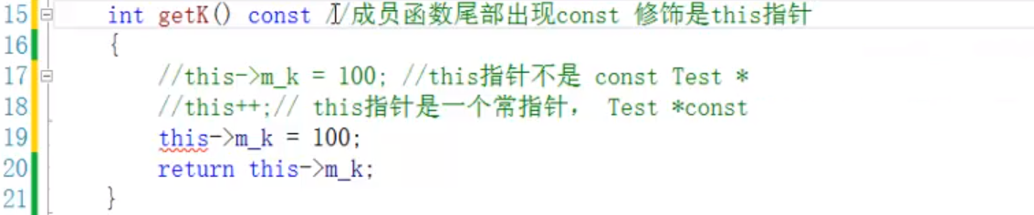

## 55P-对象返回自身

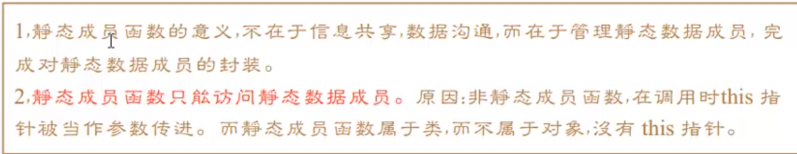

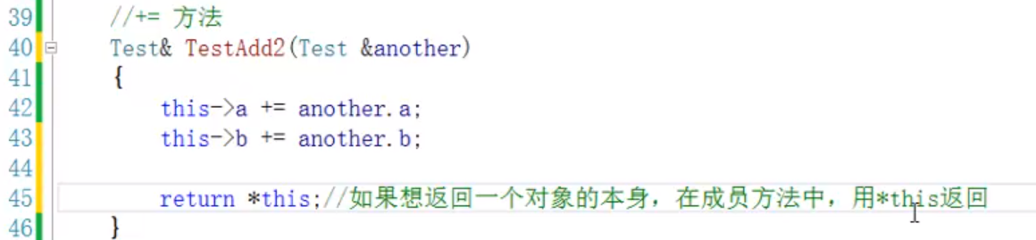



## 56P-强化练习-自定义的数组类

定义构造函数，拷贝构造函数，析构函数，赋值操作符重载为深拷贝

.h文件如下：

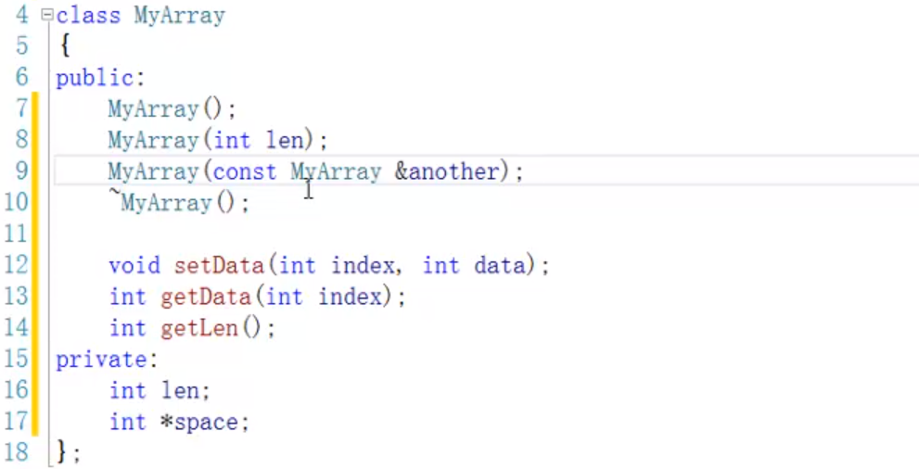

.cpp文件：

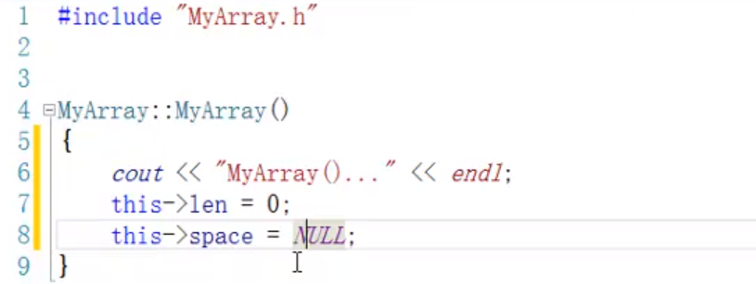

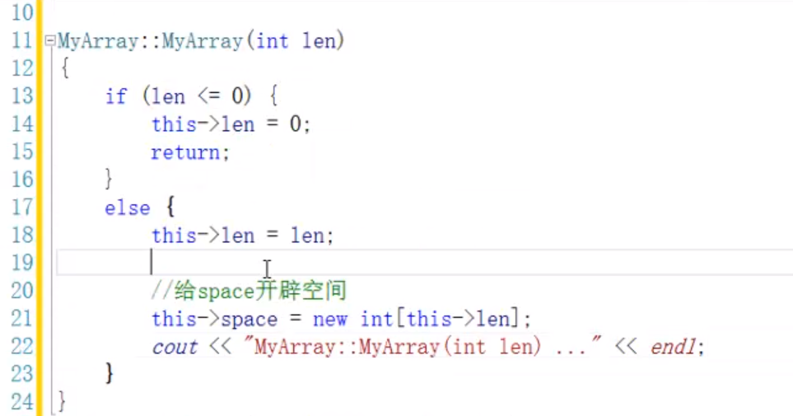

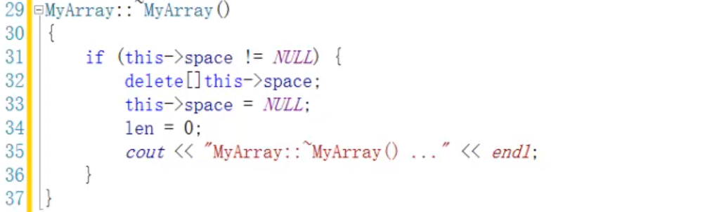

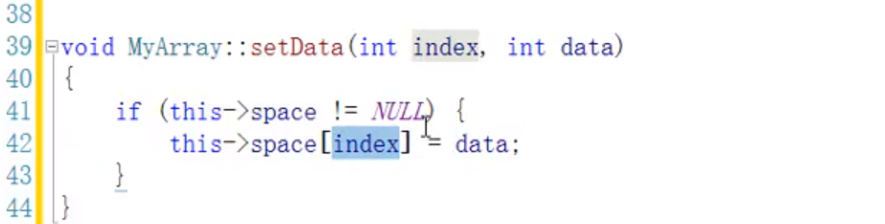

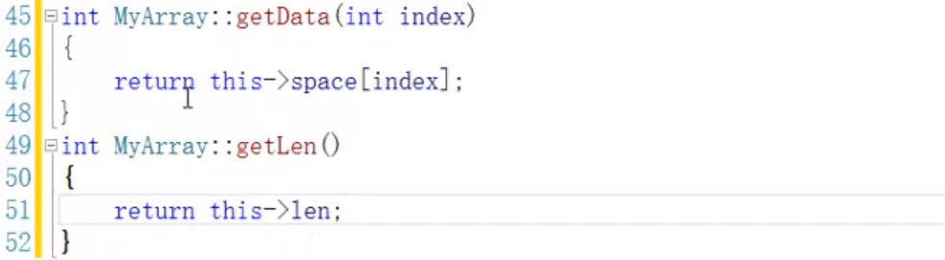

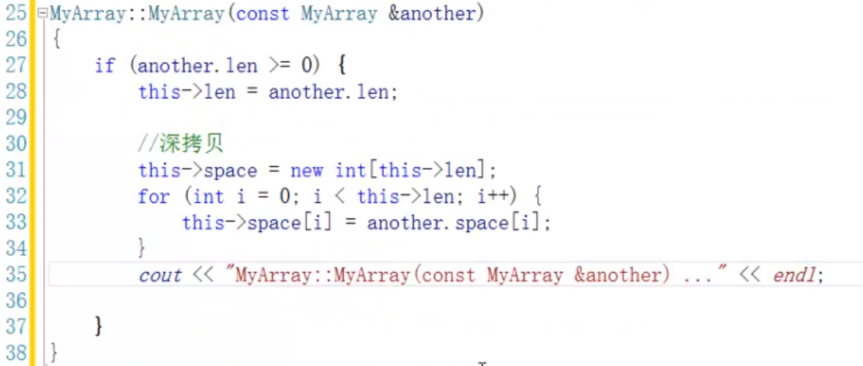

## 57P-中午回顾

## 58P-友元函数1

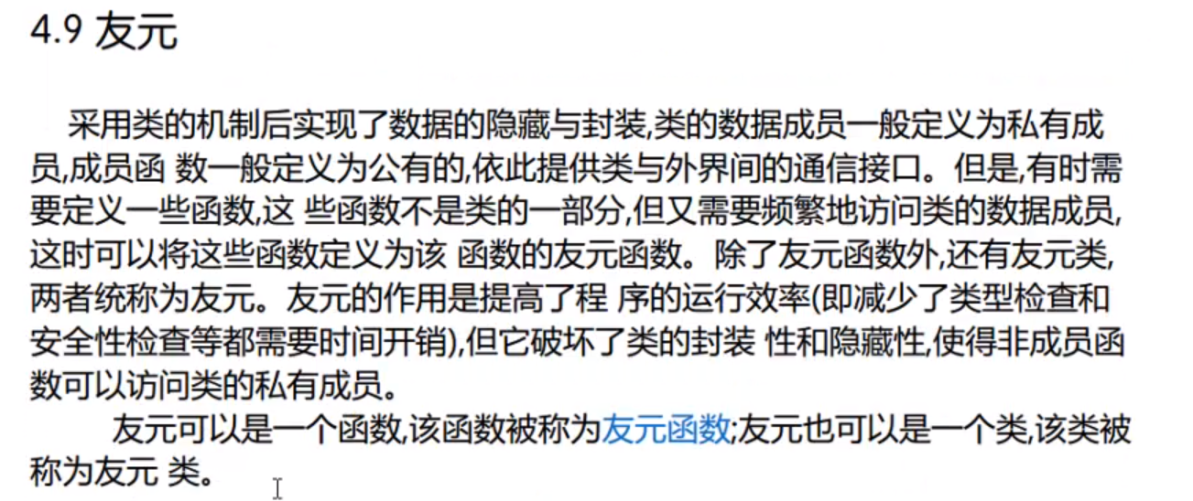

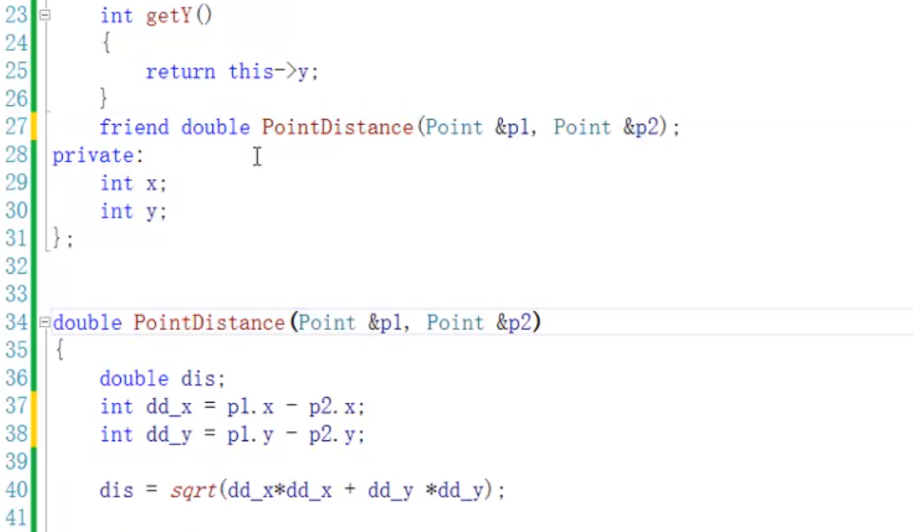

上图中的PointDistance函数需要疯狂调用类中的get方法，这会导致很大的函数压栈出栈开销。所以，这种时候，将PointDistance声明为类的友元函数，这样就能直接用p1.x，p1.y这样直接访问类成员了。

## 59P-友元函数2

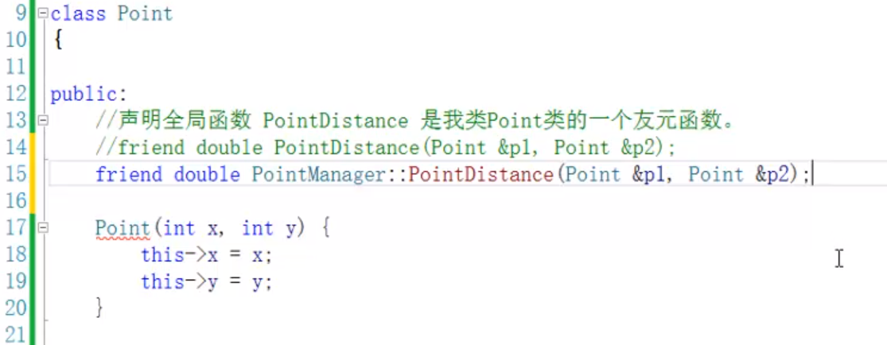

不要轻易地使用友元去引用另一个类的方法。

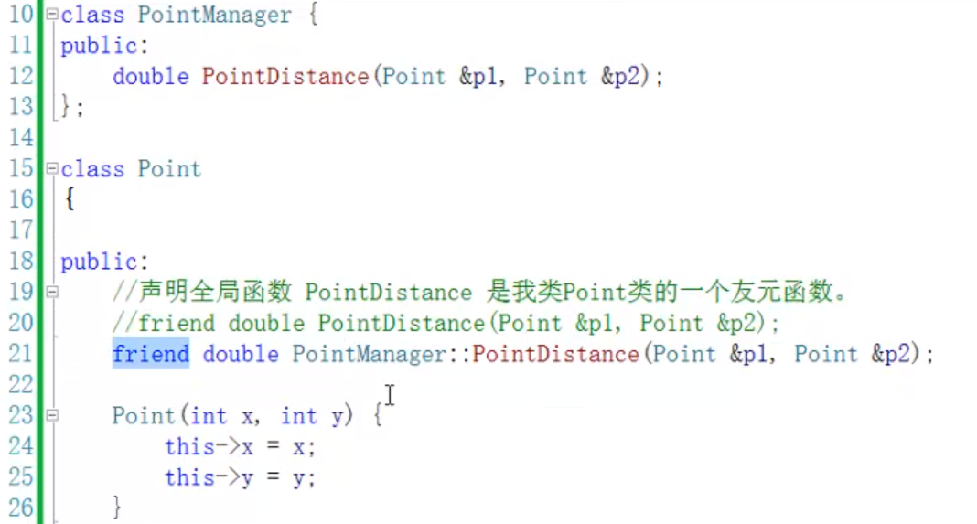

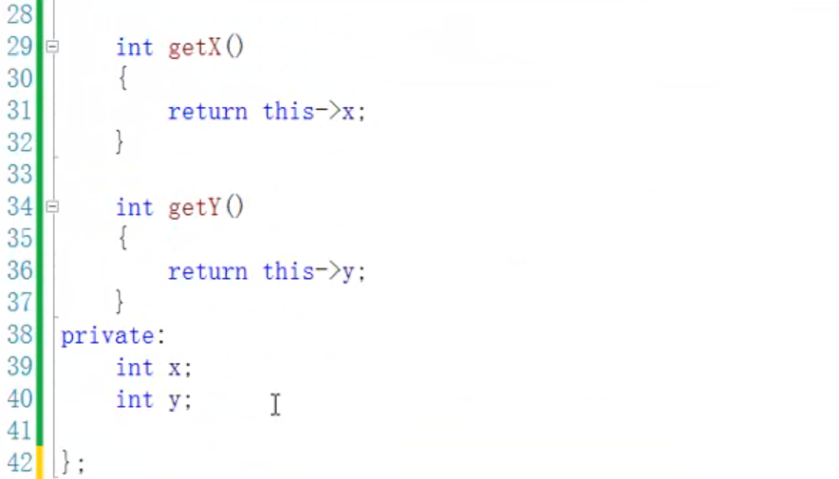

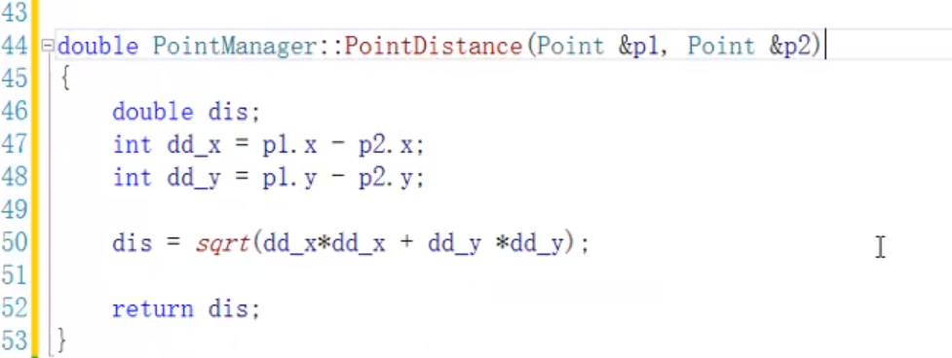

## 60P-友元类和友元的关系性质

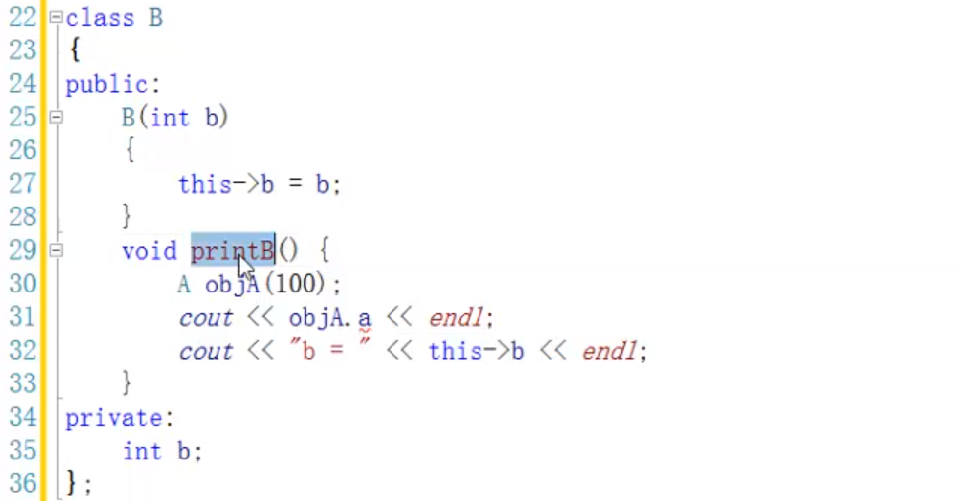

要在一个类中直接调用另一个类的成员或者想访问该类的私有成员，可以声明友元类。

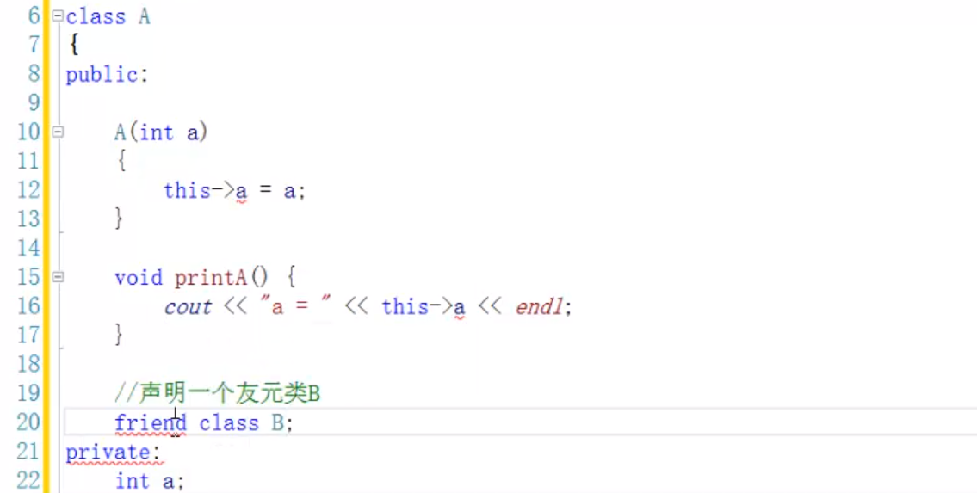

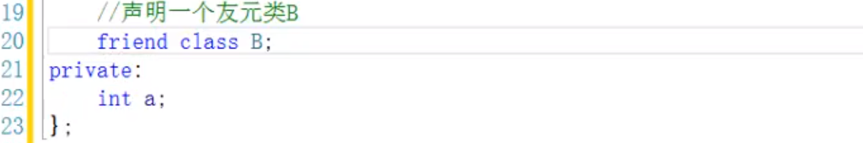

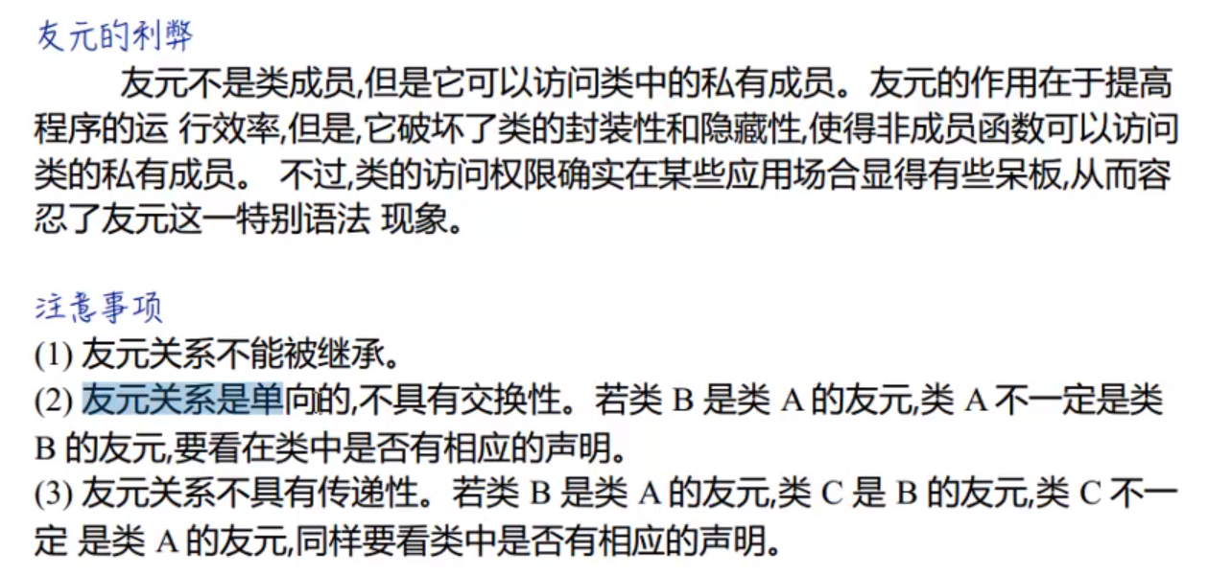

## 61P-操作符重载的基本语法

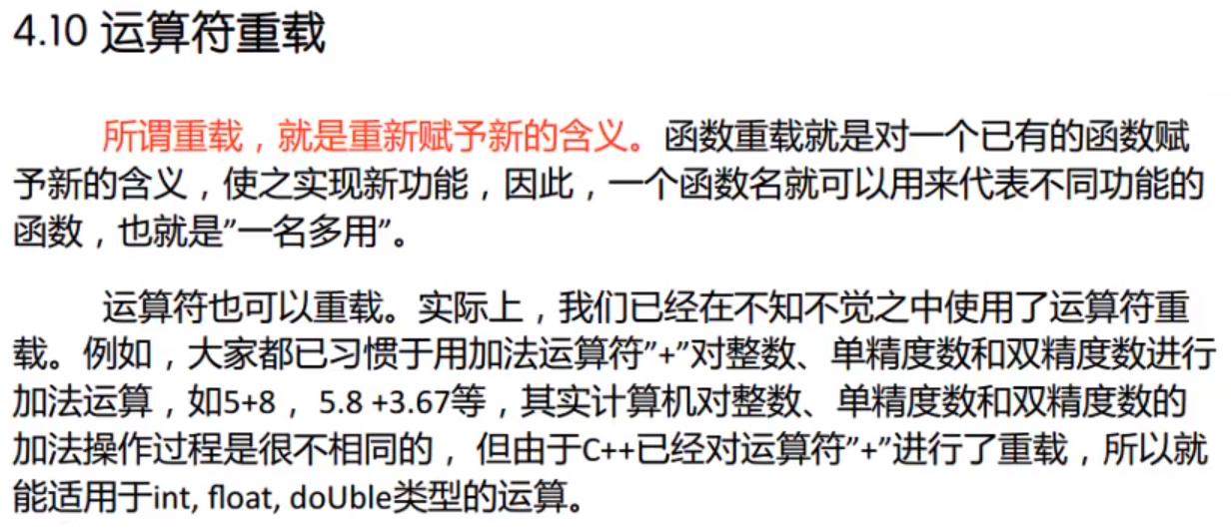

重载操作符的情况：

两个自定义类S1，S2

S1+S2时，需要重载+运算符

这里用复数类来举例：

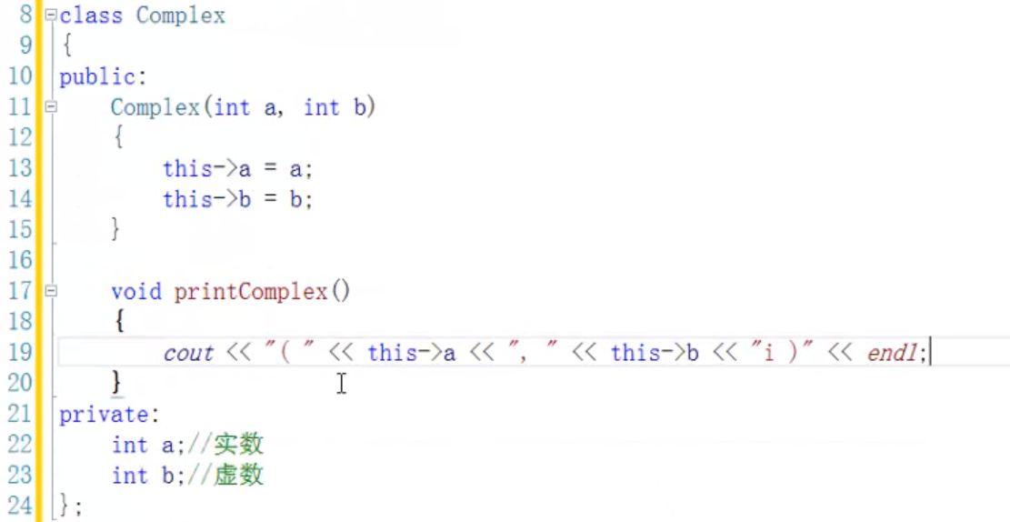

要实现两个复数相加，先不看操作符重载，有两种方法。

一种就是全局方法，两个复数为参数，另一种就是局部方法，写成类方法就行。

操作符重载的方法，第一种，写在全局：

在类中增加友元声明。这样重载函数可以直接访问类成员

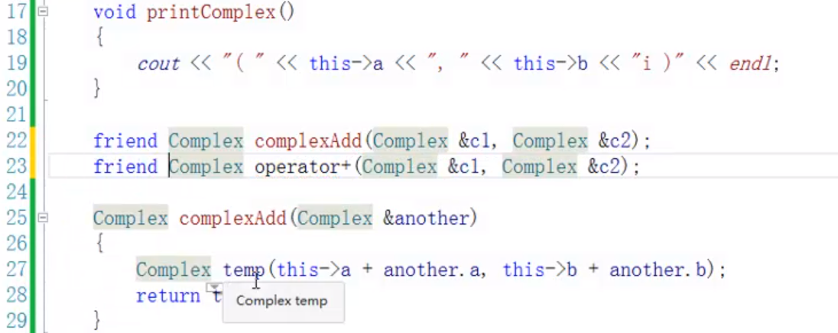

类外定义全局重载函数

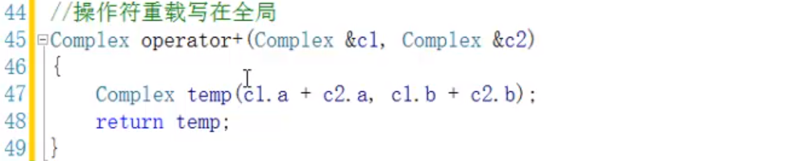

完事儿可以直接两个类相加：



Complex c3 = c1 + c2

等价于

Complex c3 = operator+(c1, c2) // 这是全局调用方式

第二种，写在局部：

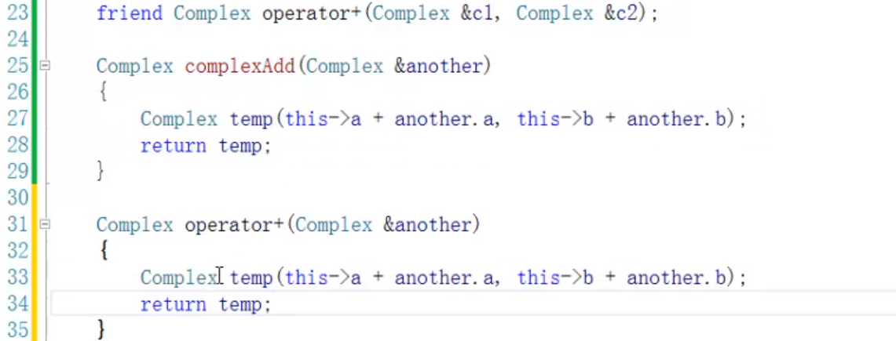

写在局部过后，直接使用会报错，全局重载和局部重载冲突：

全局调用：operator+(c1, c2)

局部调用：c1.operator+(c2)

全局重载注释掉就完事儿

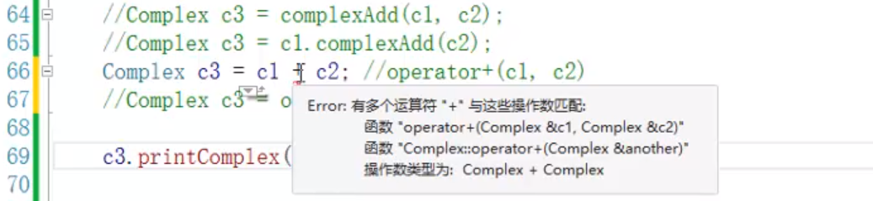

## 62P-操作符重载的规则

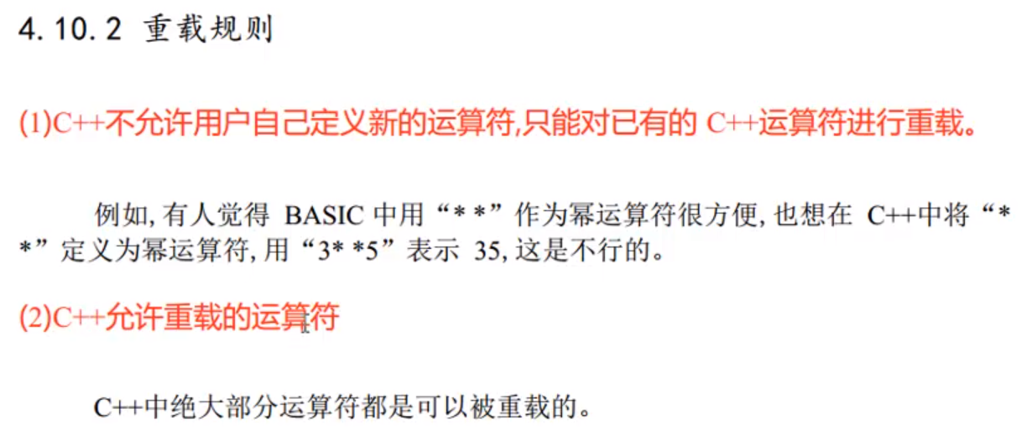

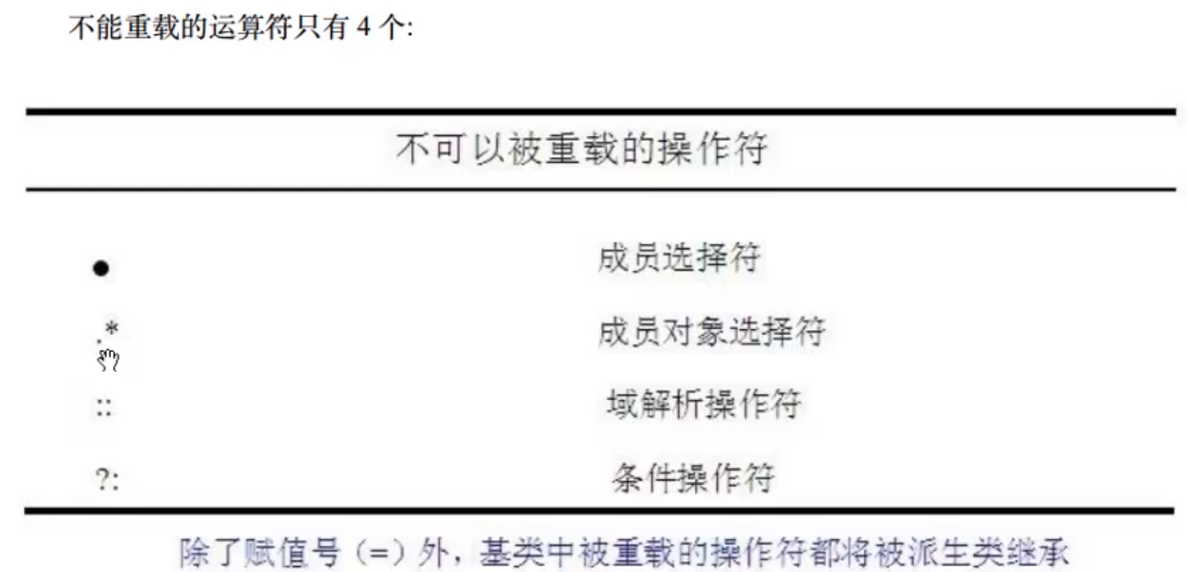

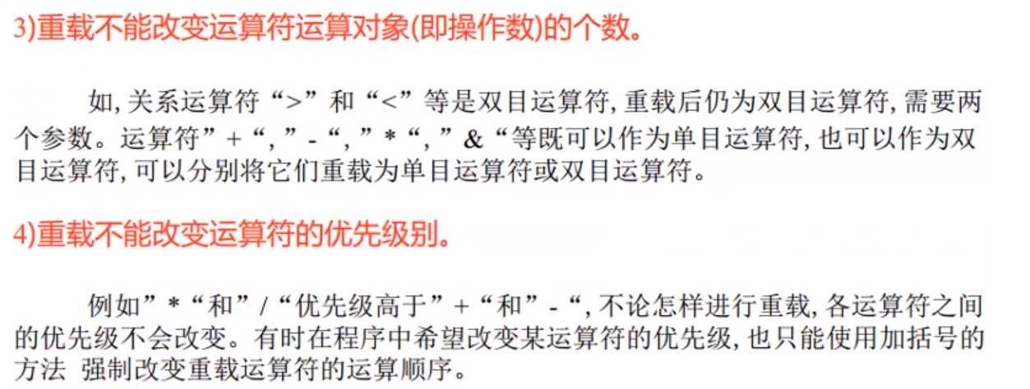

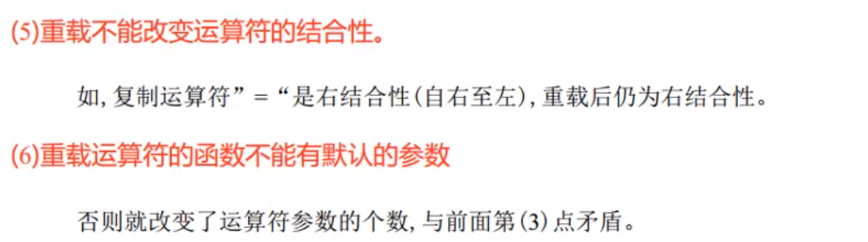

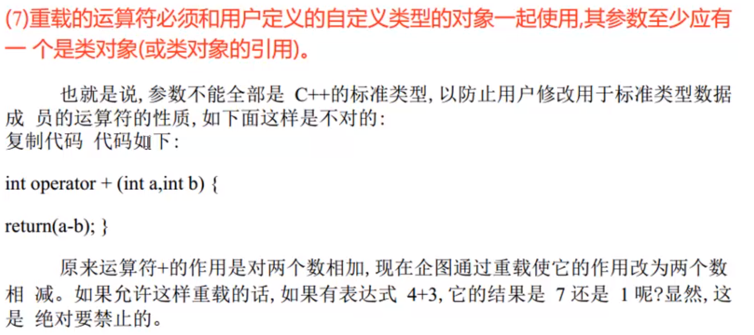

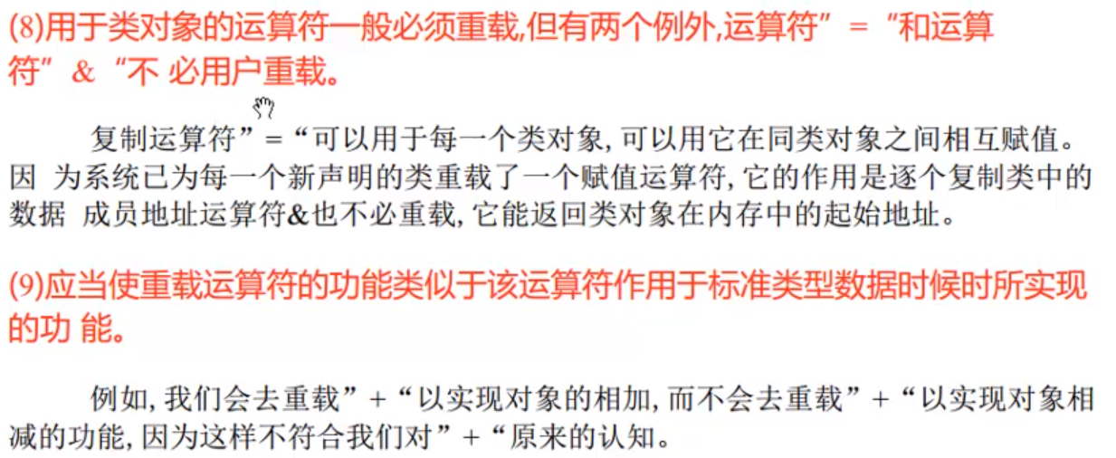



## 63P-单目和双目运算符重载

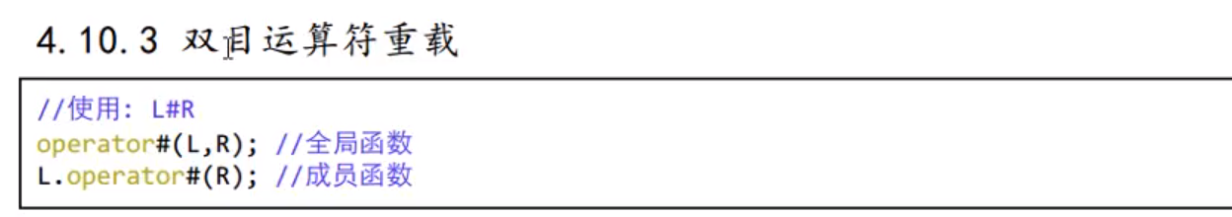

全局方式重载++运算符：

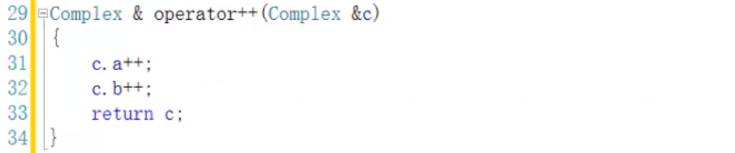

局部方式重载++运算符：

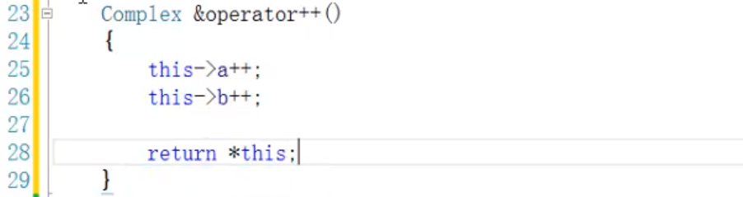

重载后++运算符：

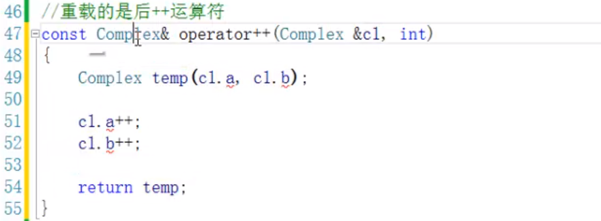

加入const限定是为了防止a++++这种情况。一次只能执行一波后++

## 64P-左移右移操作符重载

全局方式重载左左：

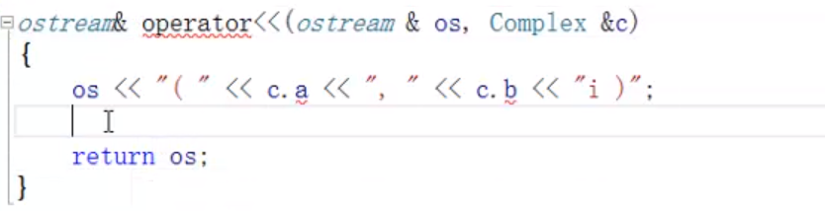

局部方式重载左左的时候

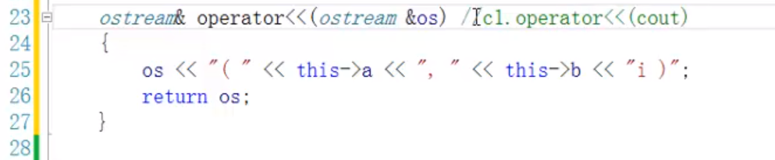

cout<<c1; 这种方式调用会报错

c1<<cout; 这样不会报错

所以，不建议将左左和右右使用局部方式重载。

全局方式重载右右：

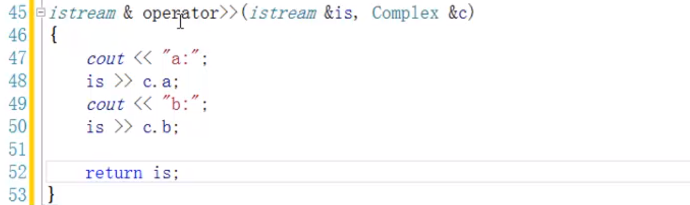

## 65P-今日回顾和作业

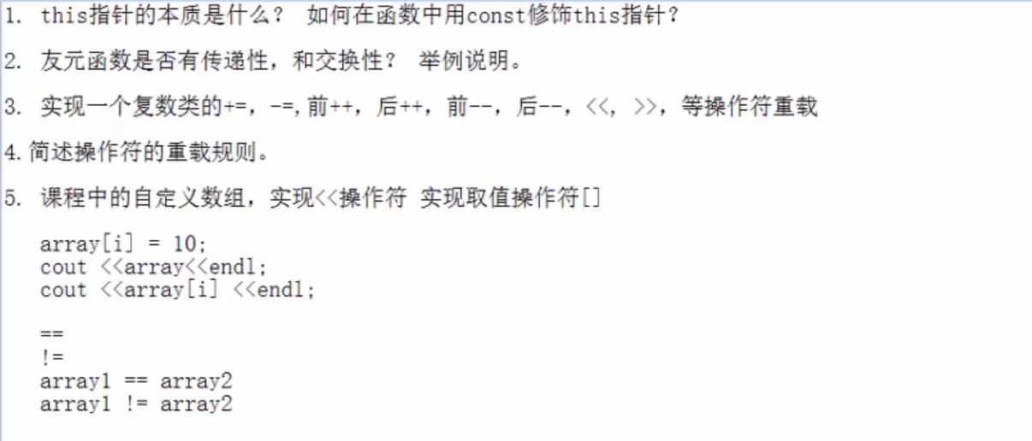

## 66P-昨日回顾

## 67P-等号操作符重载

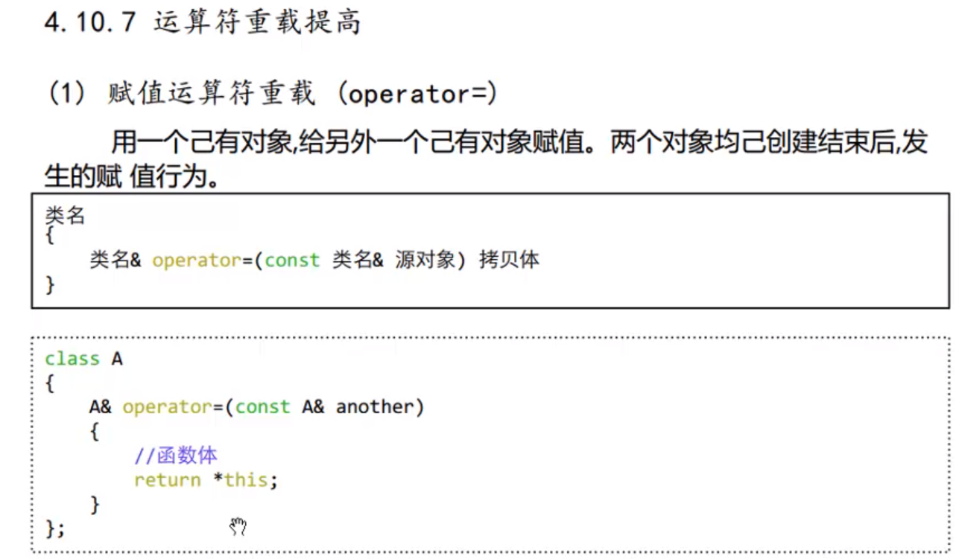

类的赋值运算符重载时，有两个操作，一个是释放之前的空间，第二个是执行深拷贝：

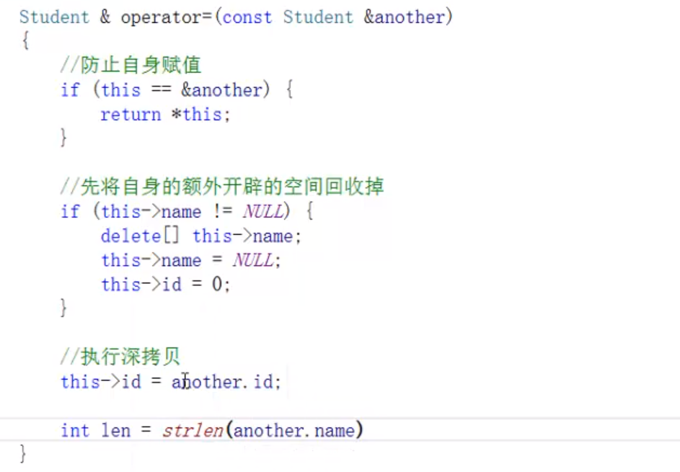

## 68P-自定义的数组类

.h文件

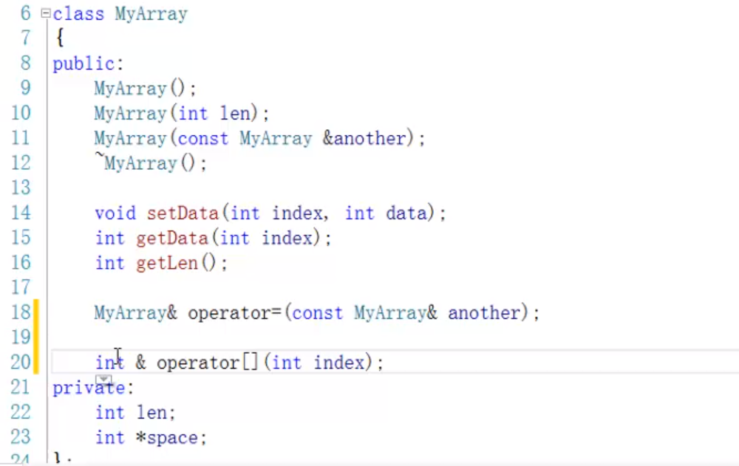

重载中括号，用来访问数组元素：

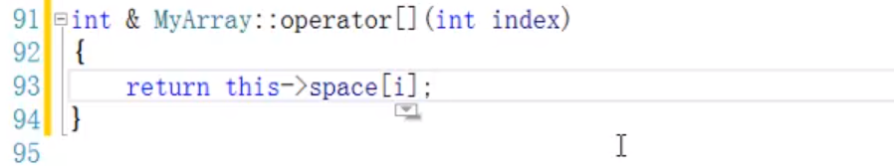

为了查看数组方便，再重载一个左左，用cout输出数组；

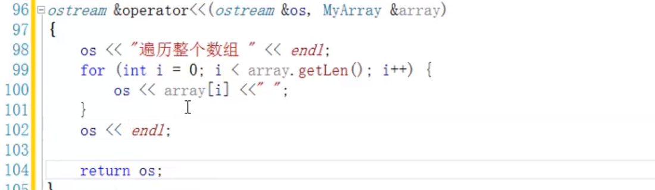

为了防止左左修改数组，给数组一个const进行保护：

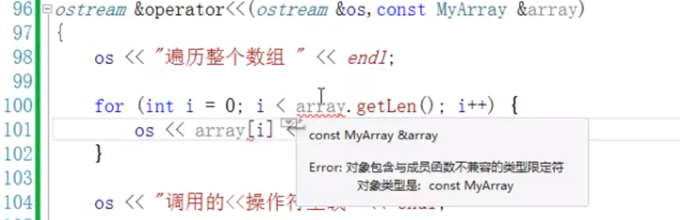

如图，报错了。

原因在于getLen的时候，参数为非const指针。这相当于用非const指针去接收const指针，所以报错，修改，在getLen的时候给this指针加上const：

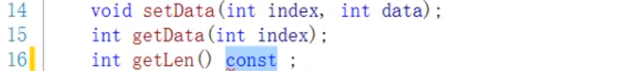

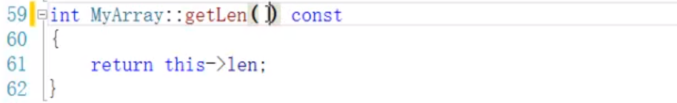

此时就没有报错了：

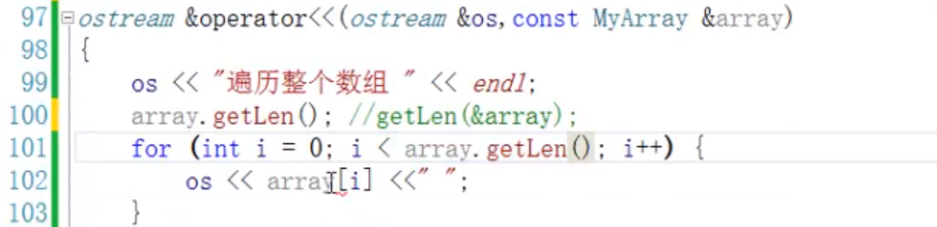

再重载一下右右，用于数组从instream初始化：

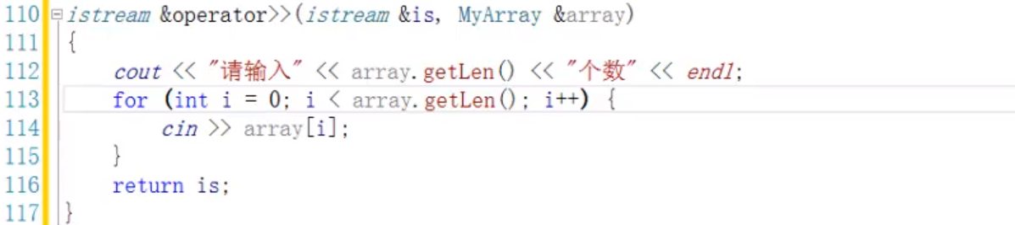

## 69P-重载小括号和new-delete操作符

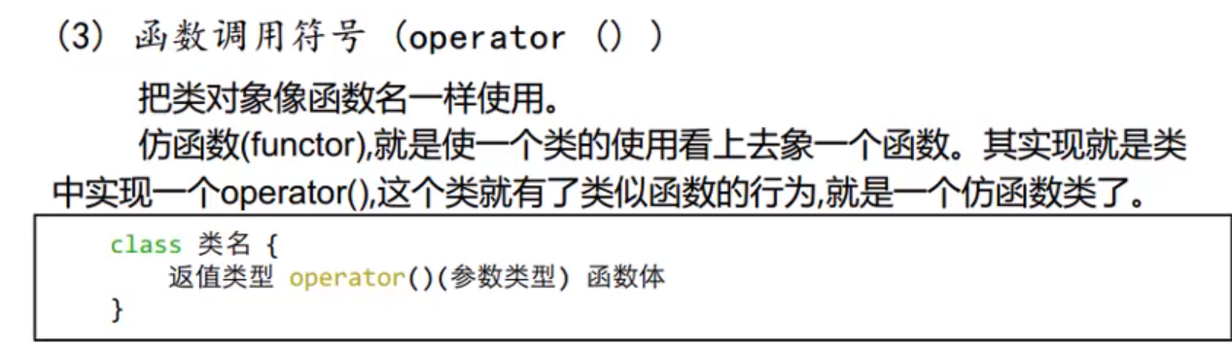

下面写一个仿函数的例子：

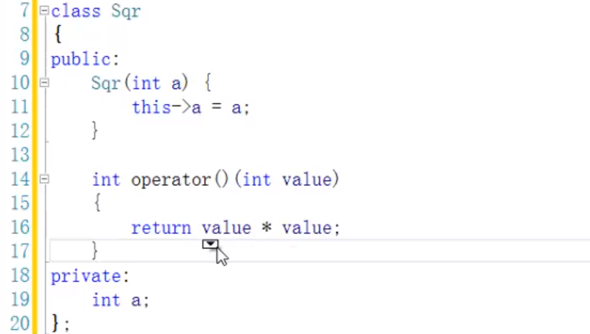

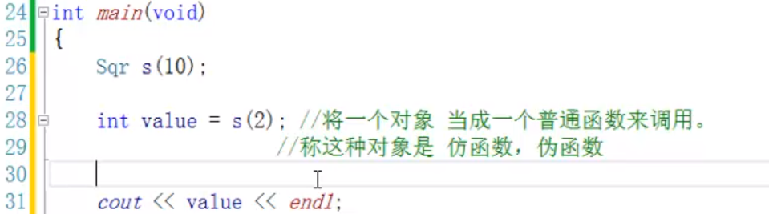

还可以重载一下：

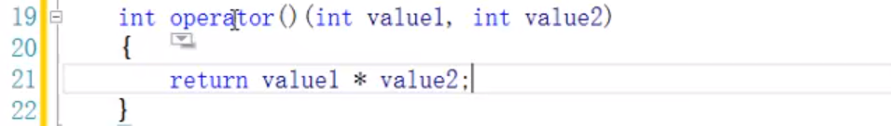

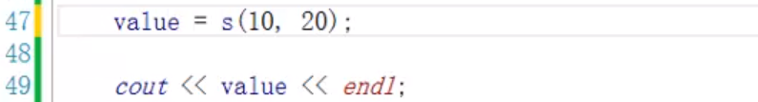

重载new操作符：

重载的new操作符依然会触发构造函数

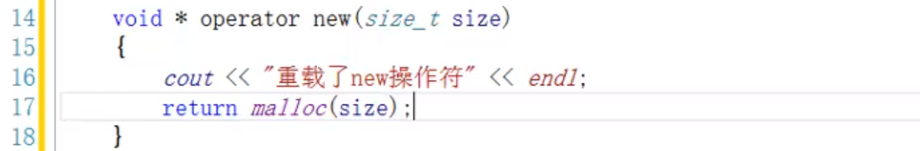

重载delete操作符：

同理，重载的delete操作符依然会触发析构函数

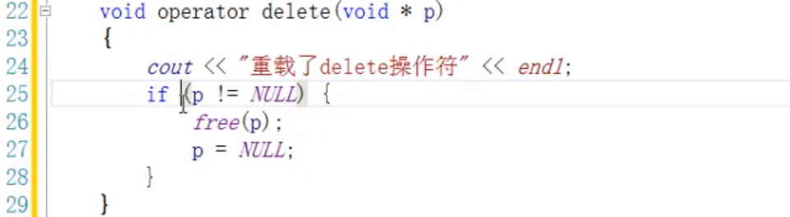

## 70P-重载小括号和new-delete操作符2

## 71P-中午回顾

如果类中存在指针，一定要重载=为深拷贝

## 72P-不建议重载并且和或者操作符

下面尝试重载&&操作符

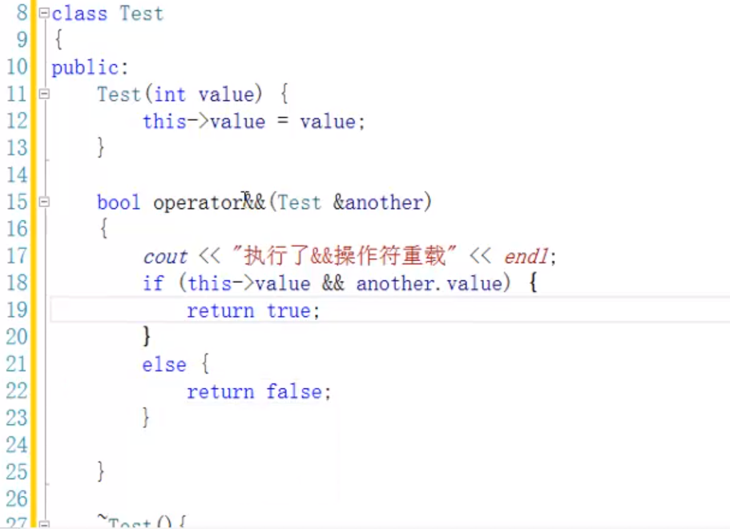

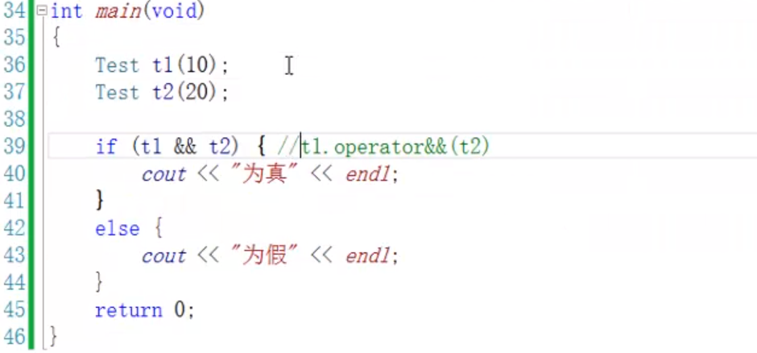

编译运行，没有问题

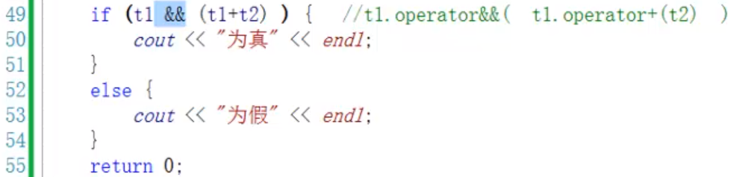

这个if里面，&&没有短路现象

结论：重载&&和||，都不会发生短路现象

## 73P-自定义智能指针

普通指针，如下：

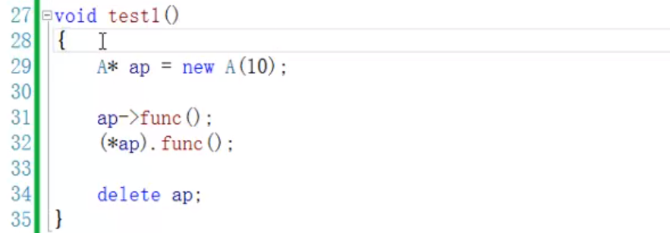

使用之后是需要delete释放的

运行结果如下：

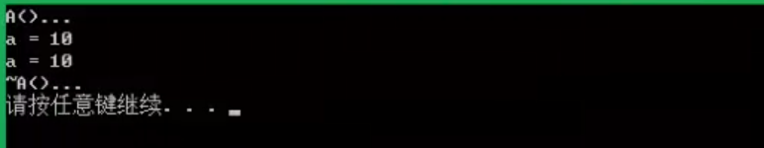

下面使用智能指针，就不需要考虑释放问题了：

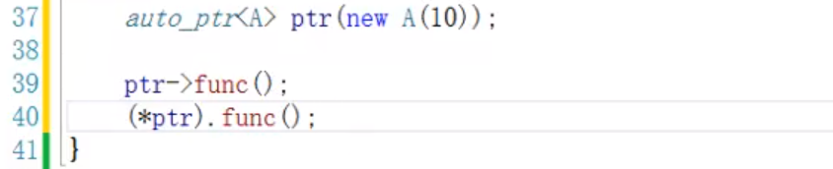

运行结果如下：



下面是自定义的智能指针，其实就是在析构函数里把该释放的东西释放掉

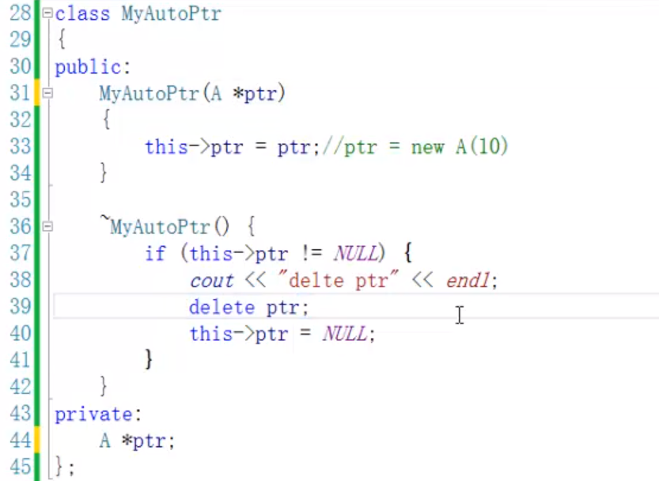

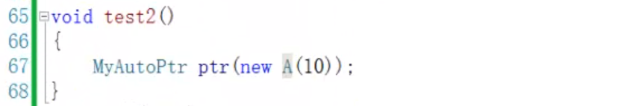

运行test2，结果如下：

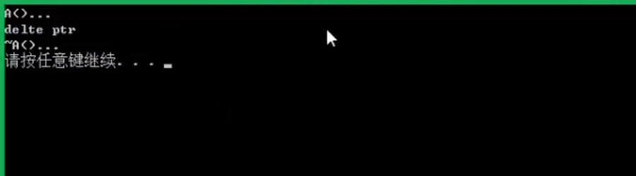

如果要使用my_p->func()，需要重载->运算符

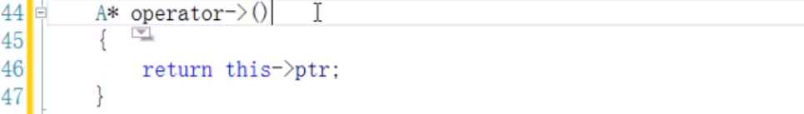

## 74P-自定义的string类1

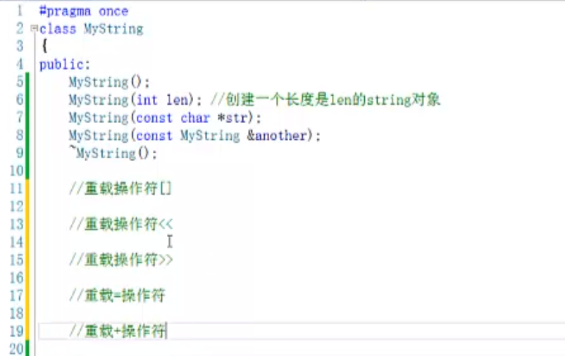

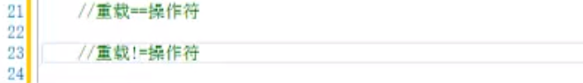

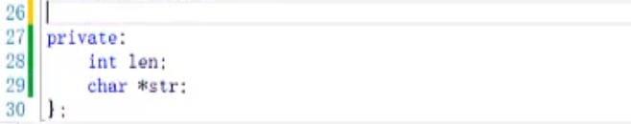

## 75P-自定义string类2

sizeof求数据类型大小

strlen求字符串有效长度大小

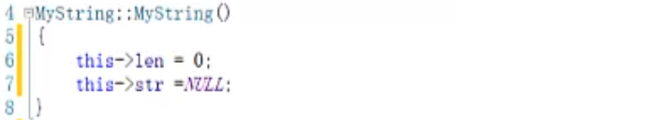

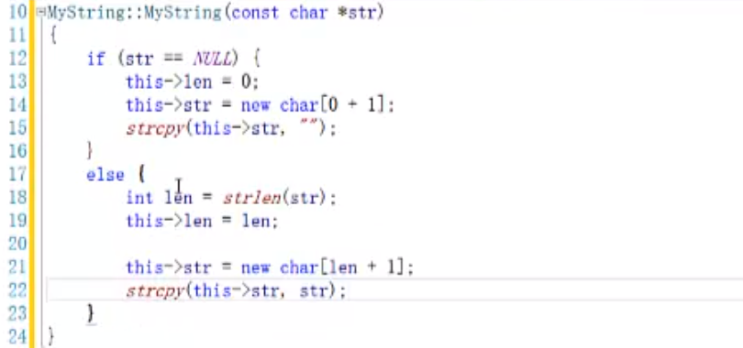

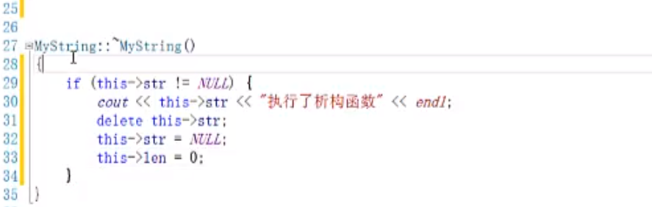

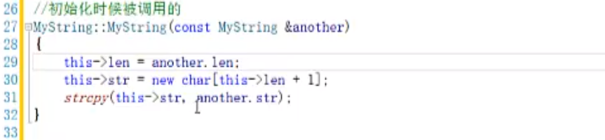

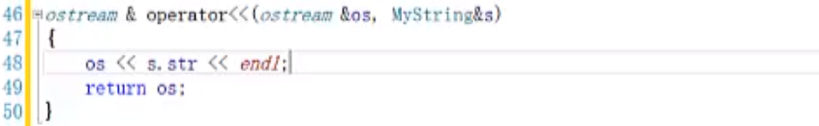

## 76P-自定义string类3

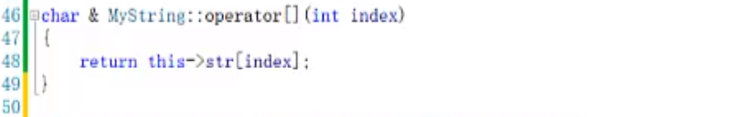

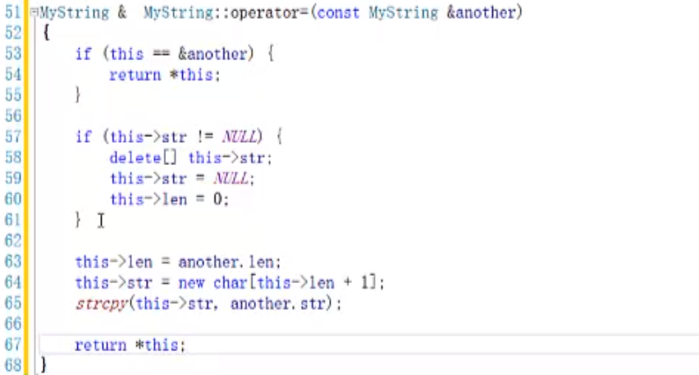

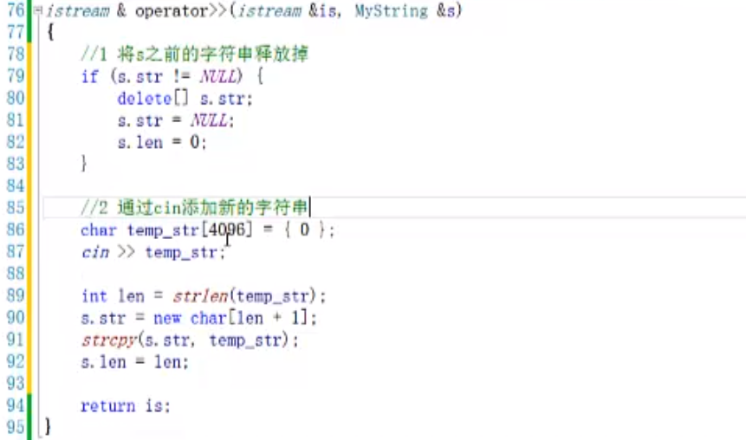

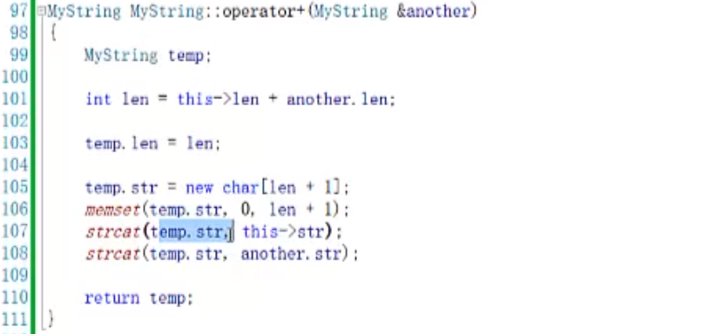

## 77P-今日回顾和作业

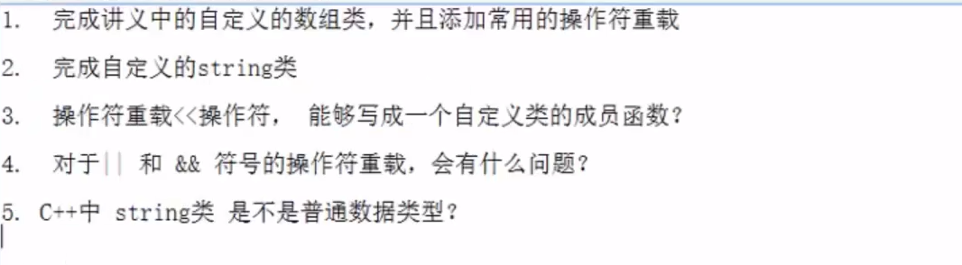

## 78P-昨日回顾

最重要的是等号操作符

## 79P-类和类之间的关系

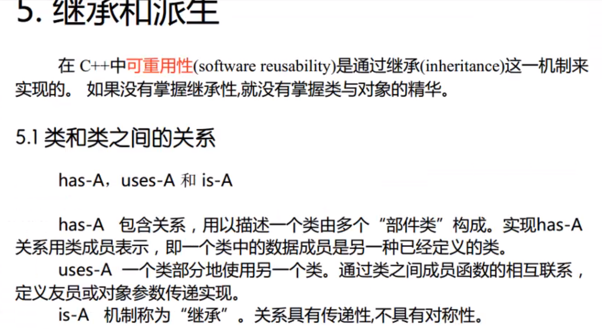

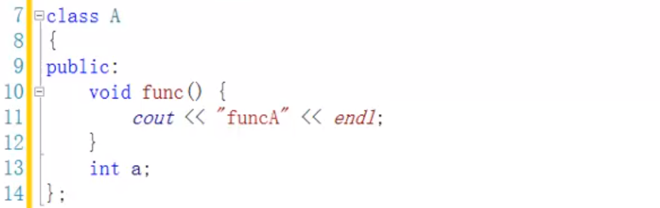

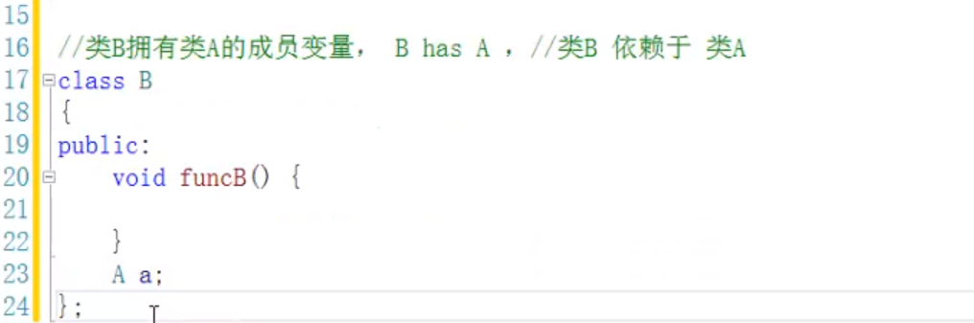

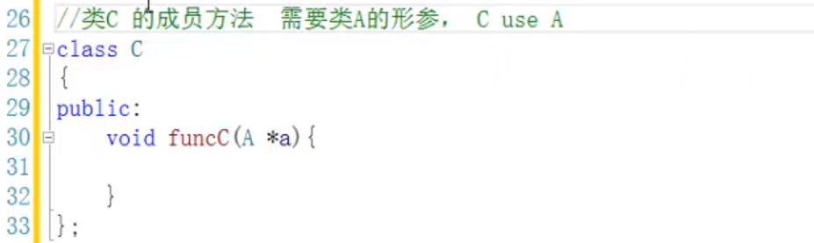

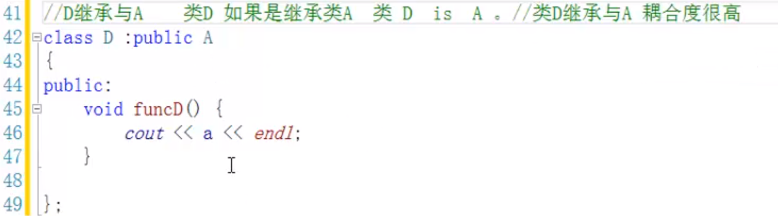

## 80P-继承的基本概念

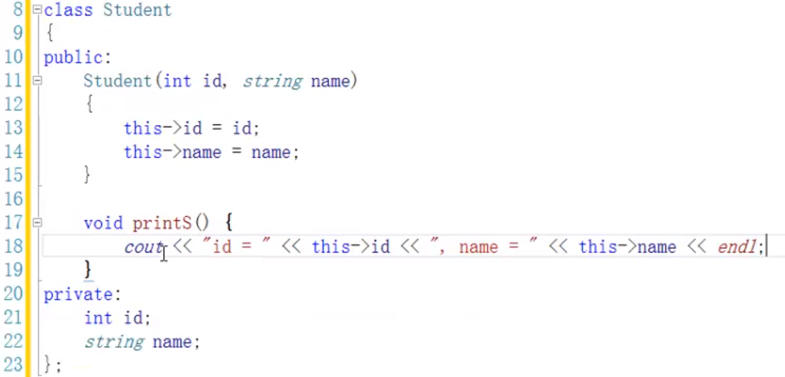

此时，来一个新的类，相比Student类多了一个score成员

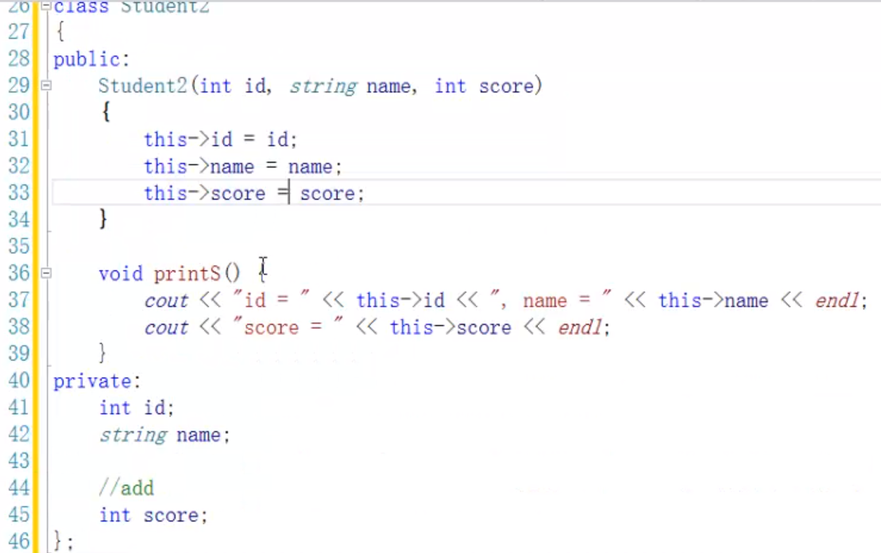

可以看到，代码重复了很多，就很不科学，下面使用继承来改写，就很强势：

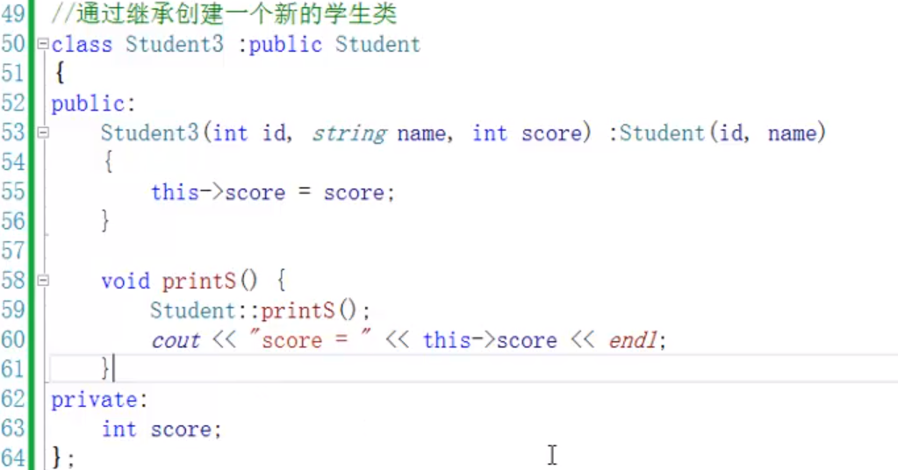

## 81P-有关继承的名词定义

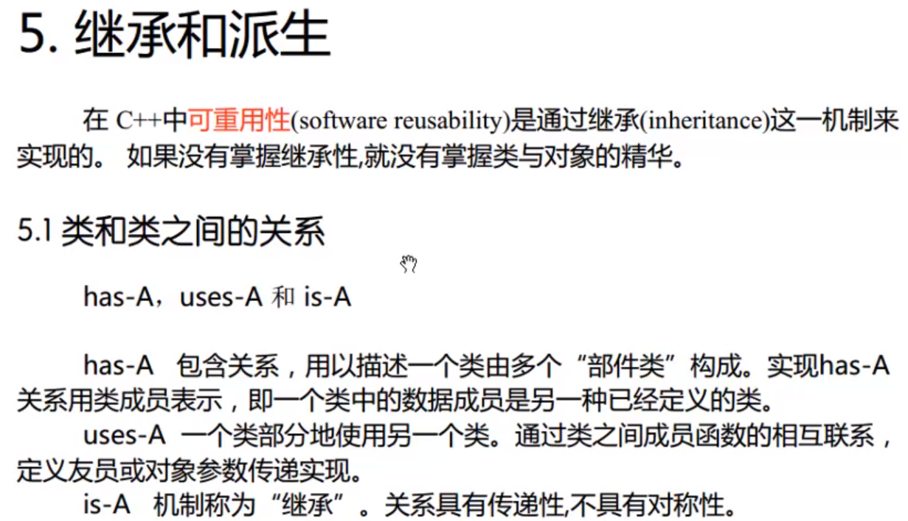

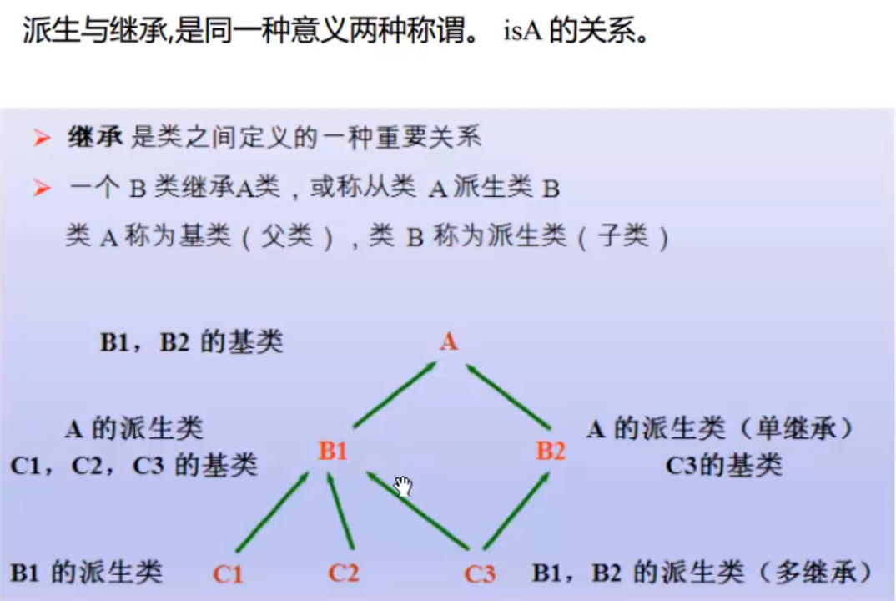



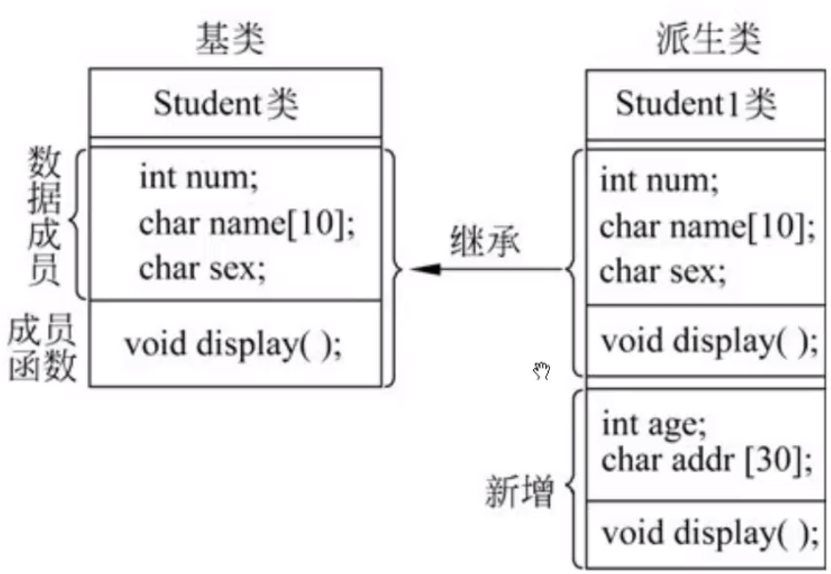

## 82P-类的继承方式

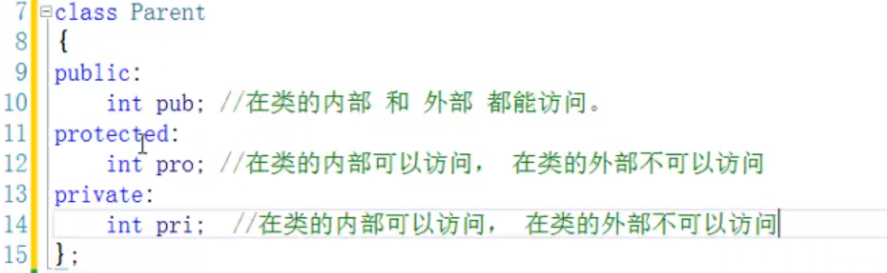

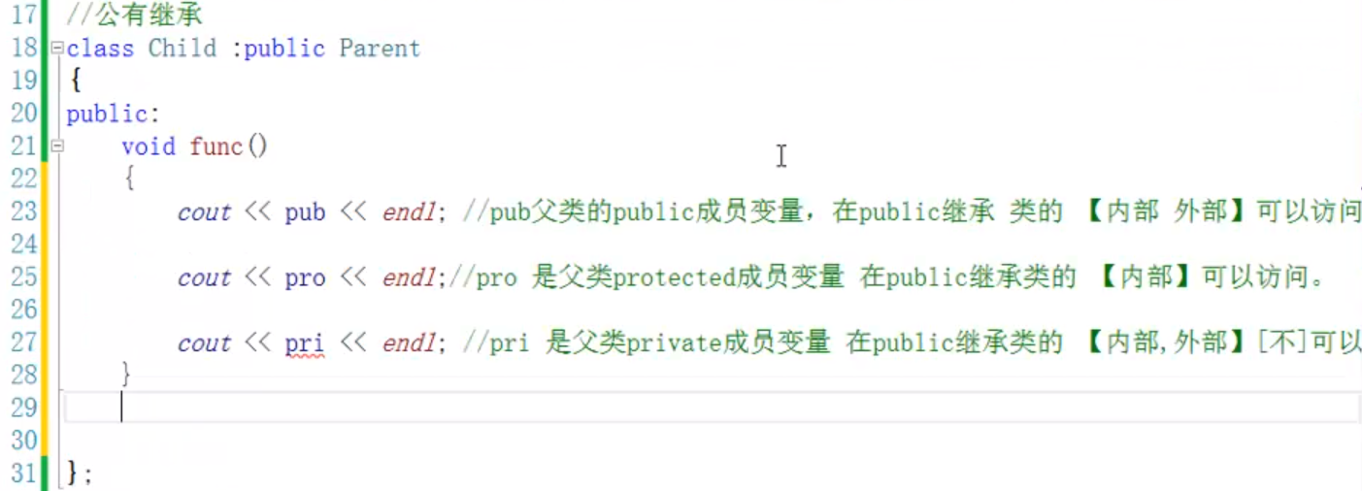

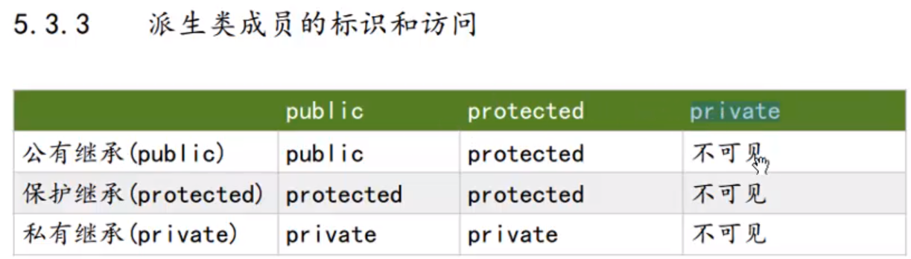



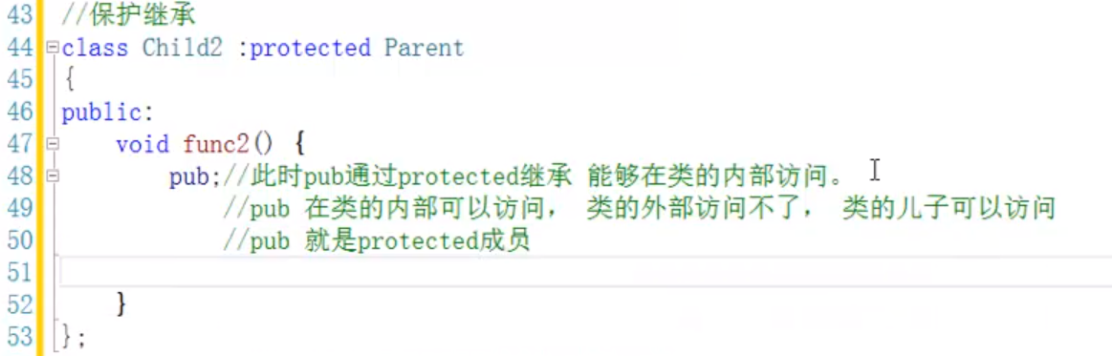

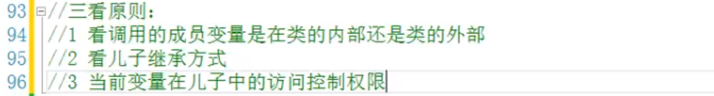

## 83P-类的继承方式练习

## 84P-类的赋值兼容原则

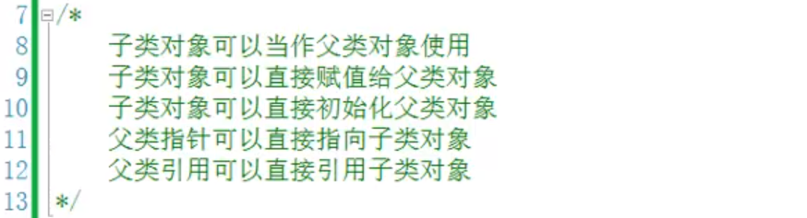

## 85P-子类中的构造和析构

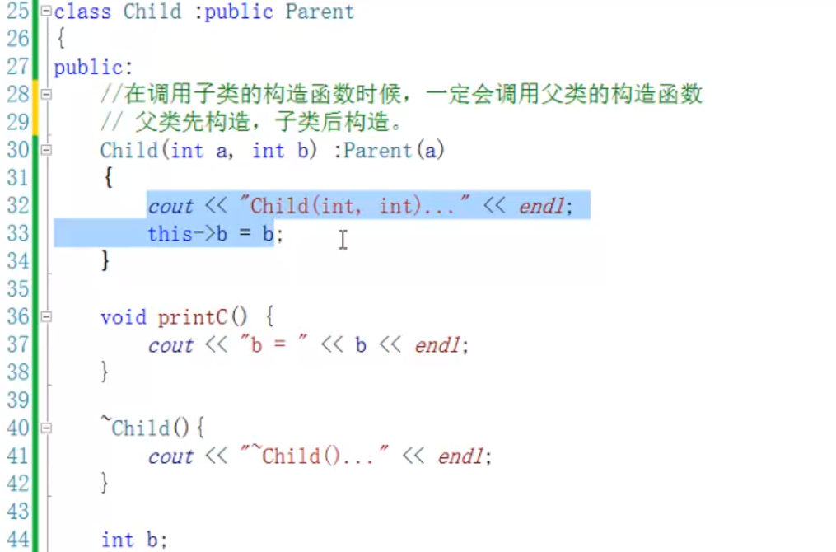

对于析构，谁先构造，谁后析构。

所以，父类先构造，然后子类构造

子类先析构，完事儿父类析构

理解为：父亲帮儿子打点好一切，儿子再工作。儿子结束工作后，父亲还要处理善后。

## 86P-父类和子类中出现重名变量

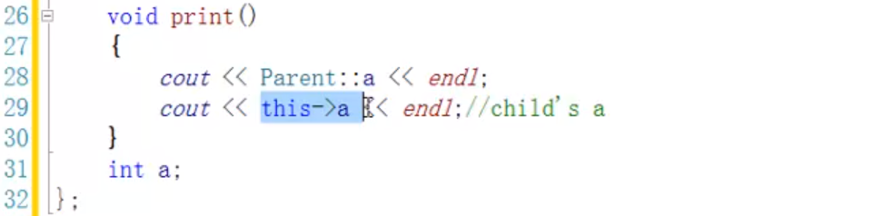

用作用域符号来限定访问哪个的变量

## 87P-继承中的static

传家宝，整个家族共享

## 88P-中午回顾

## 89P-多继承与虚继承

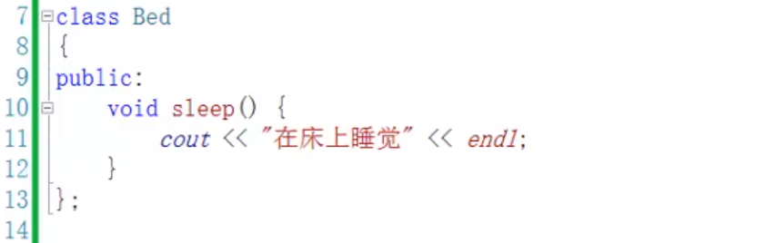

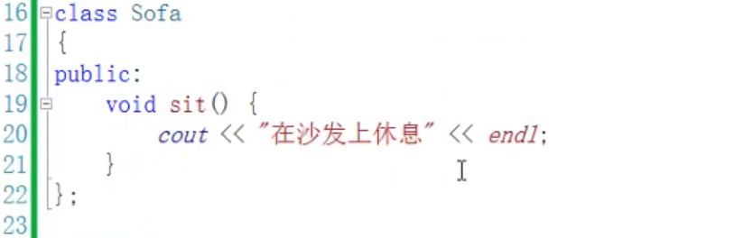

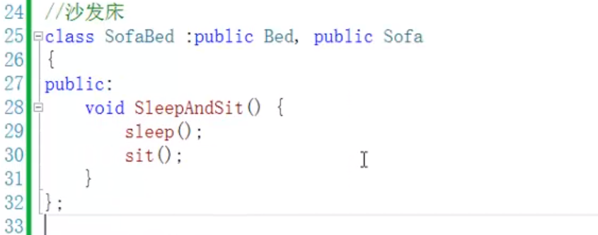

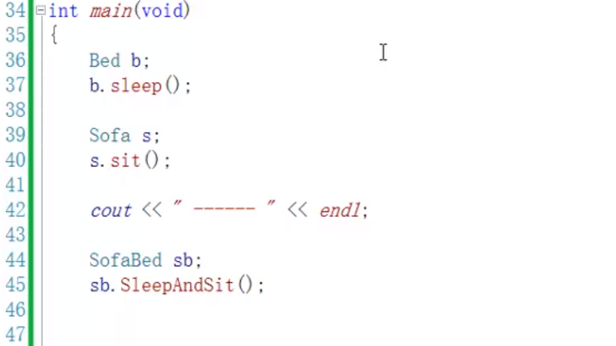

运行结果如下：

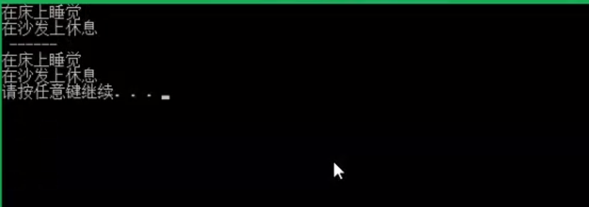

多继承要注意的问题，如果沙发和床都继承了材质类，再用沙发床去继承两者，会出问题：

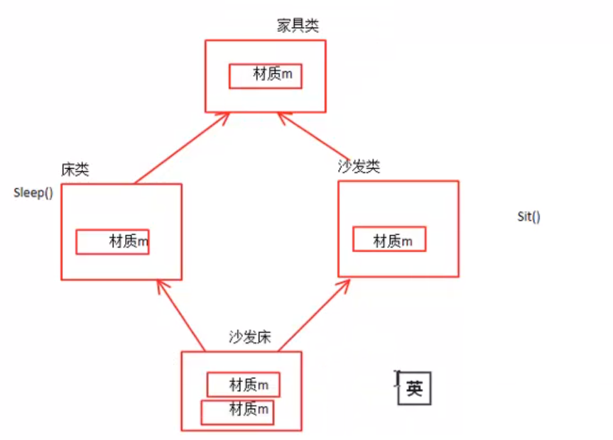

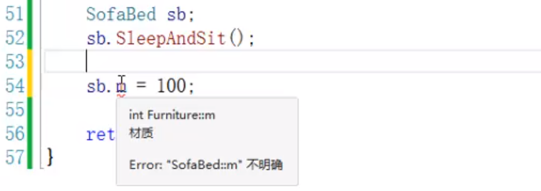

如上图，出现二义性。因为沙发床里面有两个m，分别从沙发和床继承过来的。

一种解决方法是使用作用域符号指定访问哪个m：

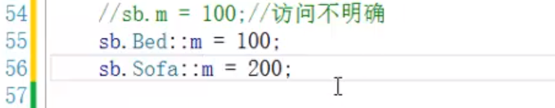

另一种方法是使用虚继承。

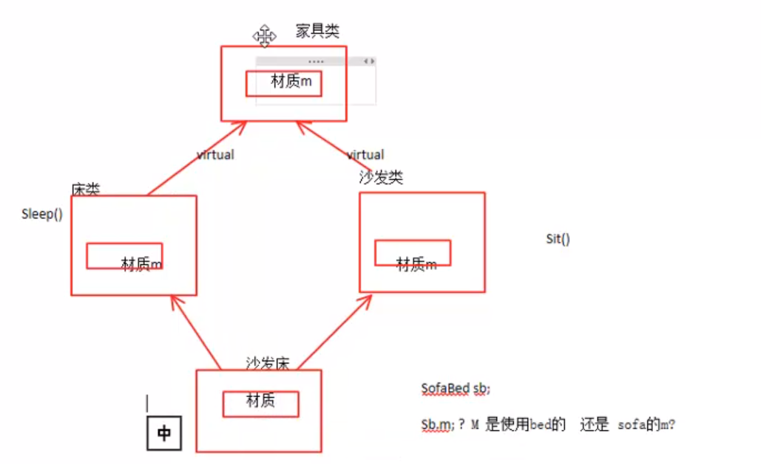

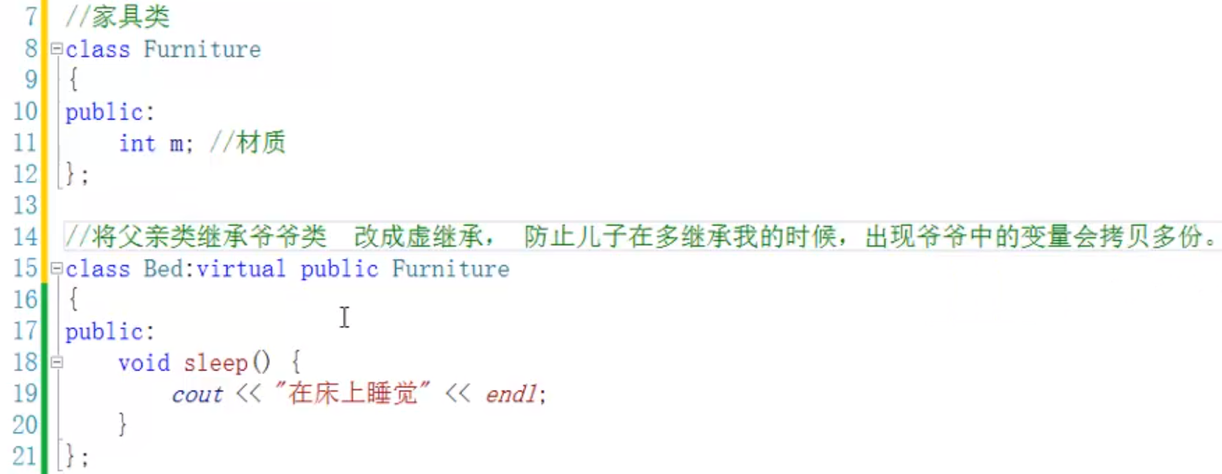

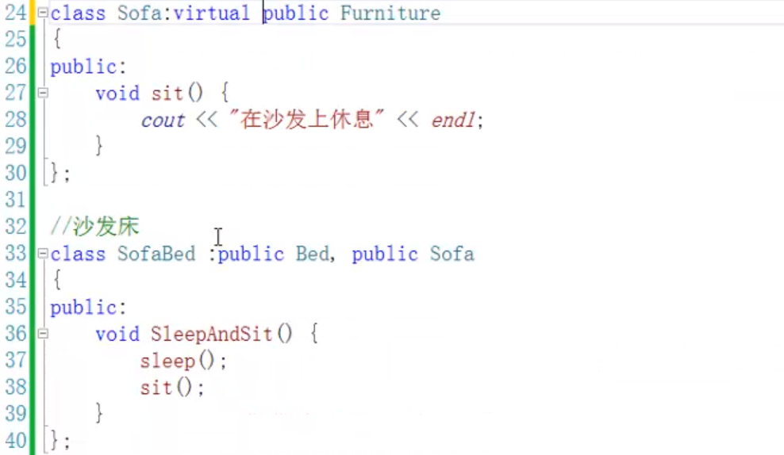

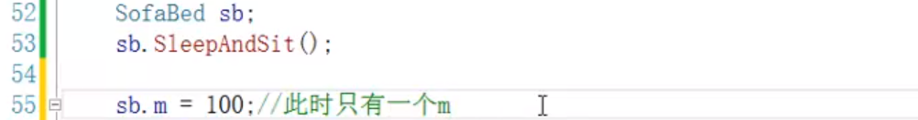

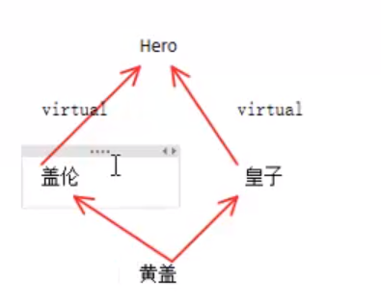

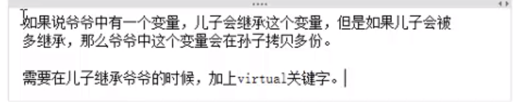

## 90P-多态的定义和多态的三个必要条件

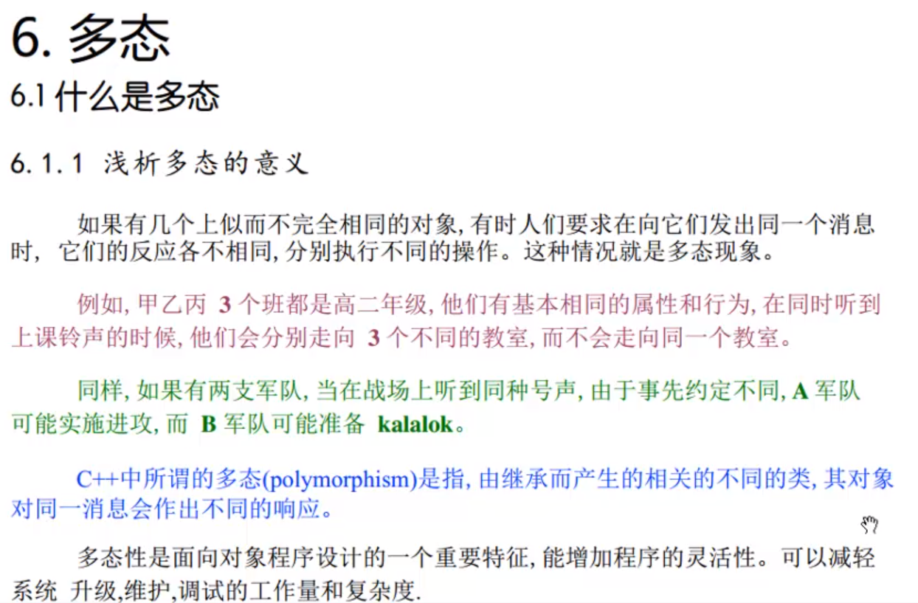

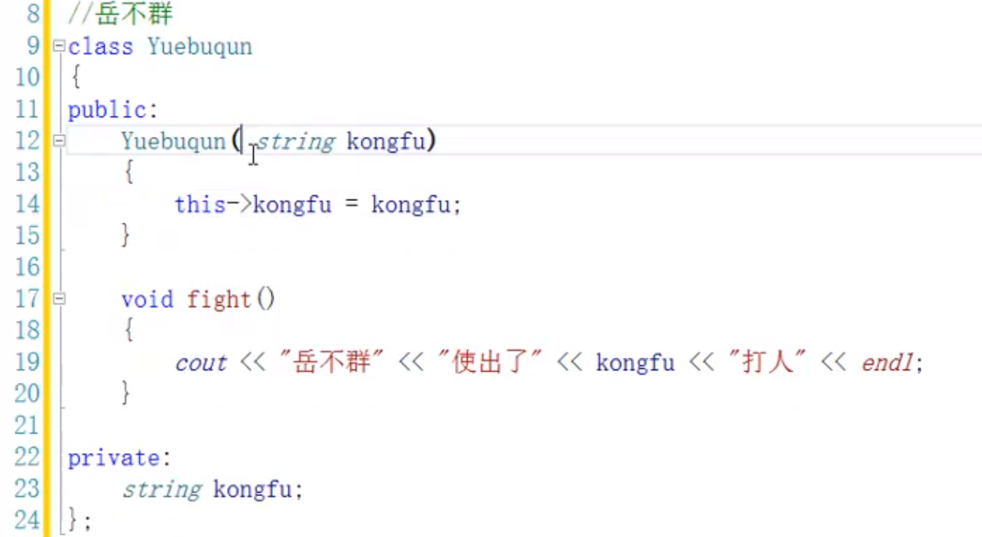

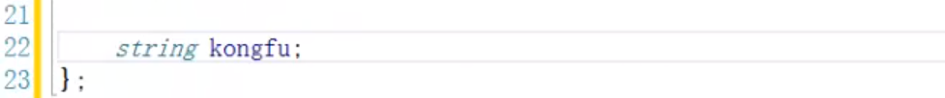

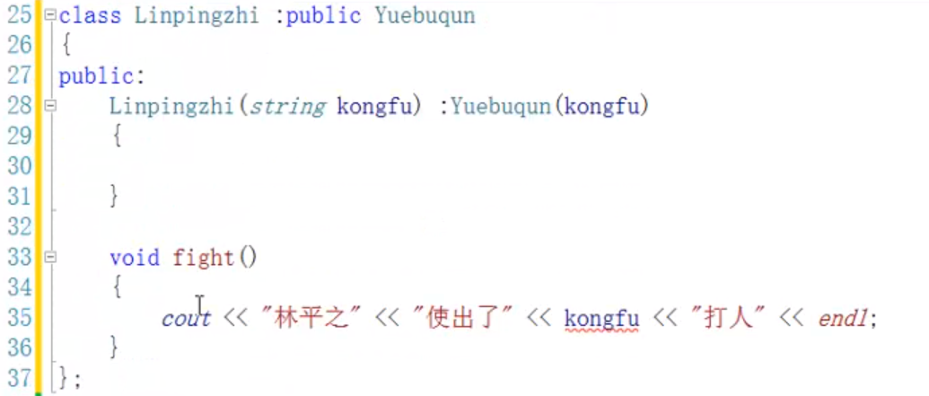

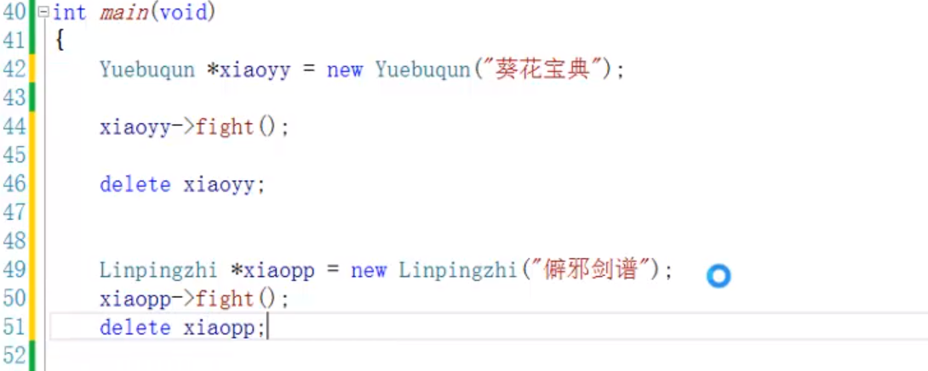

运行，结果如下：

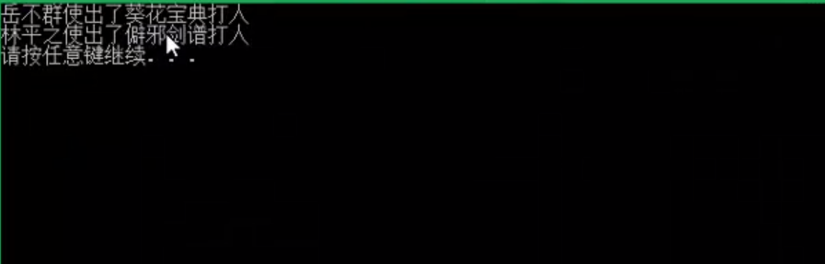

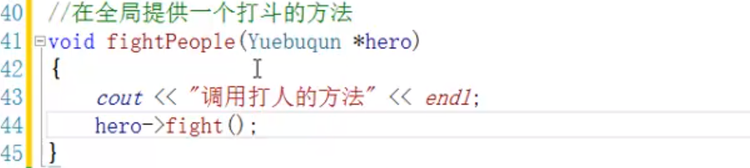

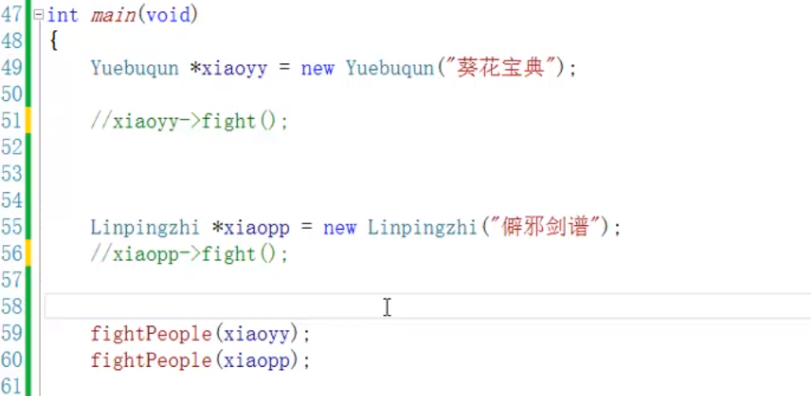

运行，结果如下：

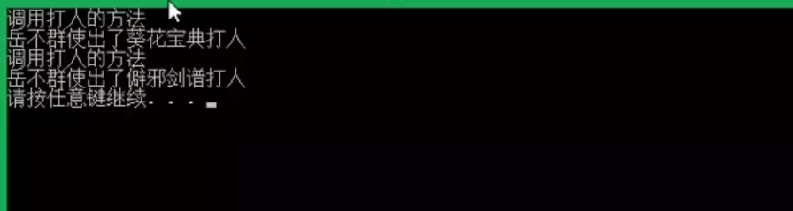

问题出现了，xiaopp没出现，这里是俩xiaoyy。

原因：



解决方法：

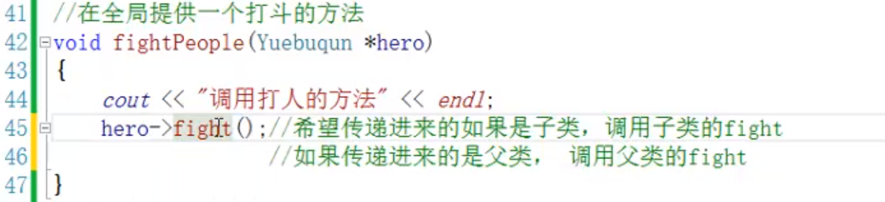

在父类方法里增加virtual关键字：

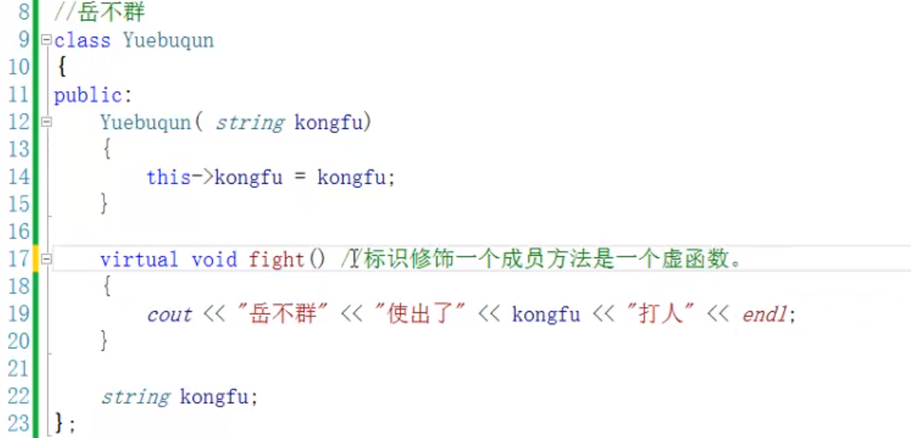

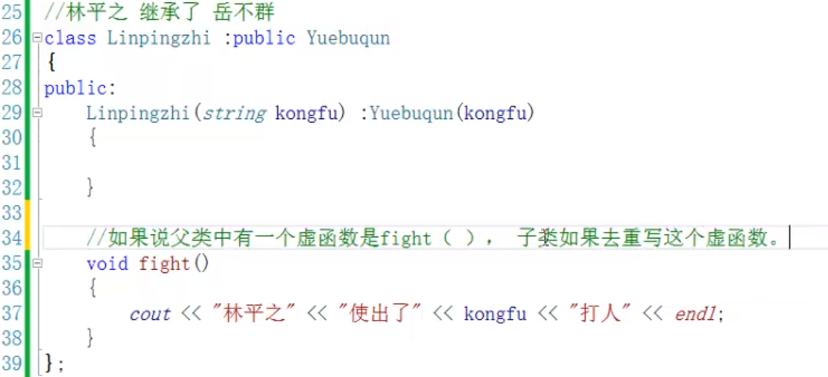

现在用父类指针去指向子类对象时，调用方法的时候，会调用重写后的子类方法。

现在再执行，如下图：

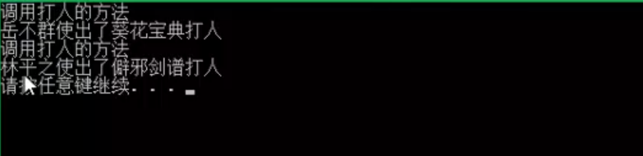

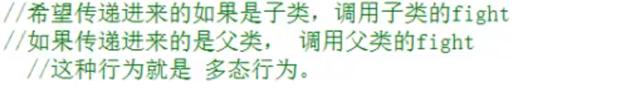

多态发生的条件：

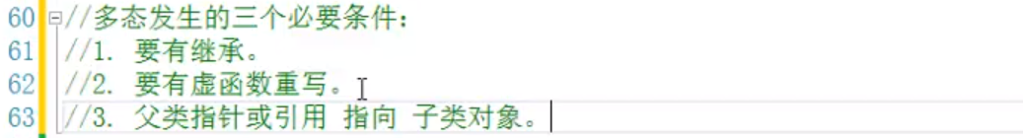

## 91P-多态的意义

例子比较简单，英雄有个获取战斗力方法，子类超级英雄也有。但是根据调用对象不同，要返回不同战斗力。这里就需要多态。

假设原来写的Hero类是99年写的，AdvHero也是99年写的，现在，再写个SuperHero类，继承Hero，利用多态，这个类也能直接使用。获取战斗力方法返回一个bug战斗力。

所以，多态的意义：在不改变原有代码的前提下，灵活扩展程序功能。

## 92P-学生多态案例

## 93P-动态联编和静态联编

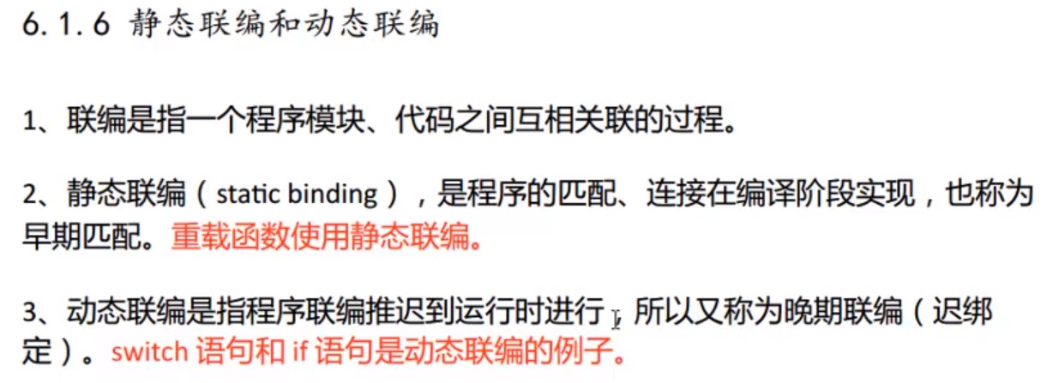

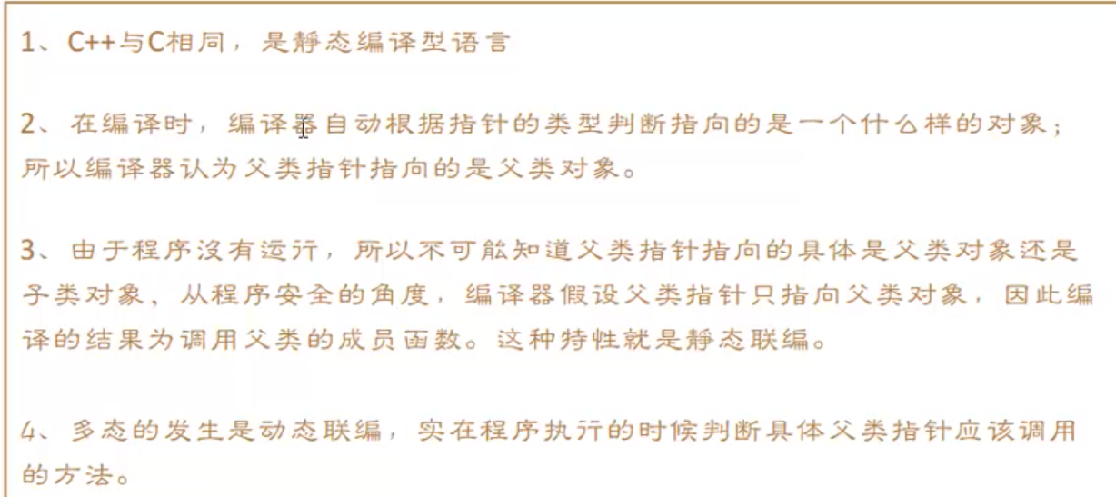

## 94P-虚析构函数

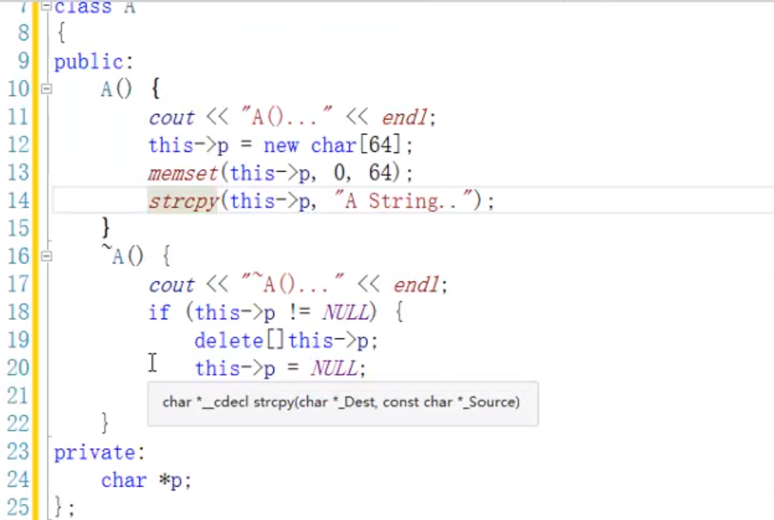

类B public继承类A

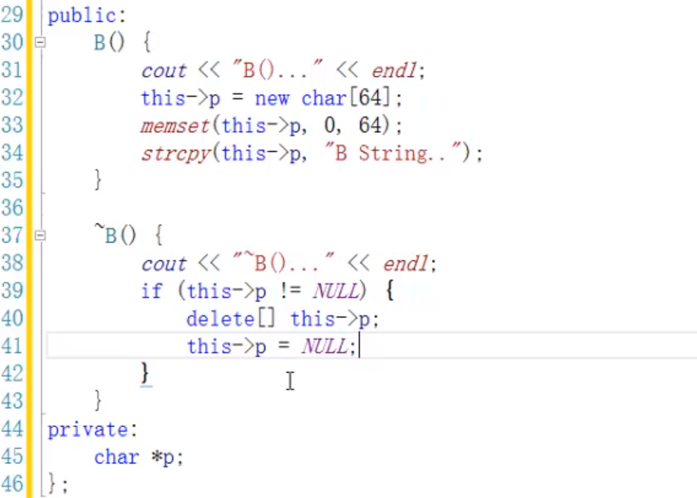

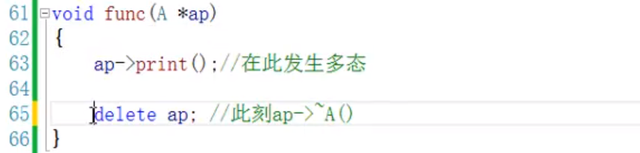

当func函数中传入一个A类对象时，完全没有问题，构造，析构。但是传入一个B类对象时，B的析构没有调用，这是有问题的。

问题的本质就是使用基类指针指向子类，delete时，只会调用基类的析构函数，子类独有部分出现内存泄漏。

解决方法就是把析构函数写成虚函数：

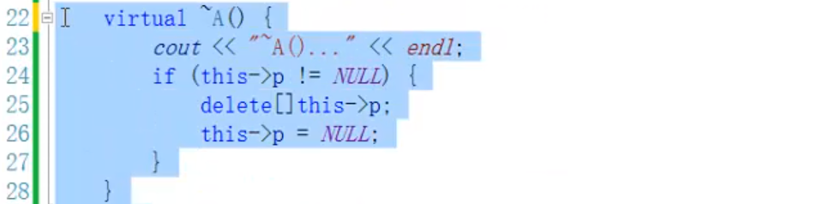

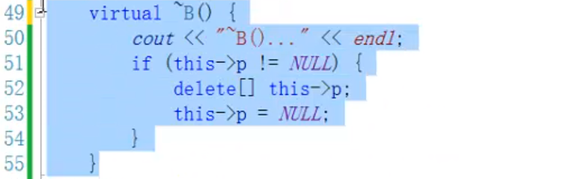

## 95P-重载重写重定义

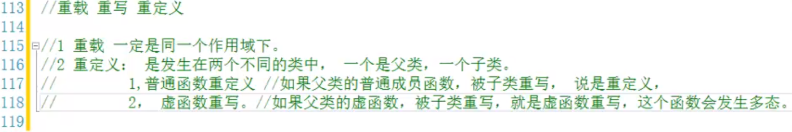

## 96P-作业

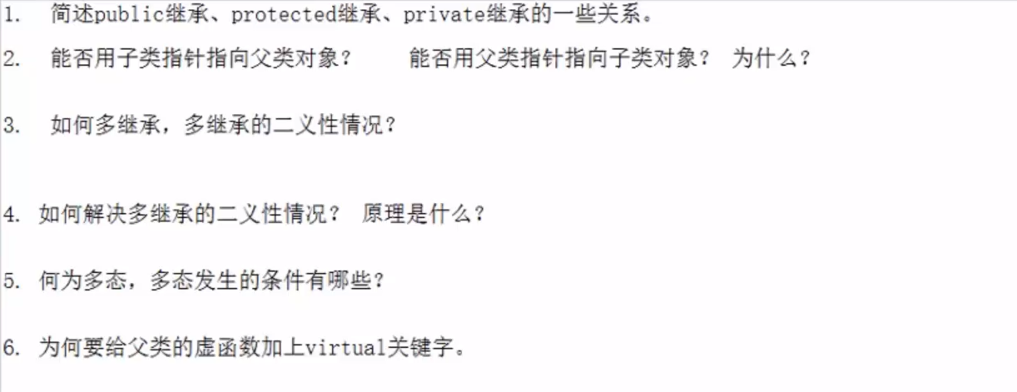

## 01P-昨日回顾

## 02P-多态的原理1

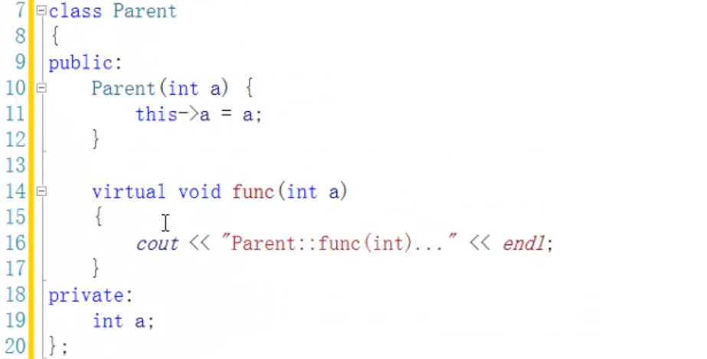

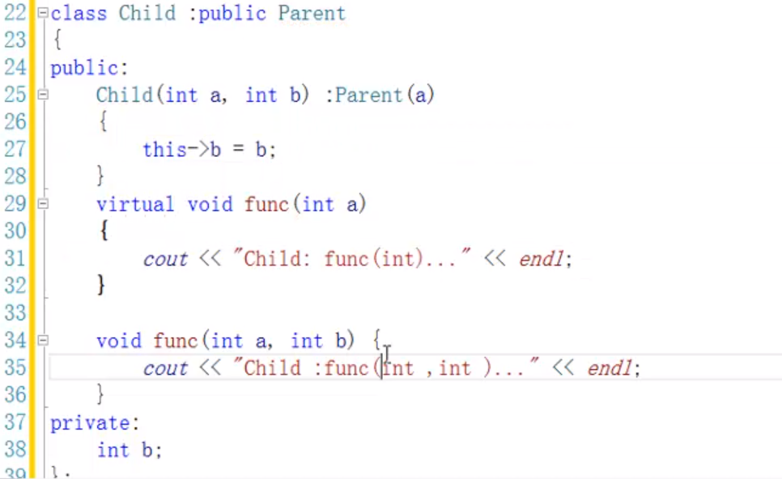

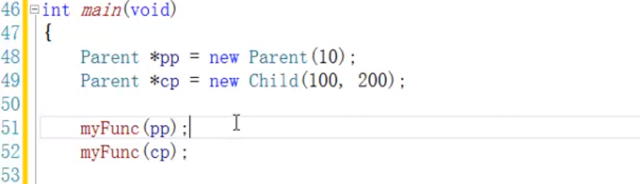

运行结果：

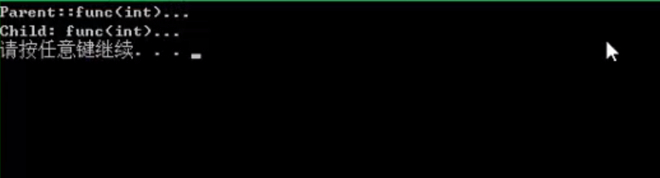

这里表明出现了多态

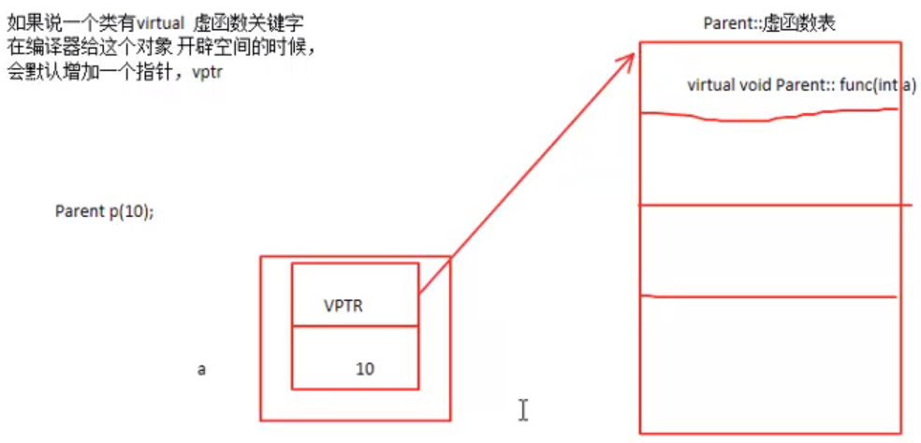

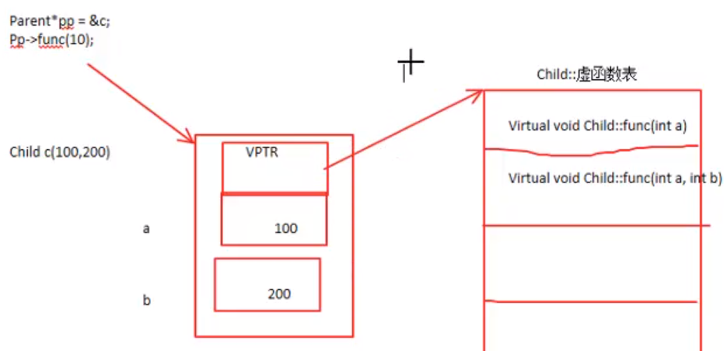

只要类中有虚函数存在，就会自动给类一个vptr指针，指向自己的虚函数表。

当使用指针调用类的方法时，vptr会查找虚函数表中的方法，进行匹配。

当使用一个父类指针指向子类，并用这个指针调用方法时，vptr查找的是子类的虚函数表

所以使用指针调用类方法时，本质是看vptr指向的哪个虚函数表。

子类虚函数表如果没有匹配的方法，再转到父类虚函数表的匹配，父类也没有的话，调用失败。

对于没有添加到虚函数表中的普通函数，如果父类和子类里都有这个函数，会调用父类的。过程：查找子类虚函数表，没找到，转到查找父类虚函数表，也没找到，于是在父类中查找普通函数，找到了，执行。

## 03P-多态的原理2

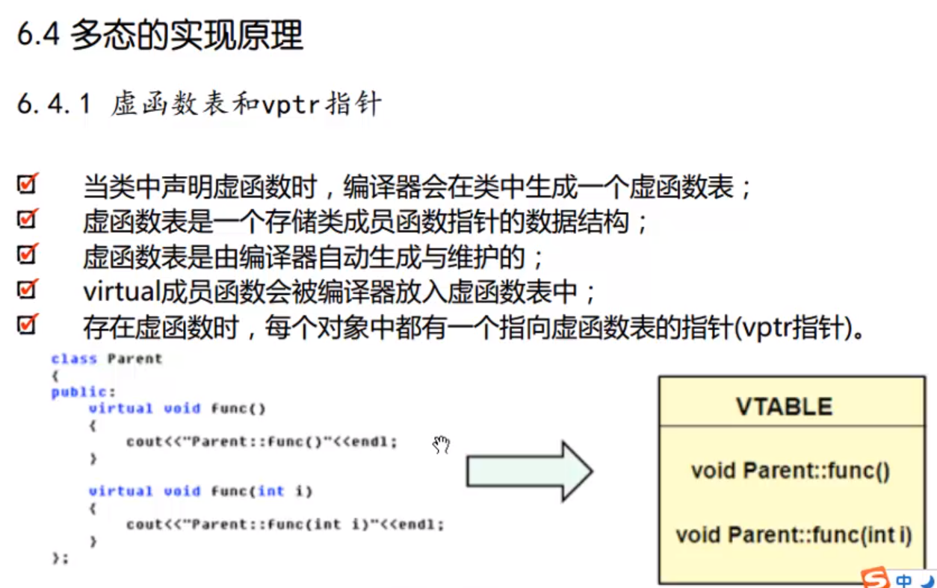

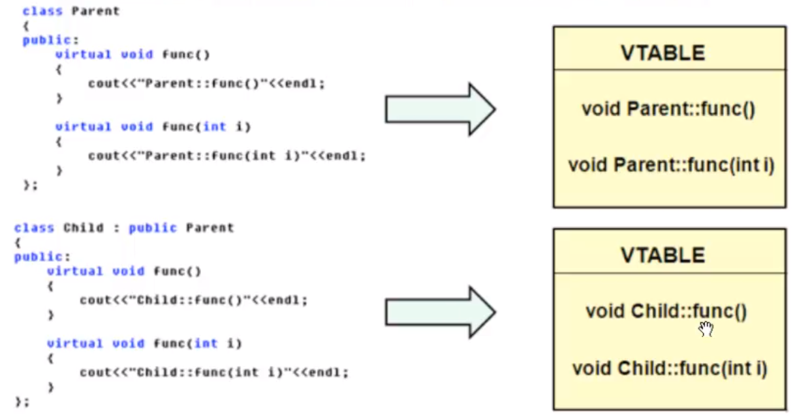

用父类指针执行子类函数，这个函数是否是虚函数，是父类决定的。所以，如果父类中某个函数不是虚函数，用父类指针调用子类中的这个函数，是不会去查找虚函数表的。

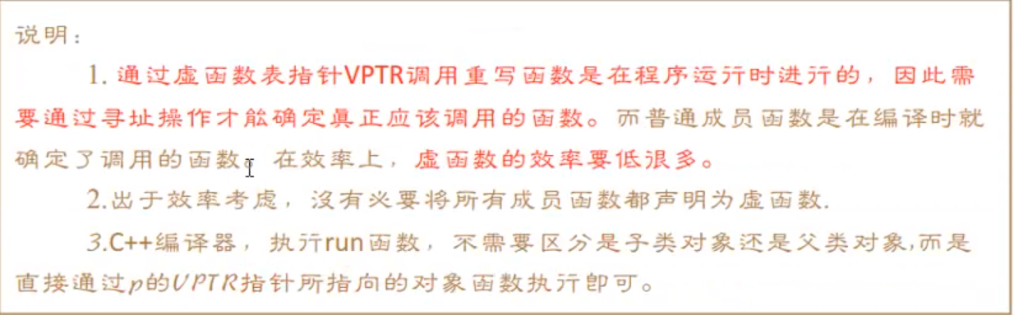

## 04P-验证vptr指针的存在

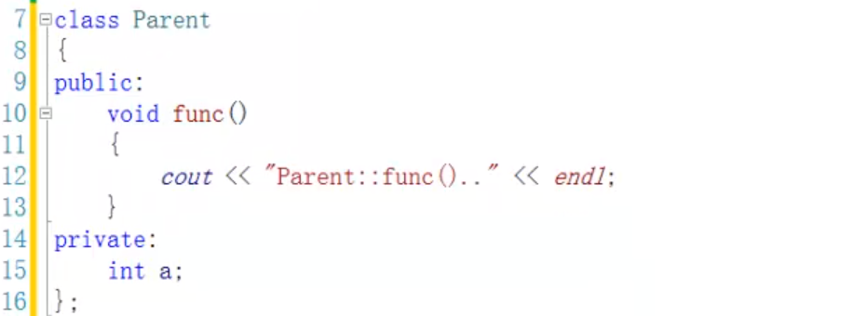

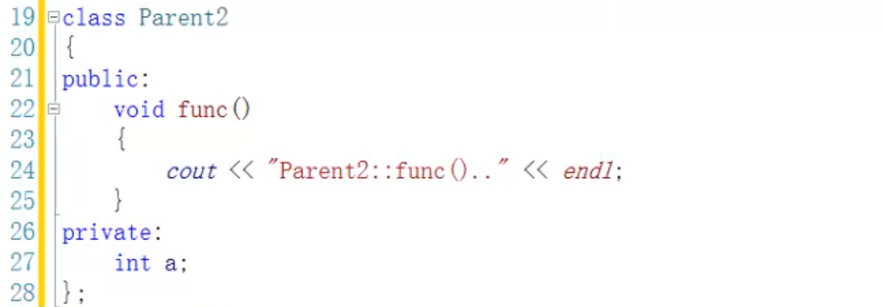

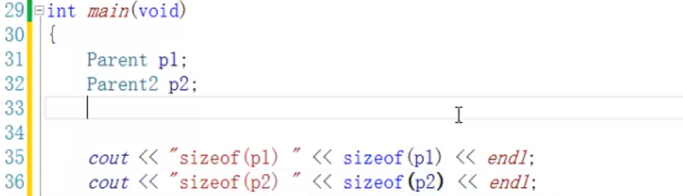

执行，结果如下：

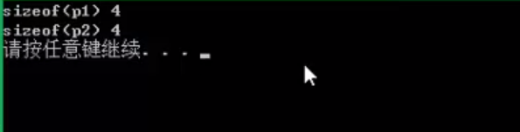

现在将Parent类修改，func方法修改为虚函数：

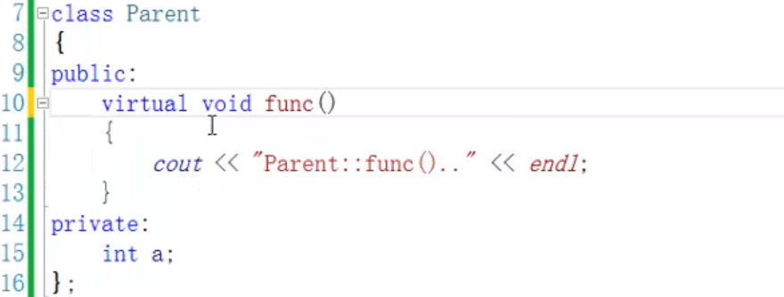

func变为虚函数过后，会自动多出来一个vptr指针，4个字节，存在Parent对象中，再次运行，如下：

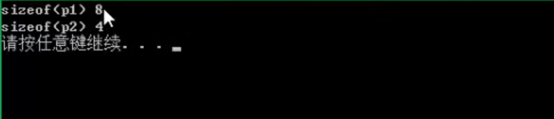

## 05P-vptr指针的分布初始化

在父类中定义一个虚函数print

在子类中重写这个print

然后在父类的构造函数中调用print

现在，一个父类指针指向子类对象，这个子类对象构造的时候，会先调用父类构造函数，调用父类构造函数时，遇到print，此时，应该查找虚函数表。这里问题来了，照理来说，会先查找子类的虚函数表，然后会找到print，执行子类的print。然而事实是，执行的父类print。

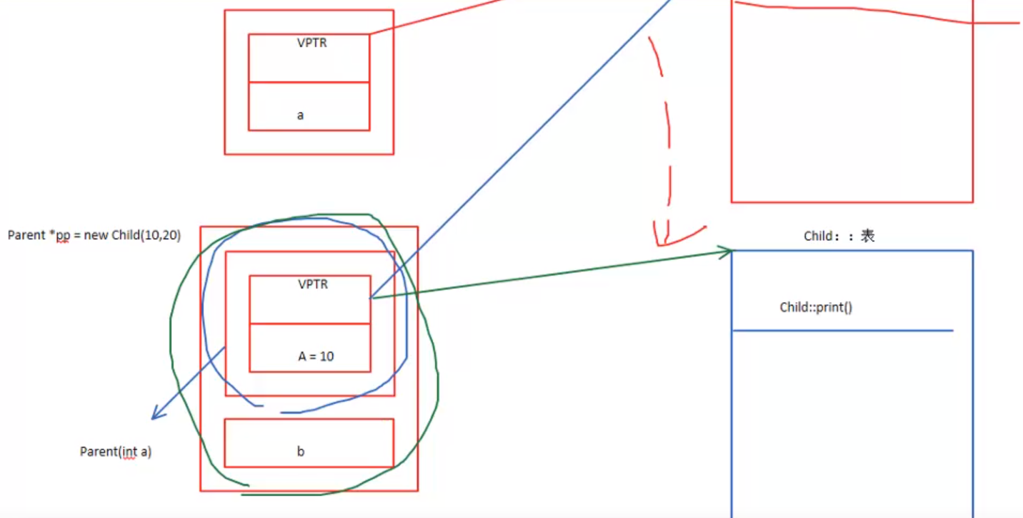

原因在于，子类这个vptr是分布初始化的。在调用父类构造函数构造子类部分时，这时候vptr是指向父类虚函数表的。这部分构造完了，会加入子类整体，此时vptr指向子类的虚函数表。

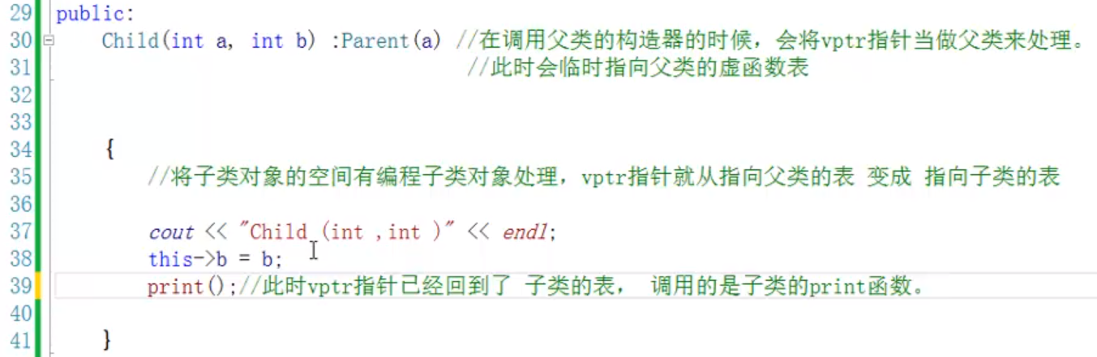

## 06P-父类指针和子类指针的步长

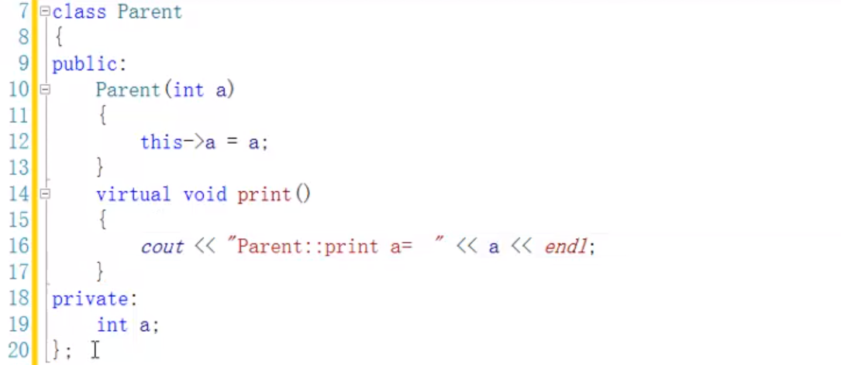

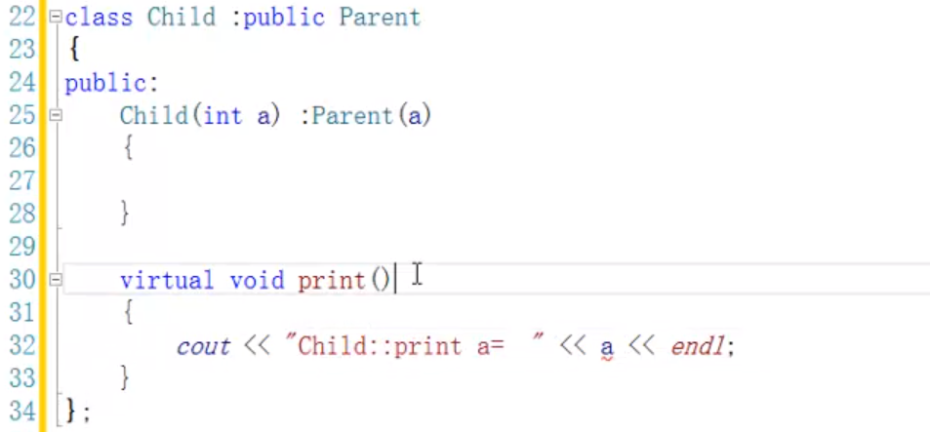

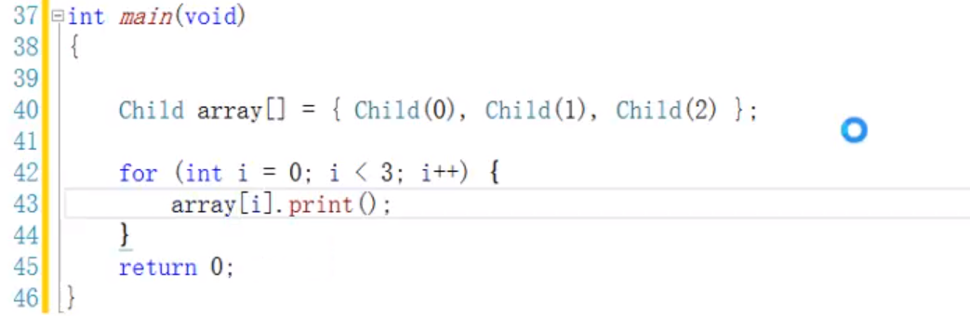

运行，结果如下：

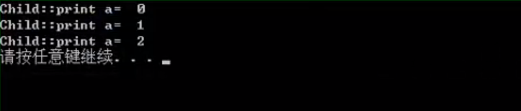

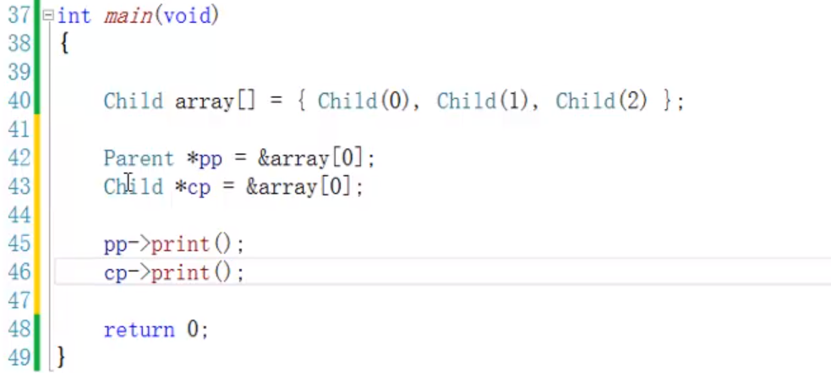

运行，结果如下：

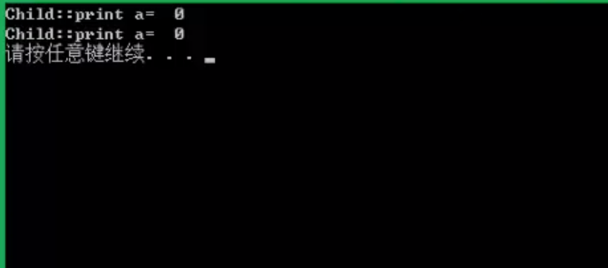

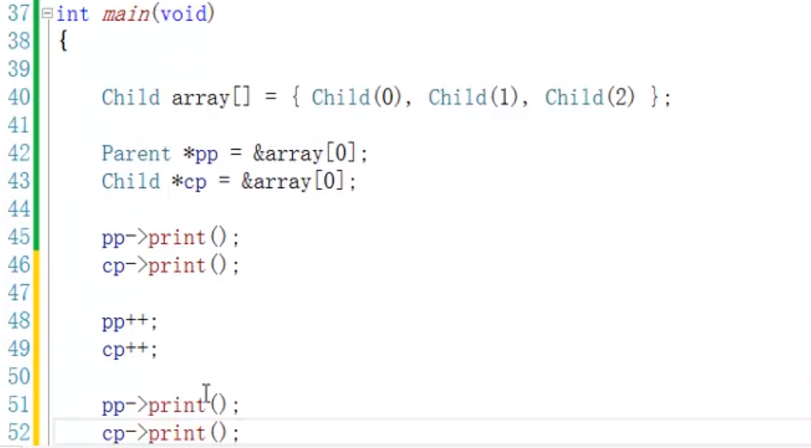

运行，结果如下：

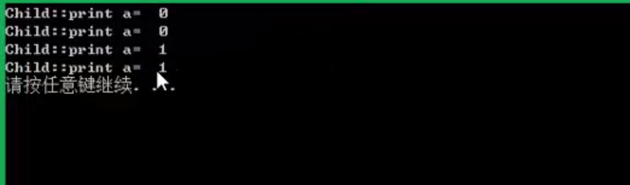

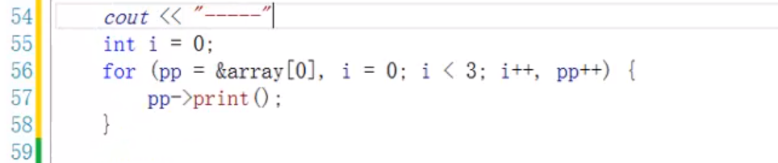

运行，结果如下：

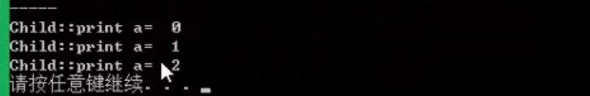

以上运行不出错，是因为这时候父类和子类正好大小一样。

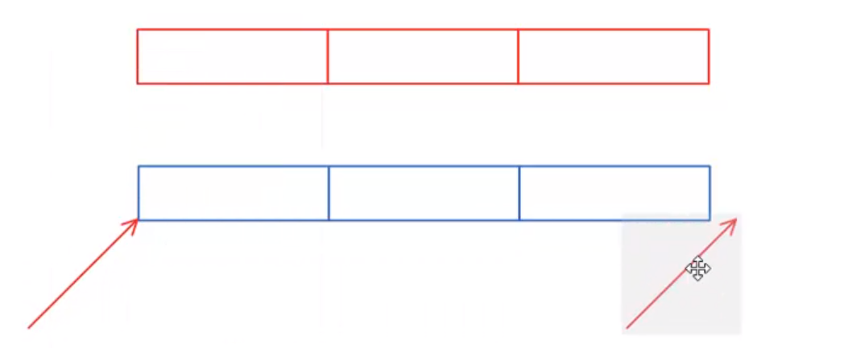

此时，如果在子类里增加一个int b，如下：

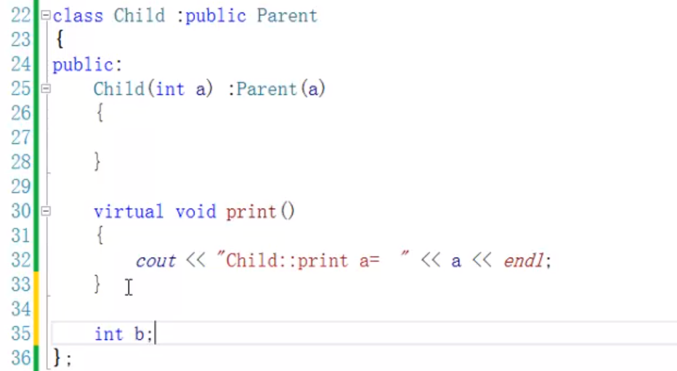

再次运行，报错：

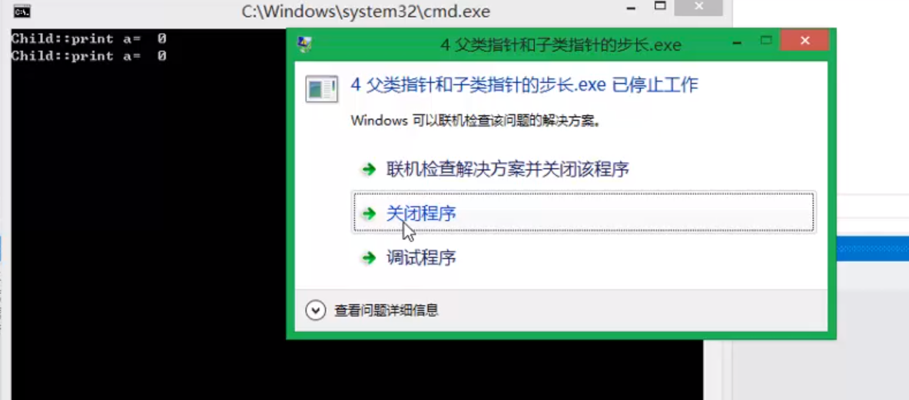

所以，父类指针和子类指针的++操作，步长是不同的

## 07P-纯虚函数和抽象类1

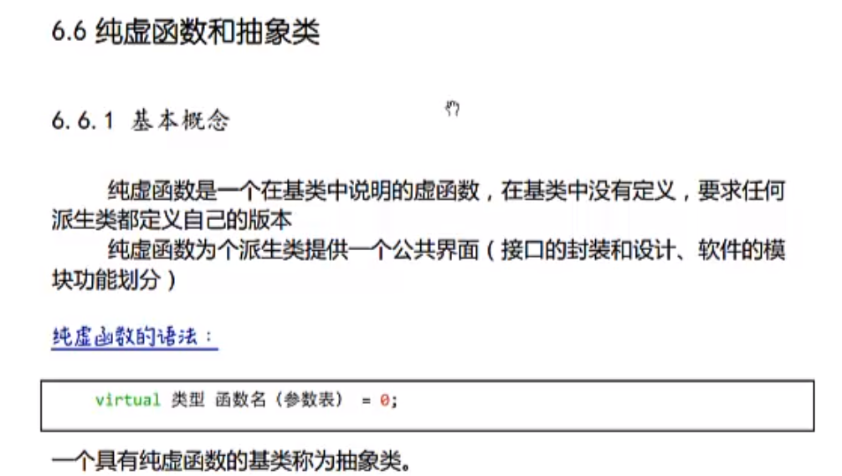

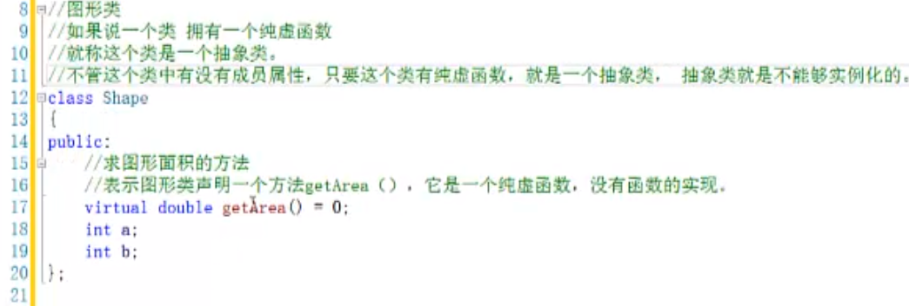

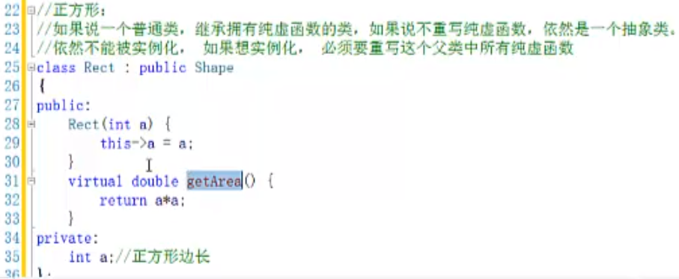

抽象类，理解起来像抓娃里面的接口

## 08P-纯虚函数和抽象类2

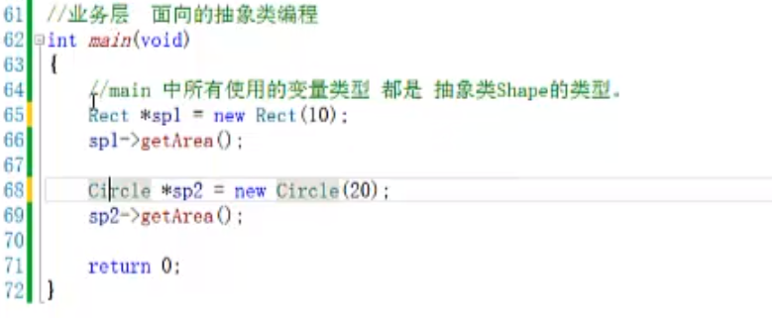

如果没有抽象类这个东西，main就需要和Rect，Circle这种子类分别打交道。

有了抽象类，就只需要和父类Shape打交道了。用父类指针去操作子类，子类只在对象实例化那会儿调用一下。

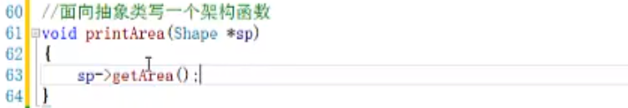

上图中，面向抽象类写一个架构函数，也是必须有抽象类才能实现。这个可以极大优化代码。

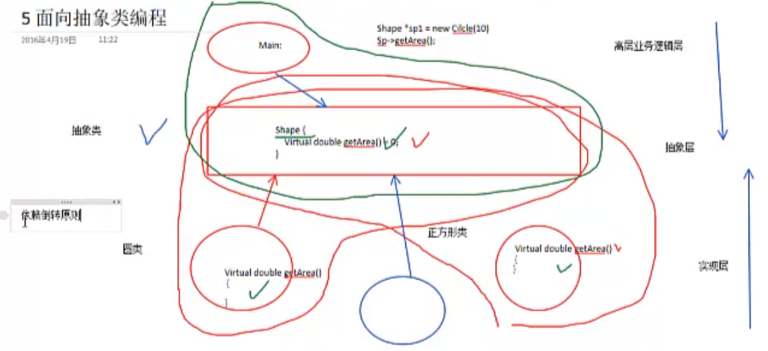

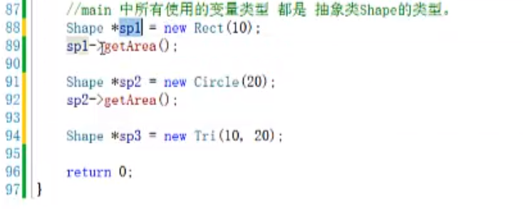

## 09P-中午回顾

## 10P-面向抽象类编程-大哥看场子

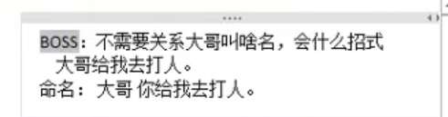

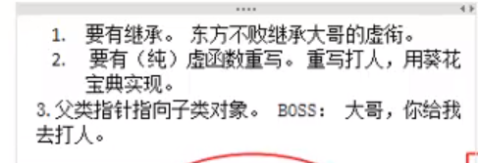

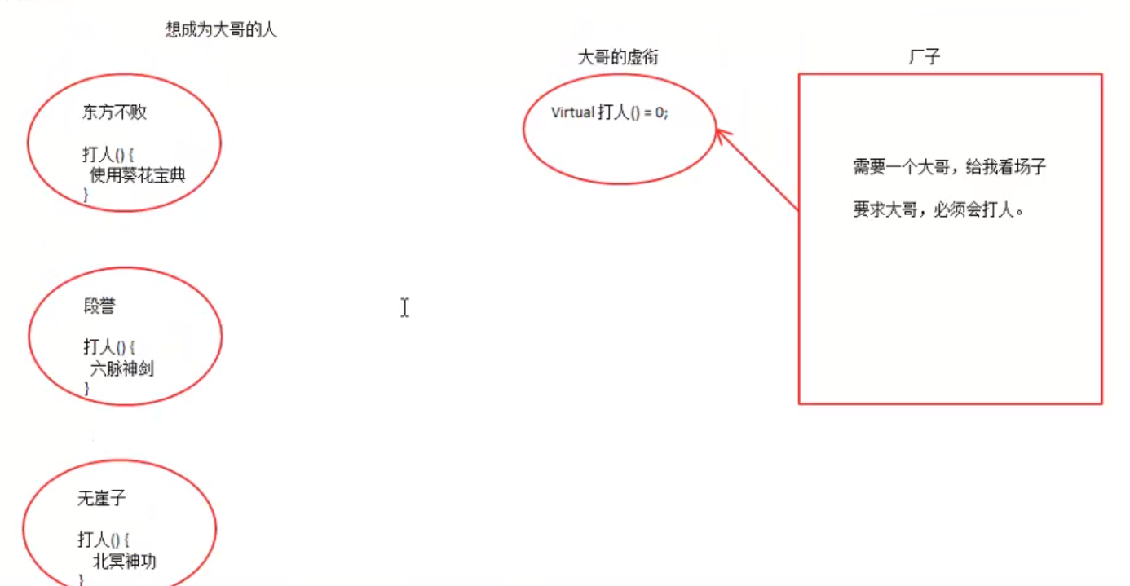

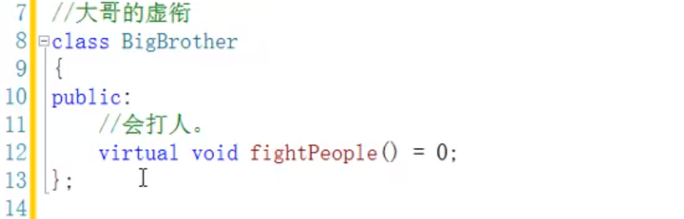

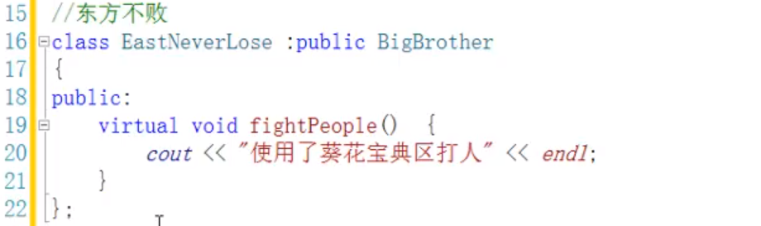

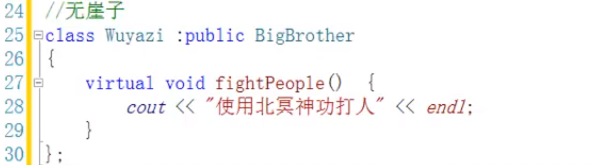

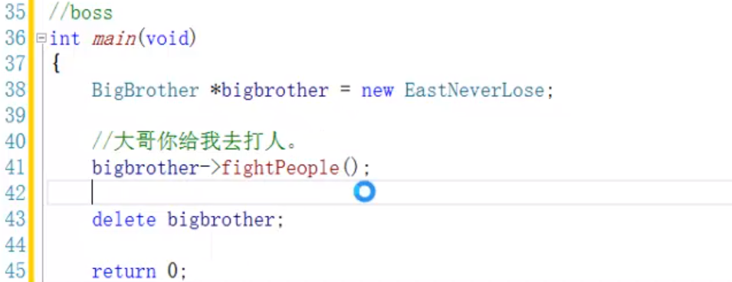

## 11P-纯虚函数和多继承

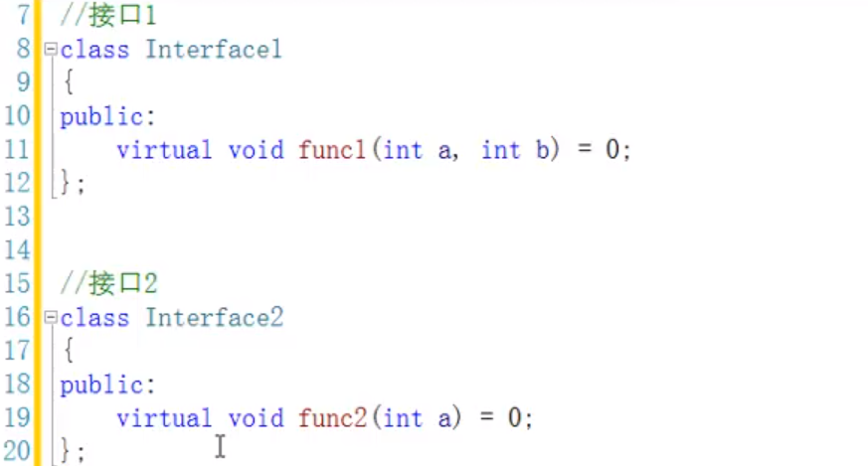

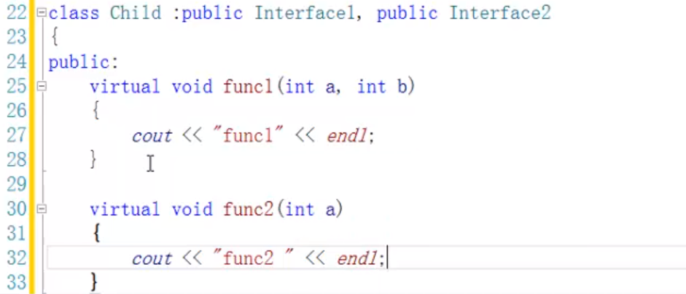

如果一个子类继承于两个抽象类，那么，这两个抽象类的指针都可以指向子类，然后调用方法。

但是A的指针只能调用A的方法。

也就是说，Interface1的指针指向Child时，只能调用子类中的func1.

Interface2的指针指向Child时，只能调用子类中的func2.

## 12P-面向抽象类编程-动物园案例

抽象类不需要.cpp文件，一个.h文件就完事儿。

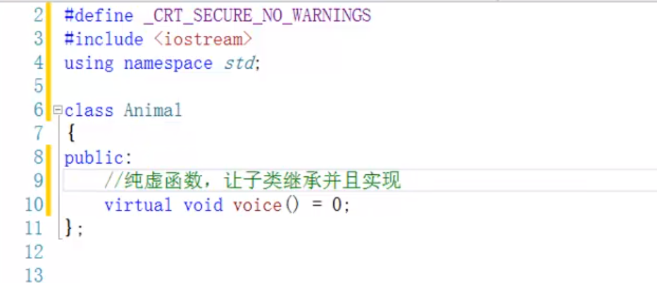

接下来写一个喵子类，继承Animal类：

cat.h如下：

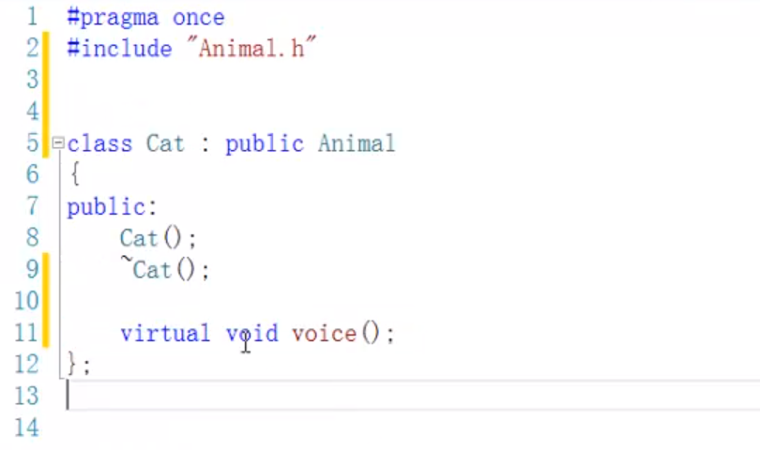

cat.cpp如下：

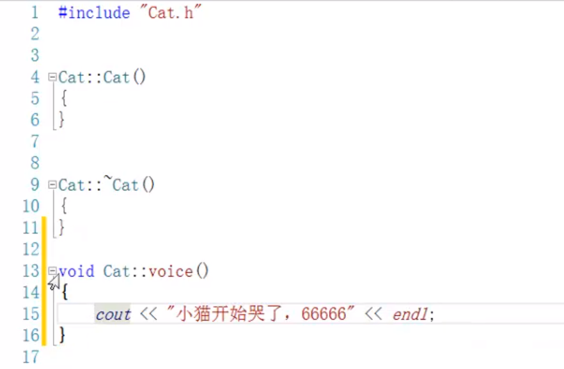

再来一个狗子类。

dog.h如下：

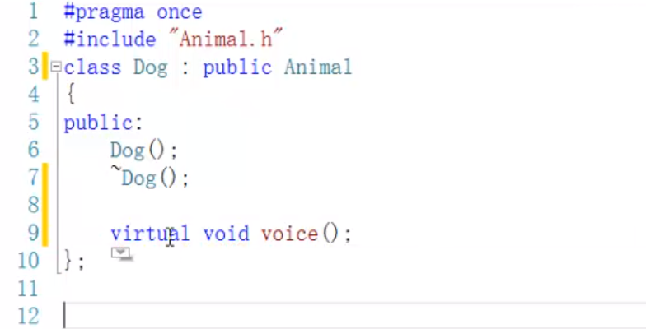

dog.cpp如下：

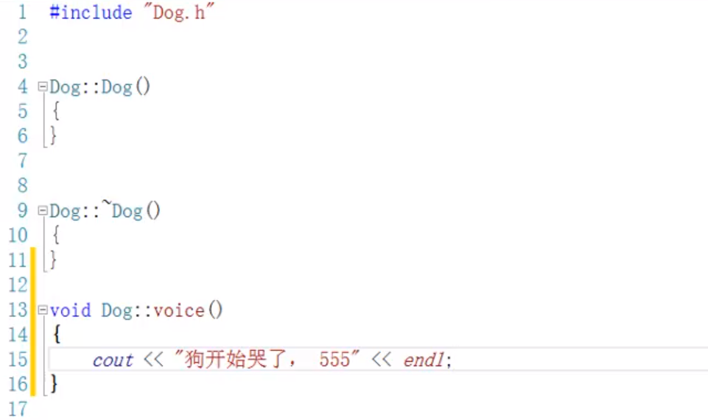

main函数如下：

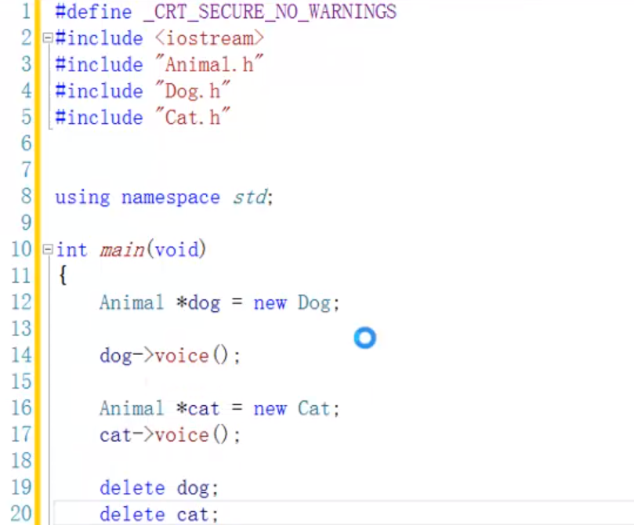

运行结果如下：

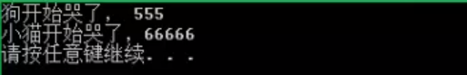

记得要补一下虚析构函数，不然用Animal指针调用子类后，delete父类指针，子类析构函数不会调用。

在Animal.h里加入架构函数：

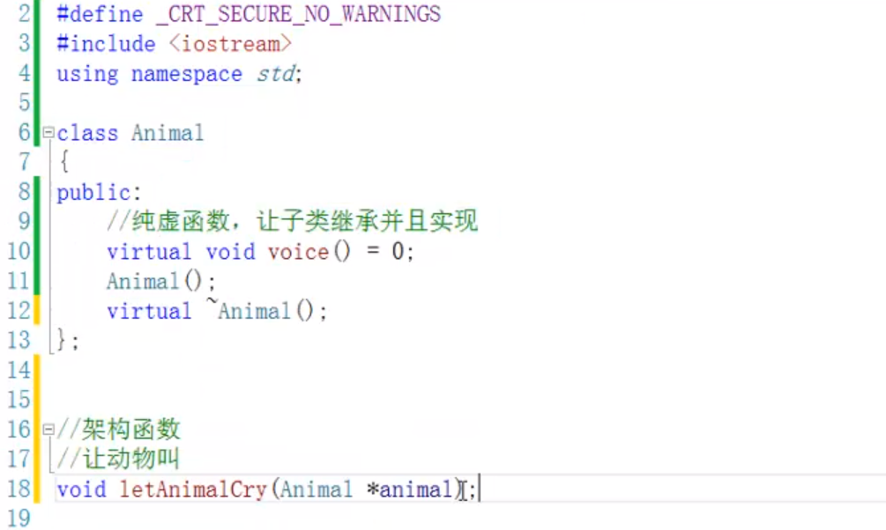

这下main函数就更简单了：

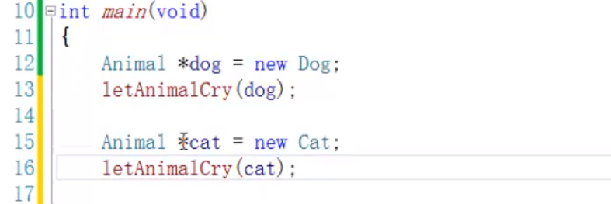

如果letAnimalCry里面有释放函数：

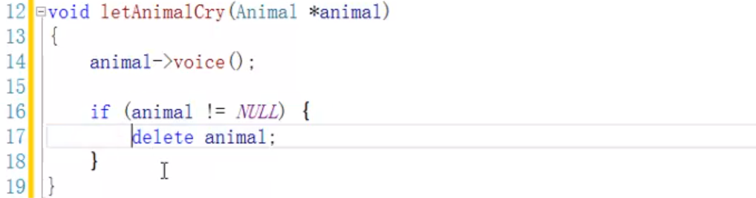

main函数更简单了：

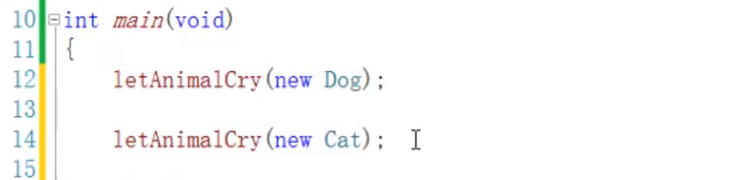

## 13P-面向抽象类编程-电脑组装1

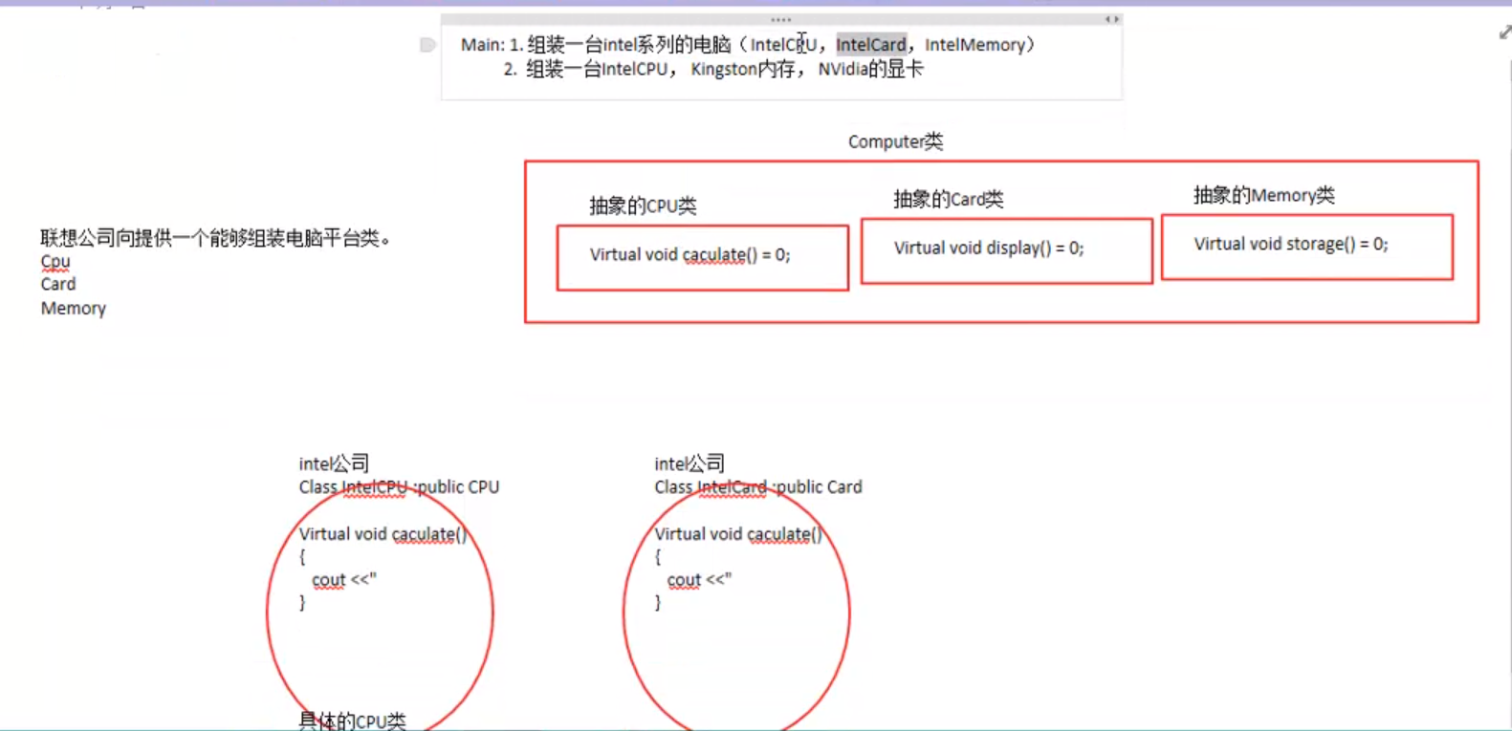

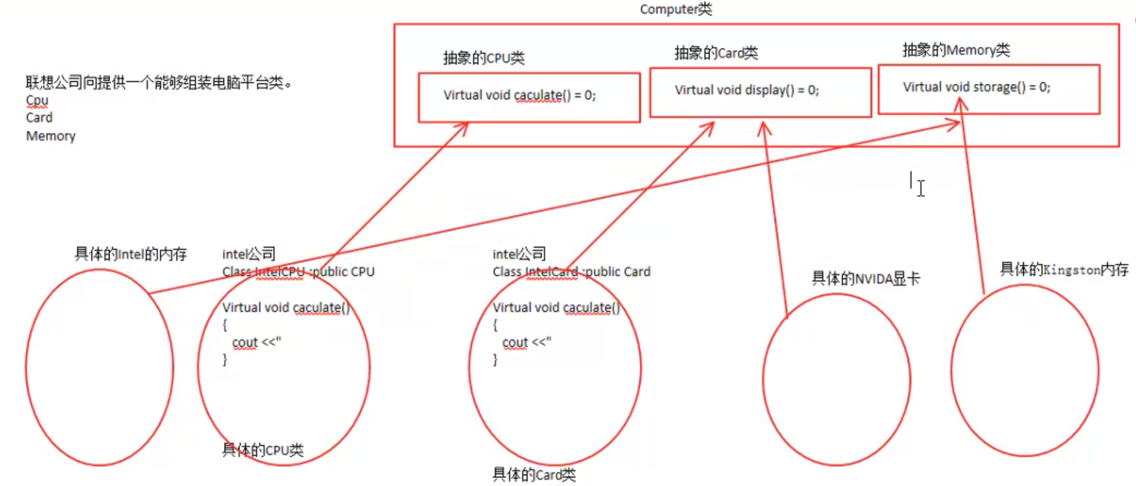

## 14P-面向抽象类编程-电脑组装2

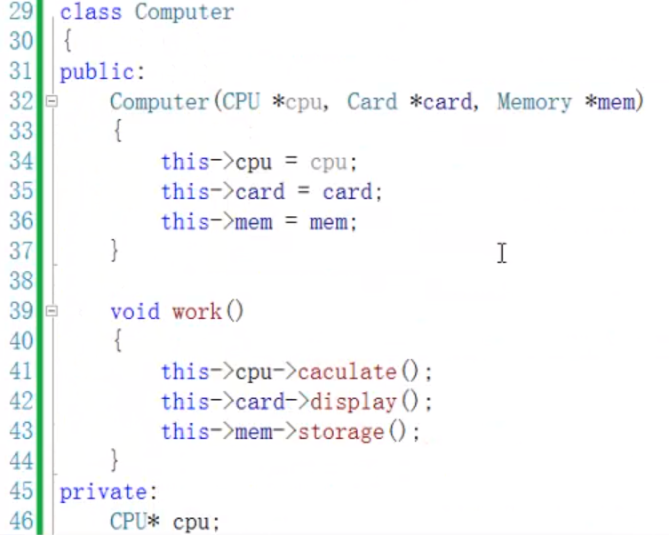

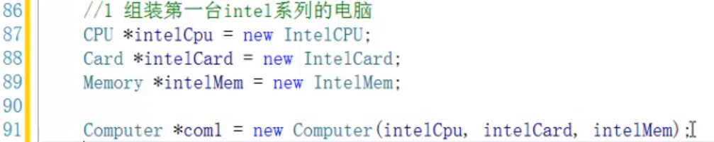

## 15P-作业

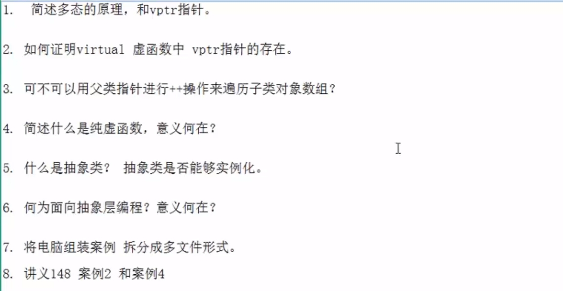

## 16P-昨日回顾

## 17P-多态案例-几何图形

这里用一个shape数组，存放各种各样的图形，完事儿用循环打印各种图形的属性。

这就是利用多态对不同的图形做统一处理。

## 18P-多态案例-程序员

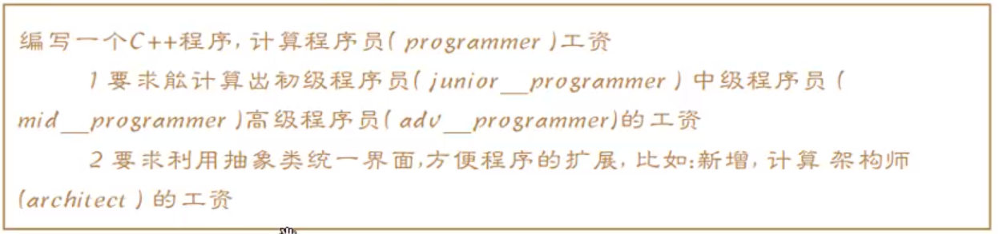

就是写一个程序员抽象类，初级，中级，高级程序员分别继承这个抽象类，利用多态来输出各种信息。

抽象类里定义一个打印工资的方法，子类重写这方法。抽象类里还定义一个protected成员变量工资，子类利用父类的构造函数来初始化这个变量，完事儿在打印函数里使用这个变量。

## 19P-多态案例-企业员工薪资管理-抽象类和技术人员实现

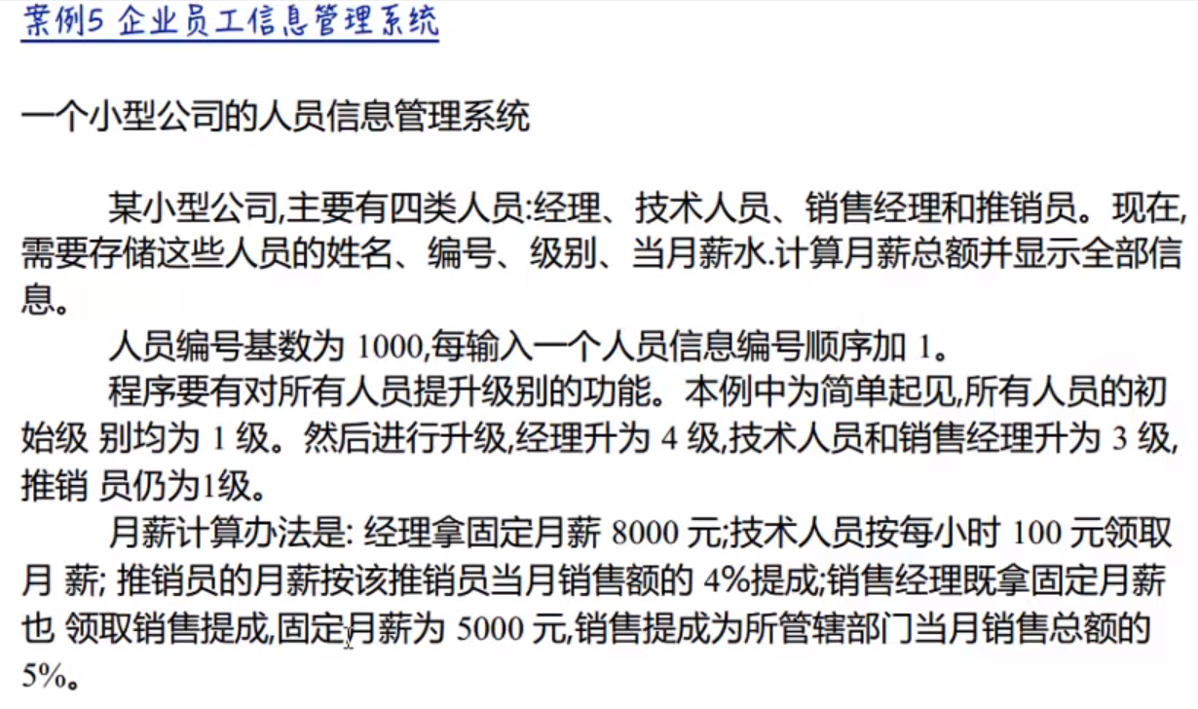

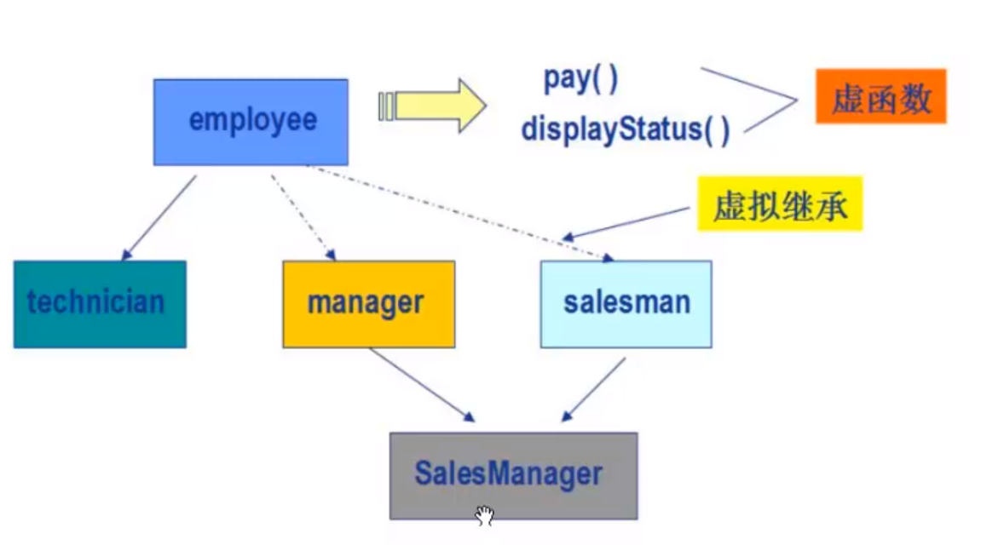

## 20P-多态案例-企业员工薪资管理-经理和销售员工的实现

## 21P-多态案例-销售经理的实现

## 22P-多态案例-总体测试

## 23P-数组指针和数组类型_有问题

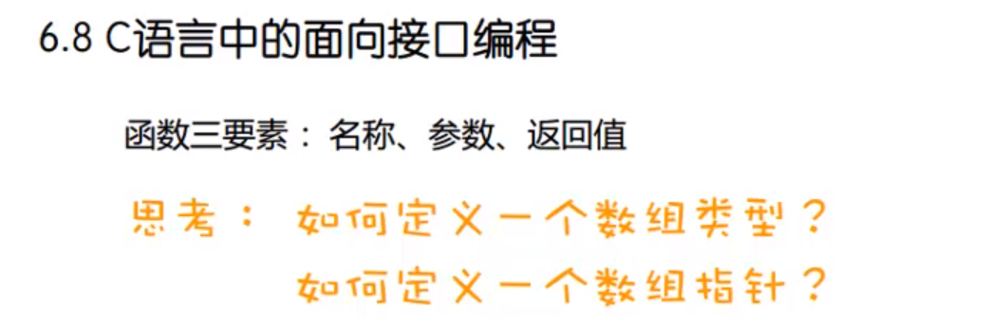

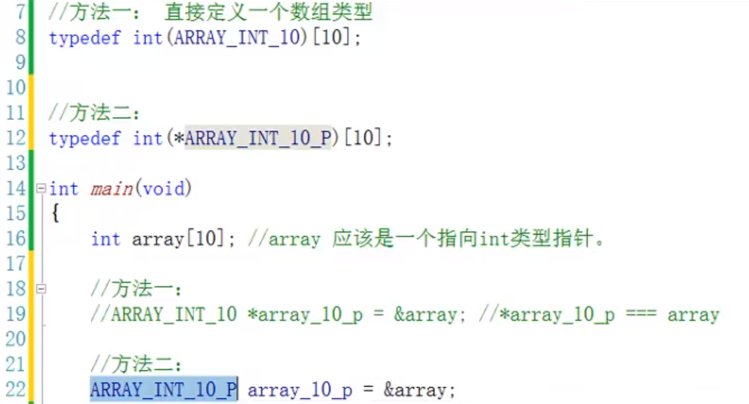

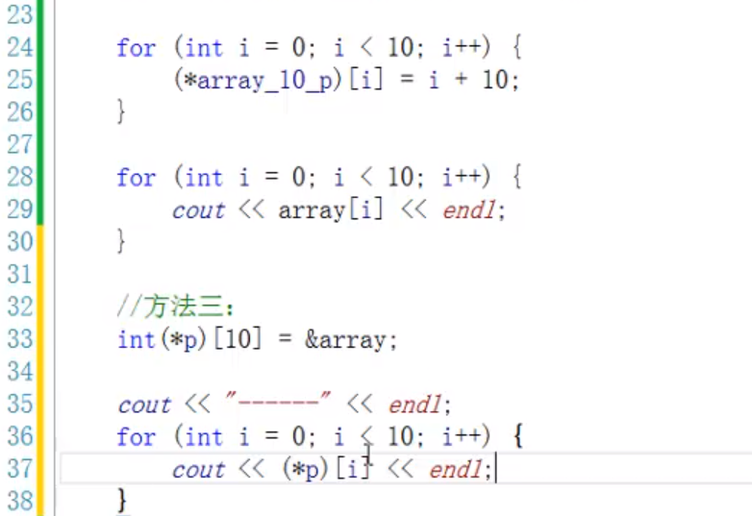

## 24P-中午复习

## 25P-函数指针的语法和意义

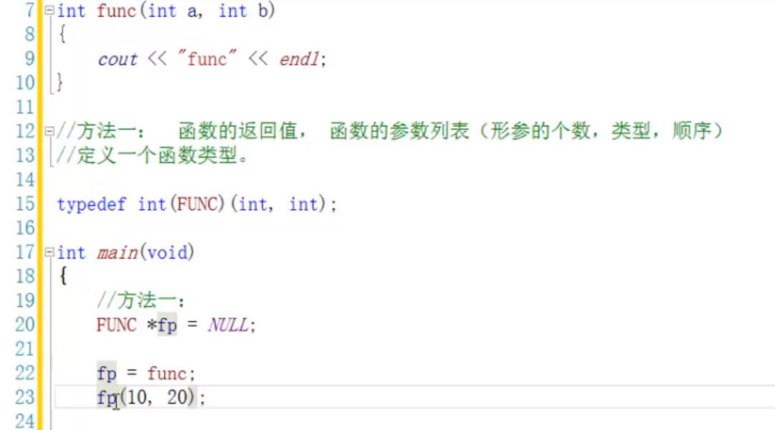

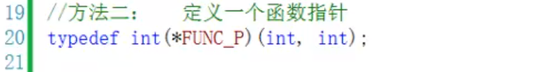

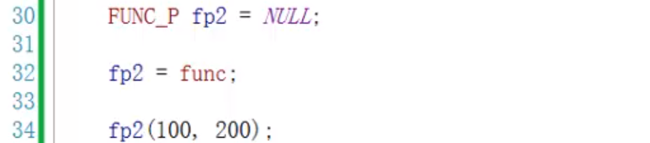

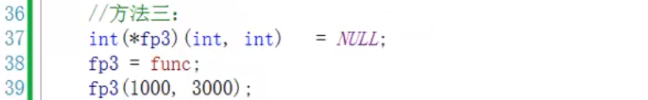

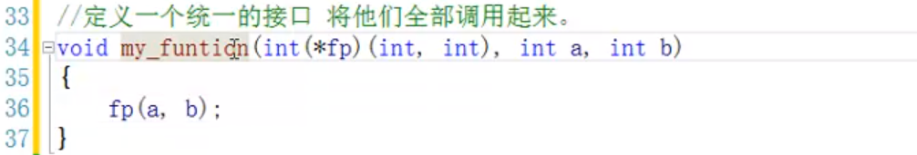

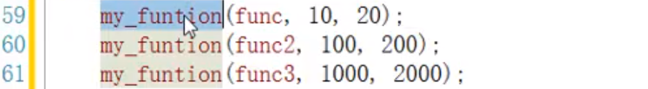

看起来像极了架构函数

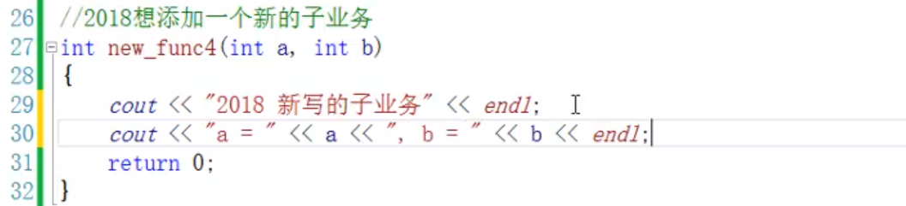



感觉像是通过函数指针来实现多态。

## 26P-C语言实现多态现象案例-诸葛亮的锦囊妙计1

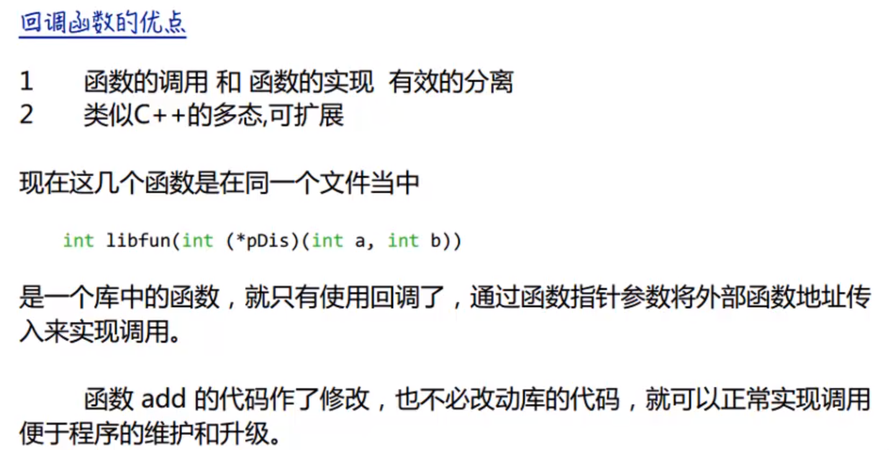

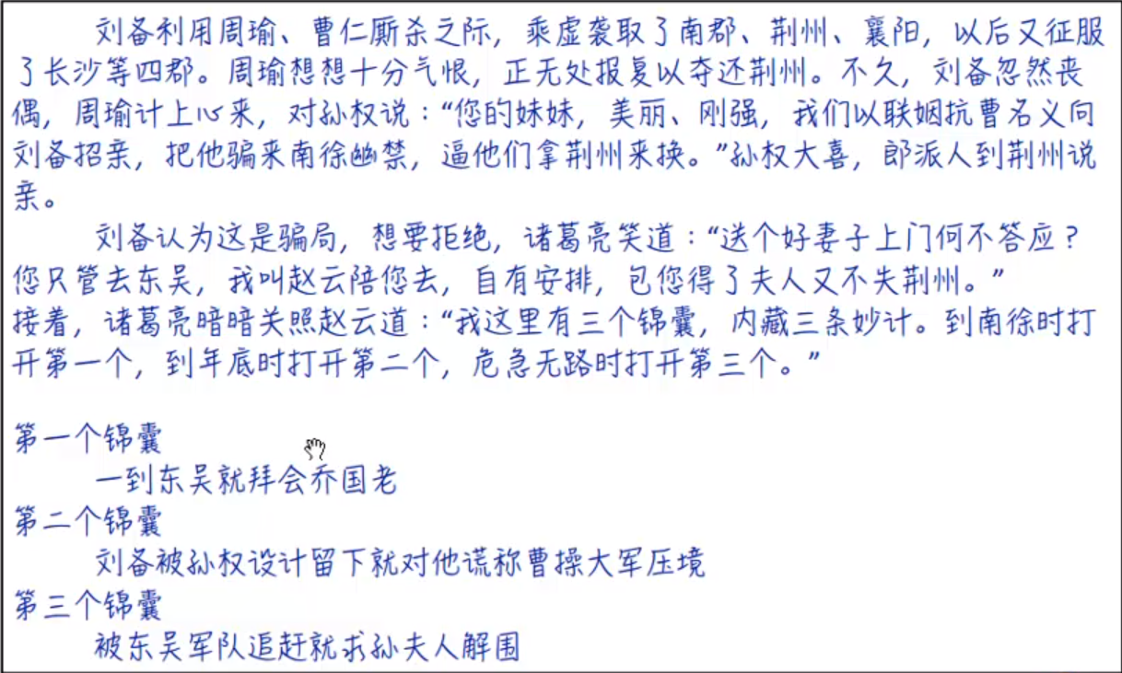

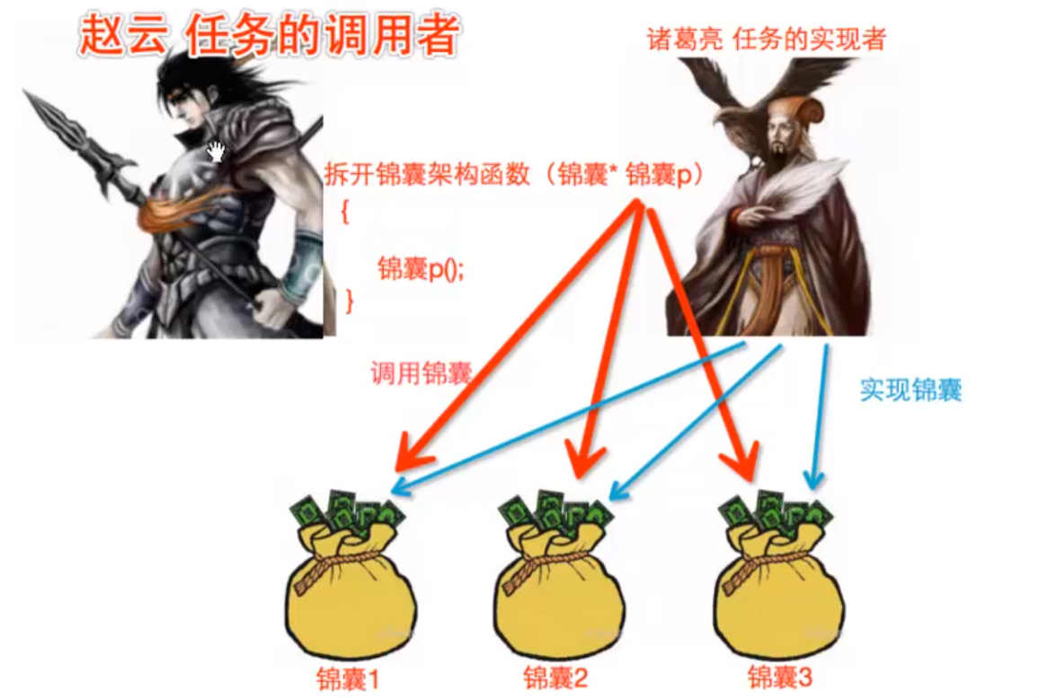

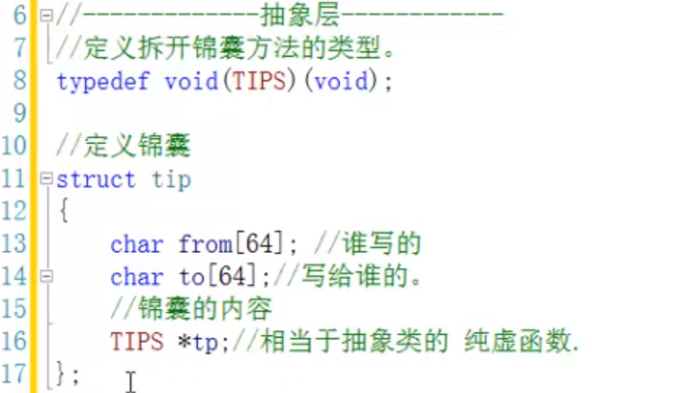

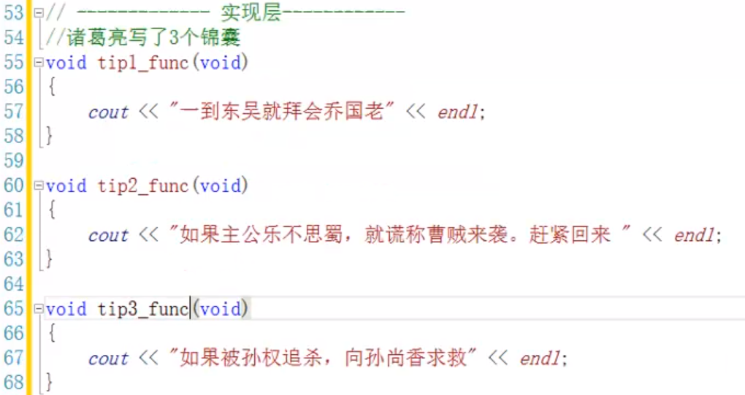

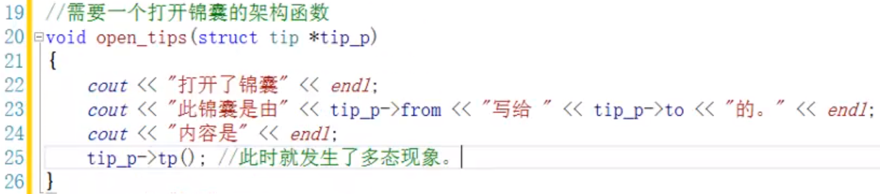

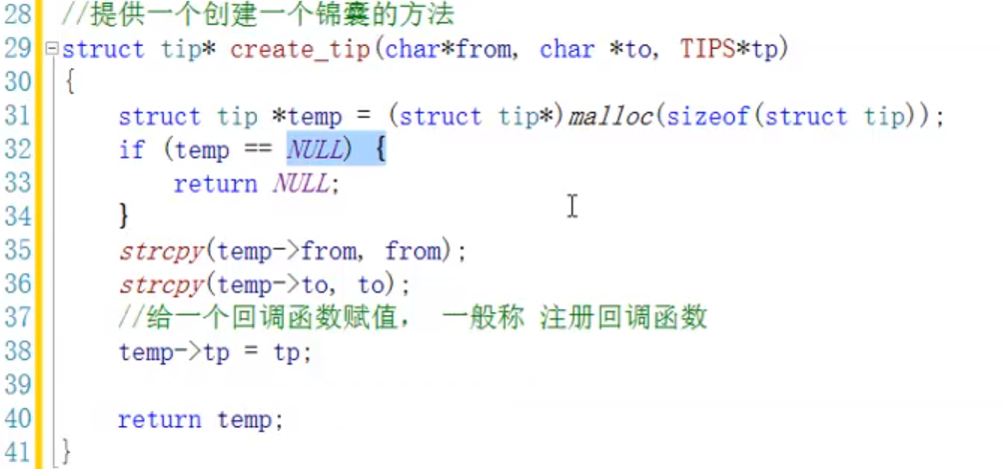

## 27P-C语言实现多态现象案例-诸葛亮的锦囊妙计2

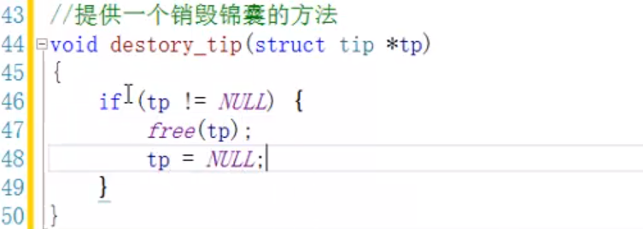

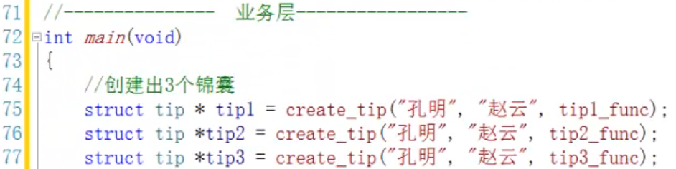

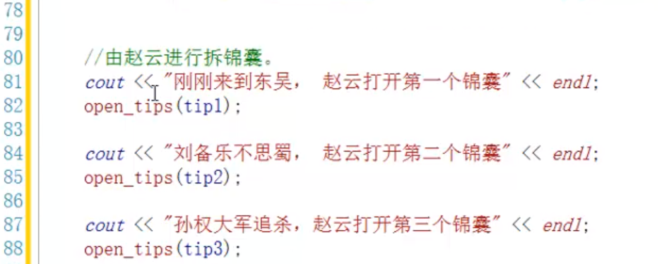

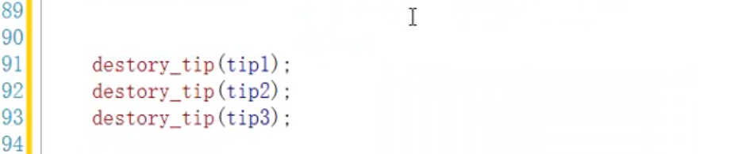

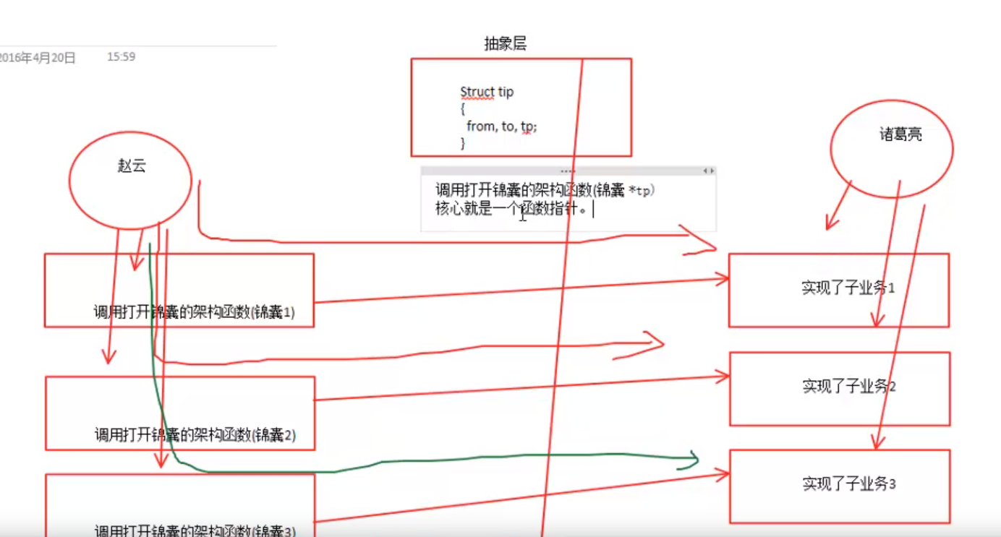

## 28P-复习1

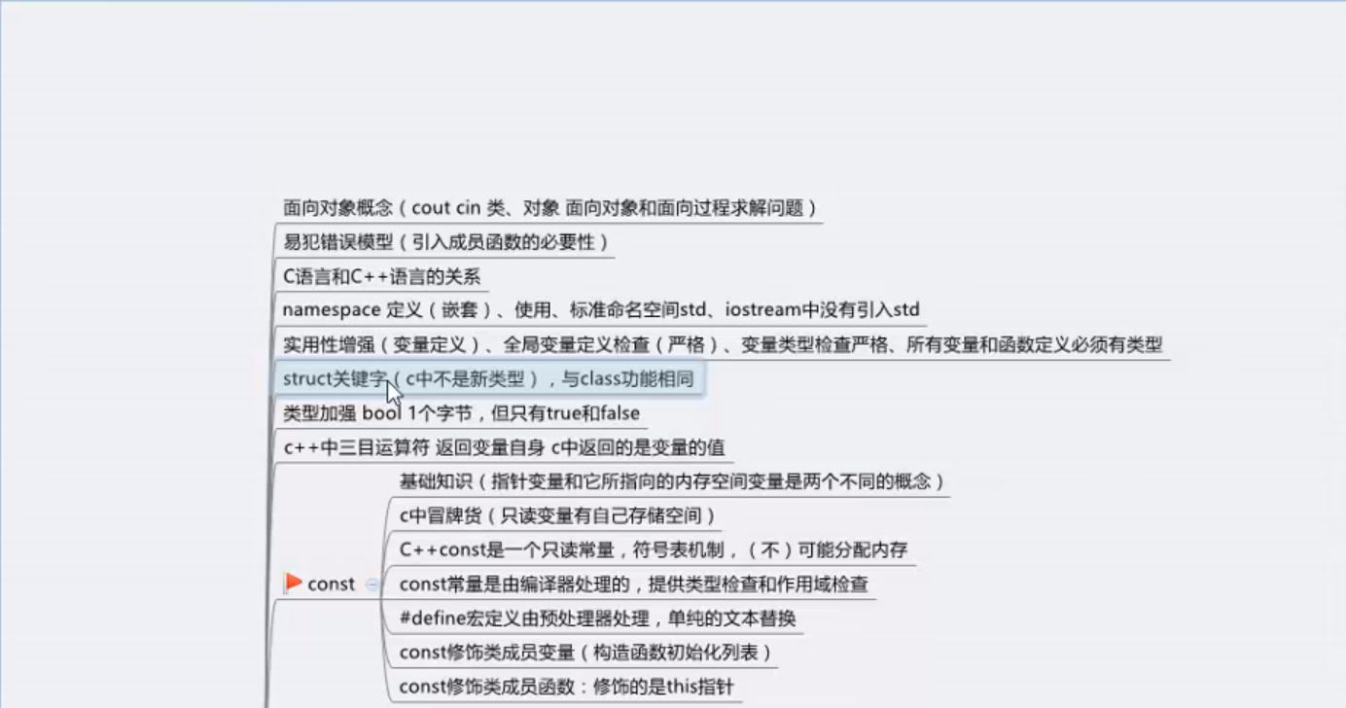

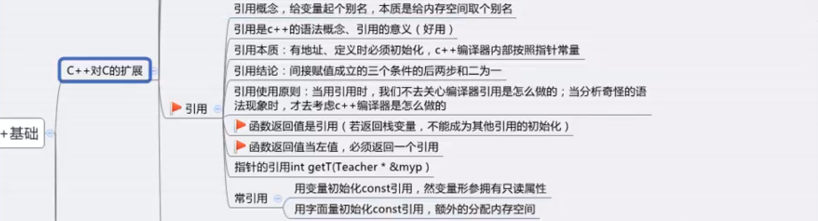

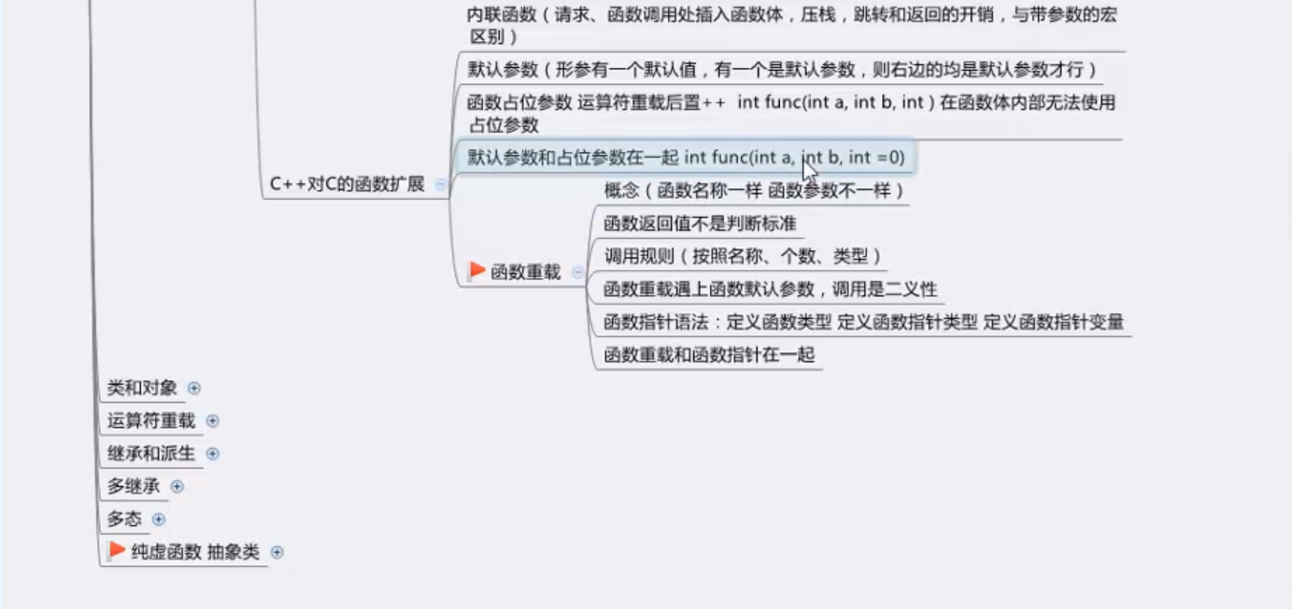

## 29P-复习2

